SỞ LAO ĐỘNG THƯƠNG BINH VÀ XÃ HỘI HÀ NỘI
TRƯỜNG TRUNG CẤP NGHỀ TỔNG HỢP HÀ NỘI

GIÁO TRÌNH
MÔ ĐUN : TỔ CHỨC LAO ĐỘNG VÀ KỸ THUẬT NHÀ BẾP
NGÀNH/ NGHỀ : KỸ THUẬT CHẾ BIẾN MÓN ĂN
TRÌNH ĐỘ : TRUNG CẤP
Ban hành kèm theo Quyết định số : /QĐ – TCNTHHN ngày tháng năm 2023
của Hiệu trưởng trường Trung cấp nghề Tổng hợp Hà Nội

Hà Nội, năm 2023

TUYÊN BỐ BẢN QUYỀN
Tài liệu này thuộc loại sách giáo trình nên các nguồn thông tin có thể được phép dùng nguyên bản hoặc trích dùng cho các mục đích về đào tạo và tham khảo.
Mọi mục đích khác mang tính lệch lạc hoặc sử dụng với mục đích kinh doanh thiếu lành mạnh sẽ bị nghiêm cấm

LỜI GIỚI THIỆU
Vài nét giới thiệu xuất xứ giáo trình
Quá trình biên soạn : Trên cơ sở tham khảo các giáo trình, tài liệu của các chuyên gia về lĩnh vực quản trị nhà hàng/khách sạn, kết hợp với yêu cầu thực tế của nghề Kỹ thuật chế biến món ăn, giáo trình này được biên soạn có sự tham gia tích cực có hiệu quả của các giáo viên đã có kinh nghiệm giảng dạy trong giảng dạy môn Tổ chức lao động và kỹ thuật nhà bếp
Mối quan hệ của tài liệu với chương trình môn học: Căn cứ vào chương trình dạy nghề và hoạt động thực tế hoạt động nghề nghiệp, phân tích nghề, tiêu chuẩn kỹ năng nghề, Tổ chức lao động và kỹ thuật nhà bếp là môn học thuộc nhóm kiến thức đào tạo nghề trong chương trình khung trình độ Trung cấp nghề “ Kỹ thuật chế biến món ăn’’ nhằm cung cấp cho người học một hệ thông kiến thức cần thiết về tổ chức lao động, tổ chức quá trình cung ứng dự trữ, bảo quản nguyên liệu để sản xuất chế biến và những kỹ năng thực hành cơ bản trong việc sử dụng các trang thiết bị cơ sở vật chất kỹ thuật của bộ phận bếp trong khách sạn nhà hàng để vận dụng vào thực tế sau này.
Cấu trúc chung của giáo trình Tổ chức lao động và kỹ thuật nhà bếp bao gồm 4 chương:
Chương 1: Cơ cấu tổ chức khách sạn và tổ chức bộ phận chế biến món ăn
Chương 2: Lựa chọn quá trình sản xuất và thiết kế khu vực sản xuất chế biến
Chương 3: Trang thiết bị dụng cụ sản xuất của bộ phận bếp
Chương 4: Kế hoạch sản xuất và cung ứng nguyên liệu của bộ phận bếp
Trường Trung cấp nghề Tổng hợp Hà Nội cùng các tác giả xin chân thành cảm ơn các quý cơ quan, các đơn vị và cá nhân đã tạo điều kiện giúp đỡ, đóng góp ý kiến, tham gia Hội đồng phản biện, Hội đồng thẩm định và Hội đồng nghiệm thu các chương trình, giáo trình.
Mặc dù giáo trình được biên soạn trên cơ sở các văn bản quy định của Nhà nước và tham khảo nhiều tài liệu liên quan có giá trị trong nước. Song chắc hẳn quá trình biên soạn không thể tránh khỏi những thiếu sót nhất định. Ban biên soạn mong muốn và thực sự cảm ơn những ý kiến nhận xét, đánh giá của các chuyên gia, các thầy cô đóng góp cho việc chỉnh sửa để giáo trình ngày càng một hoàn thiện hơn
Xin trân trọng cảm ơn!
Hà Nội, ngày…….tháng……năm 2023
Nhóm tác giả
MỤC LỤC
LỜI GIỚI THIỆU 4
CHƯƠNG 1: CƠ CẤU TỔ CHỨC KHÁCH SẠN VÀ TỔ CHỨC 9
BỘ PHẬN CHẾ BIẾN MÓN ĂN 9
1. Sơ lược về hệ thống cơ cấu tổ chức khách sạn. 9
1.1. Cơ cấu tổ chức của khách sạn quy mô nhỏ 9
1.2. Cơ cấu tổ chức của khách sạn quy mô vừa 10
1.3. Cơ cấu tổ chức của khách sạn quy mô lớn 11
2. Các mô hình cơ cấu tổ chức 14
2.1. Cơ cấu trực tuyến 14
2.2. Cơ cấu trực tuyến tham mưu 15
2.3. Cơ cấu chức năng 15
2.4. Cơ cấu trực tuyến chức năng 16
3. Tổ chức nhân sự bộ phận chế biến món ăn 16
3.1. Sơ đồ cơ cấu tổ chức bộ phận chế biến món ăn 16
3.2. Chức năng nhiệm vụ của bộ phận chế biến món ăn 17
3.3. Chức danh và nhiệm vụ theo mô hình tổ chức của nhà bếp 17
CÂU HỎI ÔN TẬP VÀ THẢO LUẬN 27
CHƯƠNG 2: LỰA CHỌN QUÁ TRÌNH SẢN XUẤT VÀ THIẾT KẾ KHU VỰC SẢN XUẤT CỦA BỘ PHẬN BẾP 28
1. Lựa chọn phương án sản xuất của bộ phận bếp 28
1.1. Đặc điểm sản phẩm của bộ phận bếp 28
1.2. Các căn cứ lựa chọn phương án 29
1.3. Lựa chọn phương án sản xuất của bộ phận bếp 31
2. Lựa chọn quá trình sản xuất chế biến của bộ phận bếp 32
2.1. Các loại quá trình sản xuất của bộ phận bếp 32
2.2. Các căn cứ để lựa chọn quá trình sản xuất của bộ phận bếp 32
2.3. Lựa chọn quá trình sản xuất của bộ phận bếp 33
3. Tổ chức các bộ phận trong khu vực sản xuất chế biến của bộ phận bếp 33
3.1. Yêu cầu chung 33
3.2. Yêu cầu tổ chức từng khu vực sản xuất chế biến của bộ phận bếp 34
4. Thiết kế khu vực sản xuất chế biến của bộ phận bếp 39
4.1. Đặc điểm sản phẩm và công nghệ sản xuất 39
4.2. Các căn cứ thiết kế khu vực sản xuất trong bộ phận bếp 39
4.3. Lựa chọn phương án thiết kế dây chuyền công nghệ sản xuất trong bộ phận bếp 41
4.4. Các yêu cầu thiết kế khu vực sản xuất trong bộ phận bếp 41
5. Bố trí khu vực sản xuất chế biến trong bộ phận bếp 42
5.1. Khái niệm, ý nghĩa 42
5.2. Các hình thức bố trí sản xuất chủ yếu của bộ phận bếp 43
CÂU HỎI ÔN TẬP 44
CHƯƠNG 3: TRANG THIẾT BỊ DỤNG CỤ SẢN XUẤT 45
1. Khái niệm, ý nghĩa, đặc điểm, phân loại các thiết bị, dụng cụ sản xuất của bộ phận bếp 45
1.1. Khái niệm, ý nghĩa các thiết bị, dụng cụ của bộ phận bếp 45
1.2. Đặc điểm trang thiết bị, dụng cụ 47
1.3. Phân loại trang thiết bị, dụng cụ 48
2. Giới thiệu cách sử dụng và bảo quản một số trang thiết bị, dụng cụ sản xuất của bộ phận bếp 49
2.1. Yêu cầu chung đối với thiết bị, dụng cụ sản xuất của bộ phận bếp 49
2.2. Giới thiệu cách sử dụng và bảo quản một số trang thiết bị, dụng cụ sản xuất của bộ phận bếp 50
3. An toàn và vệ sinh trong sản xuất chế biến ở bộ phận bếp 78
3.1. An toàn trong sản xuất chế biến 78
3.2. Vệ sinh trong sản xuất – chế biến 82
CÂU HỎI ÔN TẬP 85
CHƯƠNG 4: KẾ HOẠCH SẢN XUẤT VÀ CUNG ỨNG NGUYÊN LIỆU CỦA BỘ PHẬN BẾP 86
1. Kế hoạch sản xuất của bộ phận bếp 86
1.1. Khái niệm 86
1.2. Xây dựng kế hoạch 86
1.3. Tổ chức thực hiện 92
2. Kế hoạch cung ứng nguyên liệu của bộ phận bếp 93
2.1. Định mức tiêu dùng nguyên liệu 93
2.2. Kế hoạch cung ứng nguyên liệu của bộ phận bếp 94
2.3. Tổ chức cung ứng nguyên liệu của bộ phận bếp 100
CÂU HỎI ÔN TẬP 104
TÀI LIỆU THAM KHẢO 105

CHƯƠNG TRÌNH MÔ ĐUN
Tên mô đun: Tổ chức lao động và kỹ thuật nhà bếp
Mã mô đun: MH 10
Thời gian thực hiện mô đun: 45 giờ; (Lý thuyết: 32 giờ; Thực hành, thí nghiệm, thảo luận, bài tập: 10 giờ ; Kiểm tra: 3 giờ)
I.Vị trí, tính chất mô đun:
- Vị trí:
+ Tổ chức lao động và kỹ thuật nhà bếp là môn học cơ sở trong chương trình đào tạo trình độ trung cấp nghề Kỹ thuật chế biến món ăn.
- Tính chất:
+ MH 10 là môn học lý thuyết ,bổ trợ nghề, đánh giá kết thúc môn học bằng hình thức kiểm tra hết môn.
II.Mục tiêu mô đun:
- Kiến thức:
+ Trình bày được cơ cấu tổ chức trong khách sạn nói chung và bộ phận bếp trong nhà hàng khách sạn nói riêng
+ Mô tả vị trí , chức năng và nhiệm vụ của bộ phận bếp trong nhà hàng khách sạn.
+ Phân tích được các yếu tố ảnh hưởng đến năng suất lao động và các biện pháp năng cao năng suất lao động
- Kỹ năng:
+ Xác định được từng nhiệm vụ của từng chức danh và các yêu cầu đối với nhân viên trong bộ phận bếp cho phù hợp với đặc điểm lao động ; trên cơ sở đó giúp cho người ao động có điều kiện để nâng cao năng suất lao động
- Năng lực tự chủ và trách nhiệm
+ Rèn luyện cho học sinh có phẩm chất đạo đức, có ý thức tổ chức kỹ luật lao động cao trong công việc
+ Rèn luyện tốt kỹ năng giao tiếp trong quan hệ với các thành viên của nhà hàng, khách sạn
III.Nội dung mô đun:
1. Nội dung tổng quát và phân bổ thời gian:

Số  TT | Tên chương, mục | Thời gian
Số  TT | Tên chương, mục | Tổng số | Lý thuyết | Thực hành, thí nghiệm, thảo luận, bài tập | Kiểm tra
1 | Chương 1: Cơ cấu tổ chức khách sạn và tổ chức bộ phận chế biến món ăn | 10 | 7 | 3 | 0
2 | Chương 2: Lựa chọn quá trình sản xuất và thiết kế khu vực sản xuất chế biến | 15 | 12 | 2 | 1
3 | Chương 3: Trang thiết bị dụng cụ sản xuất của bộ phận bếp | 15 | 9 | 5 | 1
4 | Chương 4: Kế hoạch sản xuất và cung ứng nguyên liệu của bộ phận bếp | 4 | 4 | 0 | 0
5 | Kiểm tra hết môn | 1 | 0 | 0 | 1
 | Tổng | 45 | 32 | 10 | 3

CHƯƠNG 1: CƠ CẤU TỔ CHỨC KHÁCH SẠN VÀ TỔ CHỨC

BỘ PHẬN CHẾ BIẾN MÓN ĂN
Giới thiệu
Ở chương học này nhằm đi sâu nghiên cứu hệ thống tổ chức lao động trong khách sạn và bộ phận bếp để từ đó xác định được chức năng, nhiệm vụ từng chức danh trong nhà bếp . Nắm được các nguyên tắc xây khu vực chức năng trong nhà bếp
Mục tiêu:
- Mô tả được cơ cấu tổ chức của khách sạn và bộ phận chế biến món ăn
- Hiểu rõ chức năng nhiệm vụ của bộ phận chế biến món ăn, các chức danh và chức năng nhiệm vụ mỗi chức danh trong nhà bếp
- Vận dụng được phương pháp xác định nhu cầu lao động trong nhà bếp
- Hiểu biết các nguyên tắc bố trí sắp xếp các khu vực làm việc trong nhà bếp.
- Trung thực, cẩn thận, tuân thủ các chế độ ̣an toàn trong các cơ sở chế biến ăn uống
Nội dung chính:

1. Sơ lược về hệ thống cơ cấu tổ chức khách sạn.
Khách sạn là cơ sở kinh doanh dịch vụ lưu trú, dịch vụ ăn uống và các dịch vụ khác với chất lượng sản phẩm và chất lượng dịch vụ cao. Khách hàng của khách sạn được xem là những thượng đế. Họ sẵn sàng trả chi phí cao cho các sản phẩm và dịch vụ nhưng cũng đòi hỏi khách sạn phải cung cấp những sản phẩm và dịch vụ chất lượng cao.
Để đạt được điều đó, đòi hỏi khách sạn và mỗi bộ phận trong khách sạn phải có bộ máy quản lí tốt, năng động sáng tạo phù hợp với mỗi loại hình khách sạn, đối tượng khách hàng và phương thức quản lí. Các phòng ban, các bộ phận chức năng của khách sạn được thiết lập dựa vào nhu cầu quản lí, khối lượng công việc. Như vậy việc sắp xếp, bố trí nhân sự, sự phân công công việc, quyền hạn cho từng bộ phận, cá nhân, việc thiết lập mối quan hệ giữa các bộ phận, cá nhân, nhằm làm cho khách sạn hoạt động hiệu quả như một khối thống nhất đó là cơ cấu tổ chức

1.1. Cơ cấu tổ chức của khách sạn quy mô nhỏ
Khách sạn có quy mô nhỏ là khách sạn có từ 5 đến 40 buồng nhưng nguyên tắc hoạt động thì tương tự nhau. Cơ cấu tổ chức của nó thường đơn giản và được tổ chức theo mẫu điển hình như sơ đồ 1.1.
Khách sạn chỉ có một giám đốc chịu trách nhiệm điều hành mọi bộ phận trong khách sạn. Mỗi bộ phận có một tổ trưởng phụ trách và chịu trách nhiệm trước giám đốc về tình hình hoạt động kinh doanh của bộ phận đó. Do khối lượng công việc của khách sạn quy mô nhỏ không nhiều nên mỗi nhân viên có thể đảm nhiệm nhiều công việc khác nhau
Ban giám đốc

Phụ trách các bộ phận khác
Phụ trách bộ phận lễ tân

Phụ trách bộ phận ăn uống
Phụ trách bộ buồng
Phụ trách bộ phận bếp
Phụ trách bộ phận kế toán văn phòng
Phụ trách bộ phận bảo dưỡng

Nhân viên
Nhân viên
Nhân viên
Nhân viên
Nhân viên
Nhân viên
Nhân viên

Sơ đồ 1.1. Cơ cấu tổ chức một khách sạn loại nhỏ

1.2. Cơ cấu tổ chức của khách sạn quy mô vừa
Khách sạn có quy mô vừa là loại hình khách sạn có từ 40 đến 150 buồng ngủ. Cơ cấu quản lý theo quy mô của khách sạn và chất lượng dịch vụ được chuyên môn hoá ở mức đủ để giúp hoạt động giám sát và điều hành có hiệu quả. Cơ cấu tổ chức của khách sạn có thể phân thành các phòng ban, các bộ phận rõ ràng. Các công việc được chia và bố trí thành các khu vực cụ thể và tổng giám đốc sẽ phân công đội ngũ giám sát viên trực tiếp điều hành từng khu vực. Mức độ biên chế nhân sự tăng lên theo quy mô và các loại dịch vụ ở khách sạn (sơ đồ 1.2 trang sau)

Ban giám đốc

Giám đốc bộ phận bếp
Giám đốc bộ phận tài chính kế toán
Trưởng bộ phận BDTTB, bảo vệ
Trưởng các bộ phận khác
Giám đốc bộ phận ăn uống
Giám đốc bộ phận buồng
Giám đốc bộ phận lễ tân

Giám sát
Giám sát
Giám sát
Giám sát
Giám sát
Giám sát
Giám sát

Giám sát
Giám sát
Giám sát
Giám sát

Sơ đồ 1.2. Cơ cấu tổ chức một khách sạn loại vừa

1.3. Cơ cấu tổ chức của khách sạn quy mô lớn
Khách sạn có quy mô lớn là loại hình khách sạn có trên 150 buồng ngủ. Ở khách sạn lớn, người ta dễ dàng tiến hành việc chuyên môn hoá cơ cấu tổ chức (sơ đồ 1.3). Loại hình khách sạn này thường thuê kế toán và giám đốc nhân sự làm việc cả ngày do đó có thể thấy rõ sự chuyên môn hoá trong các phòng ban, bộ phận. Hai bộ phận có doanh thu lớn nhất trong khách sạn là: Bộ phận kinh doanh buồng và bộ phận dịch vụ ăn uống.
Như vậy ở mỗi khách sạn khác nhau sẽ áp dụng những cơ cấu tổ chức khác nhau nhưng nhìn chung hầu hết các khách sạn đều tổ chức thành một số bộ phận như sau:
( Trang sau)

Hội đồng quản trị
Ban giám đốc

Giám đốc tài chính kế toán
Giám đốc nhân sự và đào tạo
Giám đốc kinh doanh (Marketing)
Giám đốc bộ phận giặt là
Kỹ sư trưởng ( Bộ phận kỹ thuật)
Giám đốc (Bếp trưởng)
Giám đốc bộ phận ăn uống
Giám đốc bộ phận buồng
Giám đốc lễ tân
Giám đốc an ninh

- Thư ký  - Quản lý nhân sự  - Quản lý đào tạo | - Thư ký  - Thu ngân  - Thanh toán  - Mua bán  - Nhập hàng  - Kho hàng | - Tài sản khách sạn  - Tài sản khách  - Tài sản nhân viên  - Kiểm tra  - Phòng chống cháy | - Lễ tân  - Đặt hộ  - Hướng dẫn khách  - Tổng đài  - Dịch vụ thương mại  - Dịch vụ  - Của hàng | - Trực buồng  - Làm vệ sinh buồng  - Vệ sinh công cộng  - Quản lý đồ vải, trang phục  - Vườn hoa cây cảnh | - Nhà hàng  - Bar  - Phòng tiệc, hội nghị  - Phục vụ trên phòng  - Sơ chế đồ uống  - Quầy bánh | - Bếp nóng  - Bếp nguội  - Sơ chế  - Bếp bánh  - Bếp cho nhân viên  - Lau rửa  - Kho lạnh | - Bảo dưỡng, xây dựng  - Điện, nước  - Cơ khí  - Nước | - Giặt khô  - Giặt nước  - Là  - Kiểm tra giao nhận  - Cửa hàng giao dịch | - Quan hệ khách hàng  - Quản lý và chào hàng  - Quảng cáo sản phẩm

Sơ đồ 1.3. Cơ cấu tổ chức một khách sạn có quy mô lớn

- Đứng đầu khách sạn là tổng giám đốc, đây là người chỉ huy cao nhất được hội đồng quản trị công ty chỉ định, có nhiệm vụ trực tiếp chỉ đạo mọi hoạt động kinh doanh của khách sạn. Bên cạnh tổng giám đốc là phó tổng giám đốc, đây là người trực tiếp chịu trách nhiệm quản lý việc kinh doanh, chế biến thức ăn, tổ chức các cuộc họp... tiến hành các công việc do tổng giám đốc phân công và thường xuyên làm việc với các bộ phận có liên quan để đảm bảo công việc được tiến hành có hiệu quả.
- Dưới sự chỉ đạo của hai người lãnh đạo cao nhất của khách sạn là các bộ phận với cơ cấu chức năng, nhiệm vụ riêng nhằm luôn thực hiện tốt mọi công việc được giao.
- Bộ phận nhân sự: Đứng đầu bộ phận nhân sự là giám đốc nhân sự. Quy mô bộ phận này không lớn nhưng có chức năng rất quan trọng trong khách sạn. Bộ phận này có nhiệm vụ tuyển dụng lao động; nghiên cứu, phân tích vị trí nhân viên; quản lý dự kiến nhân lực, quản lý về số lượng, chất lượng nhân sự; tham mưu cho ban giám đốc công tác tổ chức quản lý nhân lực; giải quyết các thủ tục hành chính, làm các chế độ bảo hiểm xã hội, bảo hiểm y tế cho tất cả các nhân viên trong khách sạn.
- Bộ phận tài chính kế toán: Đứng đầu là kế toán trưởng, dưới đó là các nhân viên làm theo sự chỉ đạo của kế toán trưởng. Bộ phận này tham mưu cho ban giám đốc về tình hình tài chính của khách sạn. Nhiệm vụ của bộ phận này là mua tất cả các nguyên vật liệu, đồ dùng cần thiết cho hoạt động của khách sạn, theo dõi thực hiện phần thu chi của khách sạn, theo dõi cập nhật hàng hoá xuất của khách sạn... (lưu giữ hồ sơ giấy tờ kiểm soát thu nhập và mua bán, lập các khoản tiền nộp ngân hàng, thu hồi các khoản nợ chậm, bảo quản tiền mặt...)
- Bộ phận kỹ thuật: Có nhiệm vụ khắc phục các trang thiết bị trong khách sạn mỗi khi có sự cố. Đảm nhận việc lắp đặt các trang thiết bị âm thanh, ánh sáng trong các hội trường, phòng họp...
- Bộ phận kinh doanh: Chịu trách nhiệm xây dựng các chiến lược marketing, khai thác các nguồn thu mới, quảng cáo một số dịch vụ của khách sạn...
- Bộ phận lễ tân: Đứng đầu là giám đốc lễ tân, trợ lý giám đốc, trưởng ca, sau đó là các nhân viên. Nhiệm vụ chính của bộ phận này là đón tiếp và làm thủ tục đăng ký buồng cho khách đến, trả buồng; đồng thời bộ phận này còn chịu trách nhiệm về đặt buồng, điện thoại, khuân vác, trực ban.
- Bộ phận buồng: Có nhiệm vụ chăm lo sự nghỉ ngơi của khách và phục vụ các dịch vụ bổ sung mà khách yêu cầu thuộc phạm vi tổ buồng. Cung cấp đầy đủ các dịch vụ bổ sung thuộc phạm vi bộ phận buồng theo quy định của khách sạn như: giặt là, chăm sóc người ốm, cho thuê đồ dùng sinh hoạt... Quản lý tốt các buồng khách về tiện nghi, trang thiết bị, khu vực buồng trực, hành lang, cầu thang máy và các khu vực được phân công phụ trách. Tổ chức quản lý và giữ gìn hành lý khách bỏ quên, kịp thời thông báo với lễ tân để tìm biện pháp trao trả tài sản kịp thời cho khách hàng.
- Bộ phận nhà hàng: Đứng đầu là giám đốc nhà hàng và quầy bar, dưới có các giám sát, các trưởng ca và các nhân viên cùng phục vụ. Bộ phận này có nhiệm vụ cung cấp nhiều thực đơn phong phú, tổ chức các bữa tiệc trong khách sạn cũng như khi đi lưu động.
- Bộ phận bếp: Đứng đầu là bếp trưởng các bếp Âu, Á, dưới có các giám sát, trưởng ca và nhân viên chế biến. Bộ phận này có nhiệm vụ sản xuất chế biến các sản phẩm ăn uống phục vụ tại nhà hàng, phục vụ tiệc cũng như khi đi lưu động, đảm bảo kịp thời gian, giá cả phù hợp, chất lượng cao, đảm bảo vệ sinh an toàn thực phẩm.
- Bộ phận giám sát và bảo dưỡng trang thiết bị: Bộ phận này chịu trách nhiệm sửa chữa và duy trì toàn bộ trang thiết bị và các tiện nghi của khách sạn, thực hiện các chương trình bảo dưỡng thường xuyên để tránh hỏng hóc các trang thiết bị.
- Bộ phận an ninh: Chịu trách nhiệm bảo vệ an ninh, an toàn tính mạng, tài sản của khách và các cán bộ nhân viên trong khách sạn.

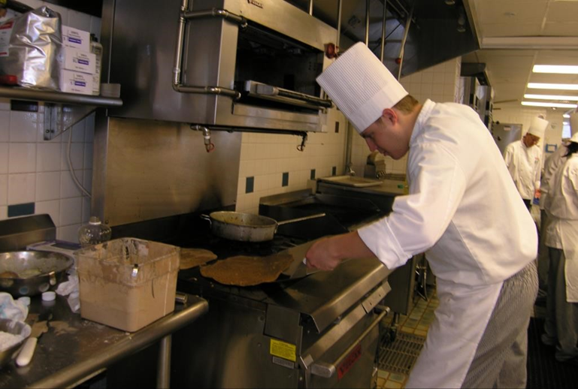

2. Các mô hình cơ cấu tổ chức
2.1. Cơ cấu trực tuyến.
Là cơ cấu mà người lãnh đạo trực tiếp điều hành và quản lí nhân viên không thông qua một khâu trung gian nào. Mỗi bộ phận chỉ có một ngư i quản lí trực tiếp. Cơ cấu này phù hợp với những khách sạn loại nhỏ.
* Ưu điểm:
- Quy định rõ ràng quan hệ mỗi cấp
- Giới hạn rõ ràng trách nhiệm và quyền hạn mỗi cấp
- Có thông tin trực tiếp và có thể kiểm tra trực tiếp, nắm chắc tình hình từ dưới lên trên một cách nhanh chóng.
* Nhược điểm:
- Đòi hỏi người lãnh đạo phải vừa tinh thông nghiệp vụ chuyên môn , vừa có năng lực lãnh đạo.
- Khó chuyên môn hoá ở cấp quyết định
- Công việc tập trung nhiều ở cấp cao
- Không linh động, nhậy cảm trong giải quyết công việc.

2.2. Cơ cấu trực tuyến tham mưu
Là cơ cấu tổ chức thông qua các đầu mối tham mưu để kiểm tra các hoạt động của cấp dưới. các đầu mối này không đủ trách nhiệm và quyền hạn để quyết định công việc mà người lãnh đạo cấp cao vẫn đưa ra các mệnh lệnh trực tiếp đối với các nhân viên của các bộ phận trong quá trình điều hành công việc.
* Cơ cấu này có ưu điểm:
- Cấp quyết định được giảm nhẹ khối lượng công việc trong công tác quản lí.
- Có điều kiện chuyên môn hoá cấp dưới.
* Nhược điểm:
- Công việc tập trung nhiều ở cấp tham mưu
- Đòi hỏi tham mưu phải có chuyên môn cao

2.3. Cơ cấu chức năng
Cơ cấu tổ chức của khách sạn phải hình thành nhiều các bộ phận chức năng riêng biệt theo từng nghiệp vụ để dễ quản lí và điều hành. Ở cơ cấu này, mỗi bộ phận hay người thừa hành có nhiều cấp chỉ huy. Trong một bộ phận có nhiều người chịu trách nhiệm từng lĩnh vực chuyên môn khác nhau. Mỗi lĩnh vực có một quản lí đầu nghành.
* Cơ cấu này có ưu điểm:
- Tạo điều kiện cho người quản lí đi sâu vào chuyên môn của từng chuyên môn
- Chuyên môn hoá cao ở cấp quyết định
- Công việc được giám sát , kiểm tra thường xuyên chặt chẽ hơn.
* Nhược điểm:
- Những người thừa hành nhận được quá nhiều chỉ thị, mệnh lệnh của nhiều lãnh đạo. Có khi mệnh lệnh, chỉ thị của giám đốc và người đứng đầu khối nghiệp vụ mâu thuẫn lẫn nhau.

2.4. Cơ cấu trực tuyến chức năng
- Cơ cấu này là cơ cấu kết hợp giữa cơ cấu trực tuyến và cơ cấu chức năng. Nó thể hiện nguyên tắc một thủ trưỏng trong lãnh đạo và quản lí, nhưng đồng thời có các đơn vị chức năng giúp thủ trưởng điều hành công việc thuộc chức năng của mình. Tuy nhiên quyền quyết định cuối cùng vẫn thuộc về giám đốc khách sạn.
Đây là mô hình cơ cấu được áp dụng rộng rãi hiện nay. Tuy nhiên nó chỉ phù hợp với những khách sạn lớn.
Tóm lại: Bộ máy tổ chức của khách sạn như như một thể thống nhất . Để bộ máy hoạt động tốt, hiệu quả, nhịp nhàng, chúng ta phải xác định mối quan hệ ngang dọc trong cơ cấu một cách rõ ràng. Nghĩa là quyền hạn, trách nhiệm được chuyển giao một cách hợp lí, đúng chức năng cho từng bộ phận và cá nhân đồng thời tạo mối quan hệ năng động giữa các bộ phận đó.

3. Tổ chức nhân sự bộ phận chế biến món ăn

3.1. Sơ đồ cơ cấu tổ chức bộ phận chế biến món ăn
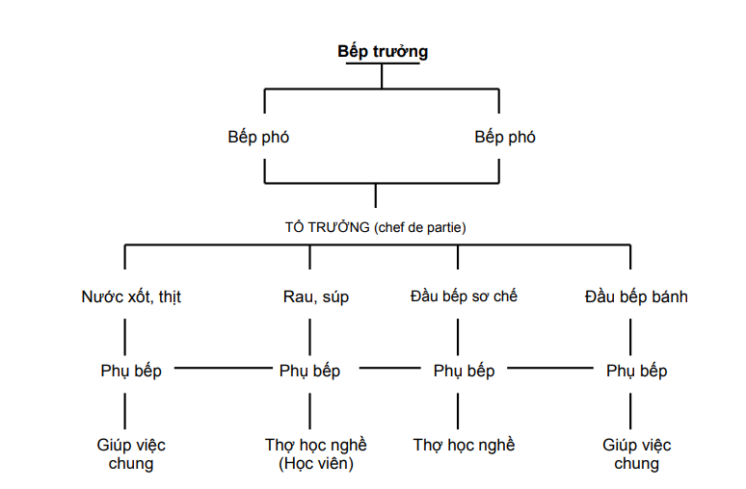

3.2. Chức năng nhiệm vụ của bộ phận chế biến món ăn.
Bộ phận chế biến món ăn là một bộ phận có chức năng sản xuất, kinh doanh trong hoạt động cuả khách sạn, sản xuất ra các sản phẩm phục vụ nhu cầu ăn uống của khách vì vậy chất lưởng của sản phẩm là yếu tố quyết định sự thành công, tồn tại và phát triển.
Chức năng, nhiệm vụ của bộ phận chế biến món ăn trong hoạt động sản xuất kinh doanh của nhà hàng khách sạn:
- Nghiên cứu thị trường ăn uống về nhu cầu, khẩu vị, xu hướng phát triển các sản phẩm và dịch vụ ăn uống. Lập kế hoạch về nhu cầu tiêu thụ, dự đoán mức tiêu thụ. cả về số lượng, chủng loại.
- Quản lí tốt hệ thống thực đơn, trên cơ sở đó có kế hoạch chuẩn bị nguồn nguyên liệu thực phẩm, với những tiêu chuẩn tốt nhất, để đáp ứng đầy đủ, kịp thời các nhu cầu của khách hàng.
- Quản lí, sử dụng, bảo trì, các thiết bị dụng cụ đúng quy trình, đúng mục đích để đạt hiệu quả cao, giảm chi phí khấu hao tài sản.
- Thực hiện quy trình chế biến món ăn theo đúng tiêu chuẩn định lượng và tiêu chuẩn chất lượng.
- Thực hiện tốt các quy tắc về vệ sinh thực phẩm, vệ sinh môi trường và an toàn lao động
- Quản lí tốt về nhân sự, đảm bảo có năng suất lao động cao, luôn chăm lo đời sống vật chất, tinh thần cho người lao động, thường xuyên tổ chức bồi dưỡng, học tập để không ngừng nâng cao khả năng nghề nghiệp.
- Thực hiện tốt việc quản lí hoạt động sản xuất kinh doanh, chấp hành nghiêm chỉnh các quy định về định lượng tiêu chuẩn khẩu phần, quản lí nguyên liệu thực phẩm, quản lí tài chính nhằm đảm bảo hiệu quả cao trong kinh doanh.

3.3. Chức danh và nhiệm vụ theo mô hình tổ chức của nhà bếp
3.3.1. Bếp trưởng (head chef) chef cook
- Bếp trưởng là người quản lí nhà bếp, quản lí công việc hàng ngày, bảo đảm các hoạt động một cách nhịp nhàng. Bếp trưởng là người điều hành mọi hoạt động sản xuất, kinh doanh của nhà bếp.
* Chức năng nhiệm vụ của bếp trưởng
- Tổ chức các hoạt động của nhà bếp một cách có hiệu quả nhất
- Lập kế hoạch sản xuất theo tuần, tháng, quý.
- Xây dựng hệ thống thực đơn, cải tiến, sáng chế, tính toán giá thành, xây dựng giá bán sản phẩm thích hợp để đạt mức lợi nhuận theo yêu cầu
- Đặt mua hàng hoá thực phẩm, luôn nắm vững giá cả thị trường, tìm những nguồn hàng có chất lượng cao, giá cả phù hợp để giảm giá thành sản xuất.
- Lập kế hoạch mua sắm trang thiết bị dụng cụ, kế hoạch tu bổ, sửa chữa, bổ xung để đảm bảo tiến độ sản xuất.
- Phân công lao động trong nhà bếp, quản lí nhân lực, lập và thực hiện kế hoạch bồi dưỡng đào tạo nhân viên. Định kì đánh giá kết quả làm việc của cấp dưới, đưa ra những quyết định thưởng phạt.
- Giám sát mọi hoạt động của nhà bếp, kiểm tra việc thực hiện quy chế, điều lệ hoạt động của nhân viên dưới quyền, chăm lo công tác tư tưởng và quyền lợi cho nhân viên.
Để thực hiện tốt các chức năng nhiệm vụ trên, bếp trưởng phải biết cách phối hợp và quản lí trên các lĩnh vực sau
1. Đội ngũ nhân viên (yếu tố con người)
2. Nguyên liệu hàng hoá thực phẩm (nguyên liệu phục vụ sản xuất)
3. Trang thiết bị dụng cụ (công cụ lao động)
3.3.2. Bếp phó (sous chef)
- Là người giúp việc cho bếp trưởng, thay mặt bếp trưởng khi bếp trưởng vắng mặt. Bếp phó có thể phụ trách 1 ca làm việc hoặc phụ trách một phần công tác chuyên môn theo sự phân công của bếp trưởng.
* Chức năng nhiệm vụ của bếp phó
- Giám sát, kiểm tra và thực hiện mọi công việc trong phạm vi được giao
- Hoàn thành mọi công tác chuyên môn, thay mặt bếp trưởng khi cần thiết.
3.3.3. Bếp chính
- Bếp chính là kĩ thuật viên chính trong nhà bếp họ được ví như xương sống của nhà bếp.
* Chức năng nhiệm vụ
- Thực hiện đúng quy trình kĩ thuật chế biến món ăn được phân công, căn cứ vào thực đơn và các yêu cầu đặt món hàng ngày để chuẩn bị nguyên liệu thực phẩm, gia vị…chế biến ra những sản phẩm đảm bảo số, chất lượng.
- Chấp hành nghiêm các quy định về tiêu hao vật chất, vệ sinh an toàn.
- Tích cực học hỏi, tìm tòi sáng tạo để đưa ra những sản phẩm có chất lượng cao, phù hợp với nhu cầu khẩu vị đa dạng của khách hàng.
- Quan hệ tốt với đồng nghiệp, tuân thủ nội quy, qui chế hoạt động của khách sạn
3.3.4. Phụ bếp (commis chef)
- Là người giúp việc trong nhà bếp, có chức năng nhiệm vụ phụ giúp cho bếp chính những công việc đơn giản. Chấp hành đầy đủ các quy định về vệ sinh, an toàn, và các quy định trong điều lệ hoạt động của khách sạn.
3.3.5. Nhân viên tiếp phẩm
- Nhân viên tiếp phẩm là người chịu trách nhiệm cung ứng đầy đủ các loại thực phẩm theo yêu cầu của bếp trưởng. Nhân viên tiếp phẩm phải nắm vững kiến thức về thương phẩm hàng thực phẩm, nắm chắc giá cả thị trường, để đảm bảo cung cấp những loại thực phẩm có chất lượng cao, giá thành hạ. Thực hiện đầy đủ chế độ sổ sách, thanh quyết toán theo đúng quy định.
3.3.6. Nhân viên thủ kho
- Có nhiệm vụ nhập, xuất các loại hàng hoá, thực phẩm theo yêu cầu của bếp trưởng. Thực hiện tốt công tác tồn trữ, bảo quản thực phẩm theo đúng các nguyên tắc bảo quản thực phẩm.
- Thực hiện đầy đủ chế độ nhập, xuất, tồn theo qui định.
3.3.7. Kế toán tiêu chuẩn
- Nhân viên kế toán tiêu chuẩn làm việc theo sự quản lí của phòng kế toán tài chính và của bếp trưởng.
- Nhiệm vụ của kế toán tiêu chuẩn là xây dựng định lượng tiêu chuẩn xuất ăn, lập sổ sách, hạch toán kinh doanh.
- Báo cáo thường xuyên và định kì tình hình hoạt động sản xuất kinh doanh của nhà bếp cho lãnh đạo, cùng với bếp trưởng lập kế hoạch sản xuất kinh doanh sao cho có hiệu quả cao nhất.
3.3.8. Tạp vụ vệ sinh
- Là nhân viên đảm nhận các công việc vệ sinh trong nhà bếp, vệ sinh dụng cụ, vệ sinh nơi làm việc.
3.3.9. Thực tập viên
- Là các sinh viên, học sinh thực tập trong nhà bếp, họ có nhiệm vụ quan sát, tìm hiểu, học hỏi các công việc trong nhà bếp. Tham gia làm các công việc đơn giản, làm các món ăn mà bếp trưởng giao. thực tập viên sẽ phải luôn chuyển đến làm việc trong tất cả các bộ phận trong nhà bếp như bếp Âu, bếp Á, bếp đặc sản, bếp nguội, bộ phận sơ chế … để có thể tìm hiểu, học hỏi tất cả các chuyên môn nghiệp vụ trong nhà bếp.
3.4. Xác định nhu cầu lao động trong bộ phận chế biến món ăn
3.4.1. Phương pháp tiên liệu
Là phương pháp dựa vào kinh nghiệm thực tế , để đưa ra dự đoán về số lượng nhân viên nhà bếp cần có nhằm đảm bảo kế hoạch sản xuất kinh doanh. Đây là phương pháp có thể có những sai số nhất định. Qua thời gian sử dụng lao động người ta nhận ra rằng số lao động trong nhà bếp là đủ, thiếu hay thừa để từ đó có những điều chỉnh cho thích hợp.
3.4.2. Phương pháp thống kê tăng giảm
Phương pháp này người quản lí phải theo dõi chặt chẽ sự tăng giảm nhân viên trong từng tháng. Phân tích những yếu tố ảnh hưởng tới tình hình lao động trong nhà bếp.
Số nhân viên bếp làm việc thực tế (đủ đáp ứng yêu cầu) - Số nhân viên giảm đi nghỉ ốm, đi học, đi nghĩa vụ …) + Số nhân viên tăng lên (đi học về, mới tuyển …) = Số nhân viên thực tế tốn tại + Nhân viên dự phòng = Nhân viên kế hoạch
3.4.3. Phương pháp số học
Phương pháp này chúng ta phải phân tích các yếu tố ảnh hưởng đến sự hoàn thành công việc như khối lượng công việc, thời gian hoàn thành công việc, thời gian làm việc trong một ca, thời gian nghỉ giữa ca … Nhu cầu nhân viên trong nhà bếp có thể tính:
NCLĐtt = $\frac{Q x t x K }{T}$

Trong đó:
- Q: Là khối lượng xuất ăn hay món ăn.
- t : là thời gian chế biến ra một xuất ăn hay món ăn
- K : là hệ số.

K = $\frac{T}{T-Tn}$
- T : là thời gian làm việc trong 1 ca.
- Tn : là thời gian nghỉ giải lao giữa ca.
Trong thực tế số nhân viên không bao giờ luôn làm việc đầy đủ mà có 1 tỷ lệ % nghỉ việc theo chế độ, đi học … do đó phải tính được số nhân viên dự phòng theo kế hoạch. tính theo công thức:
NCLĐ.kh = $\frac{Q x t x K}{T}$ + % nghỉ việc

Ví dụ: Bếp ăn của Khách sạn TCN Hà Nội hàng ngày phải phục vụ 120 xuất ăn mỗi ca. Thời gian bình quân chế biến xong một xuất ăn là 30 phút. Thời gian nghỉ ăn trưa giữa ca cho cho nhân viên là 30 phút. Tính số đầu bếp thực tế cấn phải có để hoàn thành nhiệm vụ và số đầu bếp dự phòng theo kế hoạch biết rằng số nhân viên nghỉ chế độ, nghỉ đi học … hàng năm có tỷ lệ là 20%.

Theo công thức:
NCLĐ tt = $\frac{Q x t x K}{T}$

Ta tính:
K = $\frac{T}{T-Tn}$ = $\frac{8}{8-0.5}$ = 1,06

NCLĐ tt = $\frac{120 x 0.5 x 1,06}{8}$ = 7.95 ( 8 người)

Nhu cầu số nhân viên bếp thực tế để hoàn thành nhiệm vụ là 9 người. Để bù đắp vào 15% số nhân viên nghỉ việc ta tính số nhân viên theo kế hoạch dự phòng là:
NCLĐ.kh = $\frac{Q x t x K}{T}$ + % nghỉ việc

NCLĐ. kh = 7,95 + 7,95 x 15%) = 9,14 = 9 (người)

Số nhân viên theo kế hoạch dự phòng là: 9 người
3.4.4. Phương pháp dựa trên năng xuất lao động
Xác định số nhân viên nhà bếp có thể dựa trên năng xuất lao động, hiệu quả công việc họ mang lại. Năng xuất lao động là tỉ số giữa khối lượng công việc và số nhân viên sử dụng hoặc thời gian để hoàn thành công việc đó.

NXLĐ = $\frac{Số lượng xuất ăn/món ăn}{Số đầu bếp}$

Ví dụ:
Năng xuất lao động bình quân của nhân viên bếp trong khách sạn Sông hậu là phục vụ 18 xuất ăn mỗi ca làm việc. Nếu muốn phục vụ bình quân 300 xuất ăn mỗi ca cần có bao nhiêu đầu bếp?

NXLĐ = $\frac{300}{18}$ = 16.66 ( 17 đầu bếp)

3.4.5. Phương pháp dựa vào doanh thu
Ở phương pháp này, ta xác định tổng doanh thu mặt hàng chế biến của nhà bếp trong một năm và doanh thu mà một nhân viên mang lại.

NCLĐ = $\frac{Tổng d. thu của nhà bếp}{Doanh thu nhân viên}$

Ví dụ: Doanh thu của bộ phận chế biến món ăn Nhà hàng Sông hậu đạt mức 1.200.000.000, đồng / tháng. Biết rằng trung bình mỗi nhân viên nhà bếp làm ra doanh thu 1.200.000, đồng / ngày. Chế độ nghỉ việc của nhân viên: Nghỉ cuối tuần, nghỉ ca, nghỉ bù là 6 ngày/tháng. Tính số nhân viên đầu bếp cần có để đảm bảo hoạt động của nhà bếp duy trì được mức doanh thu trên.
- Số ngày nghỉ trong tháng của nhân viên là : 6 ngày.
- Số ngày thực làm việc trong tháng là: 30 – 6 = 24 ngày.
- Doanh thu tháng của 1 nhân viên là:
1.800.000, đồng x 24 ngày = 43.200.000,đồng

NCLĐ = $\frac{1.200.000.000 đồng}{43.200.000 đồng}$ = 27.7 ( 28 đầu bếp)

Như vậy muốn duy trì mức doanh thu tháng là 1,2 tỷ đồng bộ phận bếp cần có 28 đầu bếp
3.4.6 Phương pháp dựa trên quỹ lương
Đây là phương pháp căn cứ vào mức thu nhập bình quân cần đạt được cho mỗi nhân viên để xác định số nhân viên theo kế hoạch.
NCLĐ = $\frac{Tổng quỹ lương}{Lương 1 nhân viên}$

Ví dụ: Doanh thu của bộ phận bếp khách sạn Sao mai là 1.200.000.000, đồng / tháng, quỹ lương dành cho nhân viên nhà bếp là 15% doanh thu mức lương bình quân 5.000.000, đồng / tháng / nhân viên. Tính số nhân viên nhà bếp dựa theo quỹ lương phân bổ Tổng quỹ lương theo doanh thu là:
1.200.000.000,đồng x 15% = 180.000.000,đồng
NCLĐ = $\frac{180.000.000 đồng}{5.000.000 đồng}$ = 36 đầu bếp
4. Các khu vực chức năng trong nhà bếp
Tuỳ theo quy mô, số chỗ ngồi trong phòng ăn, thứ cấp hạng của nhà hàng mà việc sắp xếp các khu chức năng trong nhà bếp được bố trí xắp xếp hợp lí. Theo qui định chung diện tích nơi làm việc dành cho nhân viên bếp phải đạt mức 8- 12m² cho một công nhân làm việc. Theo tiêu chuẩn chung một nhà bếp tiêu chuẩn phải có các khu vực sau:
4.1. Khu tiếp nhận thực phẩm:
Đây là nơi tiếp nhận các loại thực phẩm do nhà cung cấp chuyển tới. Tại đây làm các thủ tục giao, nhận theo nguyên tắc.
Các dụng cụ cần thiết trong khu vực tiếp nhận thực phẩm: Cân các loại, xe đẩy, xe nâng, các loại bao bì
4.2. Khu sơ chế:
Sau khi tiếp nhận thực phẩm, những thực phẩm chưa đạt tiêu chuẩn vệ sinh sẽ được đưa vào sơ chế, nhằm loại bỏ những phần không ăn được, đóng gói, bao bì để bảo quản hoặc đưa ra chế biến.
* Các loại dụng cụ cần thiết:
- Máy gọt khoai
- Máy cưa xương
- Máy cắt lát
- Thớt các loại
- Dao các loại
- Các bề mặt làm việc, bồn chậu rửa
- Máy hút chân không (dùng đóng bao bảo quản thực phẩm) …
- Một số dụng cụ nhỏ cầm tay
4.3. Kho bảo quản, tồn trữ thực phẩm
- Là khu vực bảo quản, tồn trữ thực phẩm
Bao gồm cả kho bảo quản lạnh và bảo quản đồ khô, đây là nơi dự trữ các loại thực phẩm nhằm đảm bảo cung ứng kịp th i các loại thực phẩm phục vụ việc chế biến món ăn.
- Khu vực này gồm các thiết bị bảo quản lạnh: kho lạnh, tủ lạnh, hầm lạnh, tủ mát, kho mát…
4.4. Khu vực cắt thái
Đây là nơi thực hiện các thao tác cắt thái, chuẩn bị các loại thực phẩm phục vụ cho việc chế biến món ăn. Khu vực này bao gồm các máy cắt lát, thớt, dao …

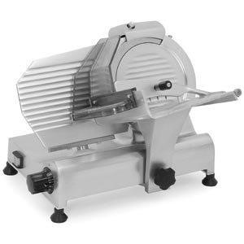

4.5. Khu vực tẩm ướp, chuẩn bị chế biến
Đây là khu vực chuẩn bị cuối cùng để chuẩn bị đưa vào chế biến. Yêu cầu tiêu chuẩn vệ sinh đảm bảo tuyệt đối, nhiệt độ thích hợp với mỗi loại thực phẩm. Dụng cụ chứa đựng riêng rẽ, đảm bảo vệ sinh, an toàn.
4.6. Khu chế biến nóng
Là nơi làm chín các loại món ăn đưa ra phục vụ khách. Khu vực này bao gồm các loại bếp lò, bếp nấu, lò nướng salamander), thiết bị chiên cạn, chiên sâu …Tất cả các thiết bị dụng cụ dùng làm chín thực phẩm.
4.7. Khu làm các món nguội:
Là nơi làm các món sà lát, các món khai vị nguội, đây là khu vực phòng lạnh, phải đảm bảo tiêu chuẩn vệ sinh cao.
4.8. Khu vực làm món tráng miệng
Chuyên làm các món ăn tráng miệng như bánh, kem, các loại trái cây, sà lát trái cây …
4.9. Khu giao nhận các sản phẩm đã chế biến
Là nơi tập kết các món ăn đã chế biến để bàn giao cho bộ phận phục vụ mang ra phục vụ khách. Khu vực này phải rộng, thoáng, sạch, đảm bảo các tiêu chuẩn vệ sinh, có thiết bị giữ nóng món ăn, làm nóng dụng cụ chứa đựng dĩa) thông thường các tủ, kệ xếp dĩa có thiết bị làm nóng dĩa ở nhiệt độ khoảng 60 - 65 ºc vừa đảm bảo vệ sinh, vừa giữ nóng cho thức ăn
4.10. Khu vực rửa dụng cụ
Là nơi tập kết các dụng cụ đã sử dụng để tẩy rửa, nơi đây có các máy rửa, sấy, các bồn, kệ …

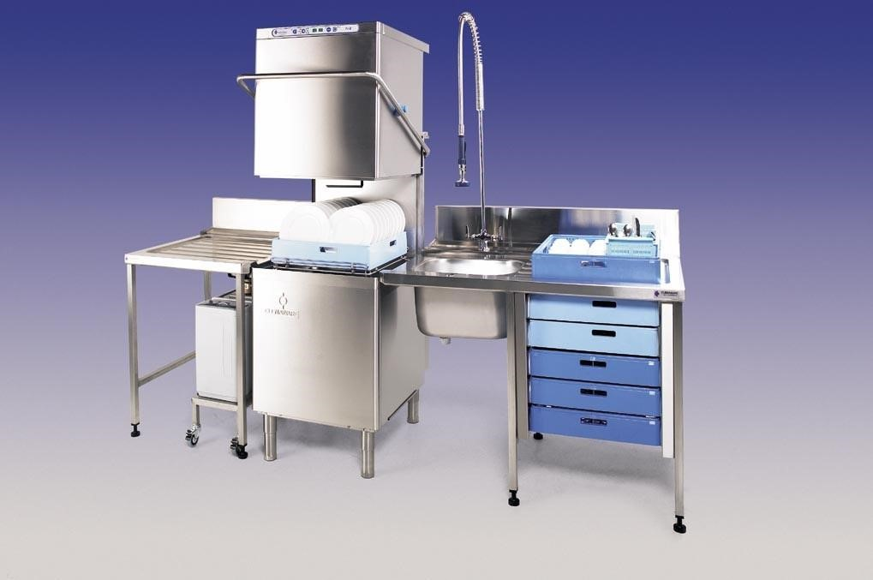

4.11. Khu vực chứa đồ thải loại
Nơi này dùng chứa các đồ thải loại, phải có các thùng rác có nắp đậy kín.
4.12.Phòng làm việc của bếp trưởng
Là văn phòng làm việc của bếp trưởng, kế toán nhà bếp…
4.13. Khu vực vệ sinh, phòng thay đồ của nhân viên:
Có tủ cất giữ đồ cá nhân, quần áo, phòng tắm, phòng vệ sinh…

Khu vệ sinh dụng cụ

Khu chế biến

Nóng, nguội, bánh, sà lát,…)

Khu chia thức ăn

Phòng ăn

Sơ chế, cắt thái

TP thực vật

Sơ chế, cắt
thái

Kho thực
phẩm khô

Kho thực
phẩm tuơi

Nhà
Gas

Phòng thay đồ

nhân viên, nhà

vệ sinh

Nơi tiếp nhận

sơ chế thực phẩm

SƠ ĐỒ MÔ HÌNH NHÀ BẾP MỘT CHIỀU

CÂU HỎI ÔN TẬP VÀ THẢO LUẬN
1. Thảo luận các hình thức phân công lao động hiện nay trong khách sạn nhà hàng.
2. Thảo luận, phân tích các yếu tố ảnh hưởng đến năng suất lao động và đưa ra
các biện pháp để nâng cao năng suất lao động ở bộ phận bếp.
3. Thực hành tập phân công thời gian biểu làm việc ở bộ phận bếp.

CHƯƠNG 2: LỰA CHỌN QUÁ TRÌNH SẢN XUẤT
VÀ THIẾT KẾ KHU VỰC SẢN XUẤT CỦA BỘ PHẬN BẾP
Giới thiệu:
Lựa chọn phương án sản xuất của bộ phận bếp để thực hiện quá trình quá trình sản xuất cho phù hợp
Biết cách tổ chức các khu vực làm việc trong bộ phận bếp sao cho hợp lý, khoa học để đảm bảo chất lượng sản phẩm và góp phần nâng cao năng suất lao động
Thiết kế dây truyền sản xuất để có các hình thức bố trí sản xuất của bộ phận bếp cho phù hợp, đảm bảo quá trình sản xuất được liên tục, đáp ứng được nhu cầu của khách hàng
Mục tiêu
- Hiểu được các căn cứ lựa chọn phương án sản xuất, các quá trình sản xuất của bộ phận bếp.
- Nêu được các yêu cầu tổ chức nơi làm việc của bộ phận bếp.
- Biết cách tổ chức khu vực sản xuất của bộ phận bếp hợp lý, khoa học nhằm đảm bảo an toàn cho người và sản phẩm, góp phần nâng cao năng suất lao động.
- Rèn luyện cho học sinh có ý thức đúng đắn trong việc lựa chọn, tổ chức hợp lý các quá trình sản xuất để mang lại hiệu quả.

1. Lựa chọn phương án sản xuất của bộ phận bếp

1.1. Đặc điểm sản phẩm của bộ phận bếp
Mỗi ngành nghề kinh doanh đều có những đặc điểm riêng biệt so với các ngành khác. Muốn kinh doanh có hiệu quả đòi hỏi người kinh doanh phải nắm vững những đặc điểm sau đây:
- Các cơ sở kinh doanh ăn uống khác với các cơ sở sản xuất công nghiệp, các cơ sở kinh doanh thương mại thuần tuý là cùng một lúc chúng phải thực hiện 3 chức năng: Sản xuất, tiêu thụ và tổ chức phục vụ tiêu dùng sản phẩm. Quá trình thực hiện 3 chức năng này gắn liền với nhau, tác động lẫn nhau và ảnh hưởng trực tiếp tới kết quả kinh doanh chung của cơ sở
- Quá trình sản xuất ra các sản phẩm ăn uống chủ yếu bằng phương pháp thủ công, công thức chế biến luôn biến đổi, sản xuất ra phải tiêu thụ ngay, không bảo quản lâu được.
- Bán hàng và tổ chức phục vụ tiêu dùng trong các nhà hàng, khách sạn chủ yếu thực hiện thông qua thực đơn, quá trình bán hàng diễn ra trong khoảng thời gian dài.
- Tổ chức phục vụ tiêu dùng các sản phẩm đòi hỏi phải có những tiện nghi, điều kiện phục vụ tương ứng với các sản phẩm. Quá trình tiêu dùng của khách hàng luôn gắn liền với các dịch vụ khác mà nhà hàng có khả năng đáp ứng.
Những đặc điểm trên sẽ quyết định trực tiếp đến hình thức tổ chức quản lý, ảnh hưởng đến nội dung cụ thể của quá trình sản xuất kinh doanh trong từng cơ sở kinh doanh riêng biệt. Do đó mỗi người công nhân dù làm ở bất cứ vị trí nào cũng phải hiểu rõ những đặc điểm này để từ đó có ý thức đúng đắn trong mỗi công việc của mình.

1.2. Các căn cứ lựa chọn phương án
Nhu cầu của xã hội về các sản phẩm ăn uống rất đa dạng và luôn luôn biến động, phát triển. Muốn thoả mãn nhu cầu đó đòi hỏi cơ sở sản xuất kinh doanh phải không ngừng đổi mới các hình thức sản xuất kinh doanh thì mới có thể đáp ứng được sự phát triển của nhu cầu xã hội.
Để tạo điều kiện cho công tác quản lý sản xuất kinh doanh và nghiên cứu cải tiến hoặc đưa ra những phương án mô hình sản xuất kinh doanh mới có hiệu quả kinh tế hơn, người ta phải tiến hành phân loại các hình thức tổ chức sản xuất kinh doanh sản phẩm ăn uống dựa vào những căn cứ sau:
1.2.1. Căn cứ vào vốn đầu tư và mức độ hạch toán kinh tế
1.2.2. Căn cứ vào mặt hàng sản xuất kinh doanh trong khách sạn - nhà hàng
Tất cả các cơ sở sản xuất kinh doanh thường được chia ra 2 loại:
- Nhà hàng sản xuất kinh doanh tổng hợp: Là nhà hàng sản xuất kinh doanh
tất cả các sản phẩm ăn uống, bao gồm phục vụ ăn điểm tâm và các bữa ăn chính trong ngày, kể cả các bữa ăn đặc biệt, liên hoan, tiệc. Ngoài ra còn phục vụ uống (trong bữa ăn, giải khát, quầy bar...).
Loại hình này thường áp dụng trong các khách sạn lớn, nhà hàng đặt ở đầu mối giao thông (nhà ga, bến xe...).
- Nhà hàng sản xuất chuyên doanh: Là nhà hàng chuyên sản xuất kinh doanh một hoặc một nhóm mặt hàng nào đó, nói chung không làm nhiệm vụ phục vụ các bữa ăn chính trong ngày. Ta thường thấy các hình thức sản xuất chuyên doanh sau:
+ Sản xuất chuyên doanh 1 mặt hàng
+ Sản xuất chuyên doanh 1 nhóm hàng
+ Sản xuất chuyên doanh các mặt hàng chế biến từ 1 loại nguyên liệu chính.
+ Sản xuất chuyên doanh các mặt hàng có cùng nguồn gốc (hoặc xuất xứ).
1.2.3. Căn cứ vào tính chất mặt hàng sản xuất kinh doanh và các điều kiện phục vụ
Đây là tiêu thức cơ bản giúp các cơ quan quản lý nhà nước phân loại các cơ sở sản xuất kinh doanh ăn uống, từ đó mà quyết định mức thuế.
- Đối với nhà hàng: Tiêu thức này chia thành 2 loại nhà hàng:
+ Nhà hàng bình dân: Sản xuất chế biến phục vụ các món ăn bình dân (phở, cháo, bún, miến các loại, cơm bình dân), không có tiện nghi phục vụ sang trọng.
+ Nhà hàng đặc sản: Sản xuất chế biến phục vụ các món ăn được chế biến từ các loại nguyên liệu quý hiếm, đòi hỏi kỹ thuật chế biến cầu kỳ; hoặc chuyên phục vụ một số mặt hàng đặc sản địa phương (bánh tôm, chả cá, cơm tám giò chả...), tiện nghi phục vụ văn minh
Đối với khách sạn: Được phân theo các cấp hạng của khách sạn từ 1 sao cho đến 5 sao. Tuỳ theo cấp hạng và các dịch vụ trong khách sạn này mà lại có các nhà hàng, cơ sở sản xuất chế biến khác nhau.
+ Nhà hàng ăn Âu: Chuyên sản xuất, chế biến, phục vụ các món ăn Âu, tiện nghi phục vụ sang trọng và khách được phục vụ theo trình tự thực đơn, khách ăn theo từng xuất riêng và sau mỗi món ăn lại được thay đặt dụng cụ mới để ăn.
+ Nhà hàng ăn Á: Sản xuất chế biến phục vụ các món ăn Á, tiện nghi phục vụ sang trọng và khách được phục vụ ăn theo mâm, thức ăn được bày sẵn, trang trí trên đĩa to và khách sẽ sử dụng ăn chung, trong quá trình ăn không phải thay đặt dụng cụ.
+ Nhà hàng phục vụ khách ăn theo kiểu tự phục vụ, buffet.
+ Nhà hàng phục vụ khách ăn theo kiểu chọn món.
+ Nhà hàng phục vụ ăn điểm tâm Âu - Á.
+ Nhà hàng giải khát, quán bar... chuyên phục vụ các nhà hàng uống hoặc có thể chuyên kinh doanh bia, rượu kèm theo một số món ăn nguội, món chế biến nhanh để nhắm.
+ Xưởng thu mua, dự trữ, sản xuất các loại bán thành phẩm ăn uống và một số loại bánh, kẹo: Là loại hình cơ sở kinh doanh có nhiệm vụ thu mua, dự trữ, sản xuất các loại bán thành phẩm ăn uống và một số loại bánh kẹo (sản xuất, tiêu thụ ngay) để cung cấp cho các cơ sở kinh doanh ăn uống khác theo kế hoạch và hợp đồng đã ký. Không làm nhiệm vụ trực tiếp tiêu thụ và phục vụ người tiêu dùng.
1.2.4. Căn cứ vào đối tượng phục vụ
- Tuỳ theo đối tượng phục vụ mà có khách sạn quốc tế hoặc khách sạn nội địa. Ngoài phục vụ ăn điểm tâm, bữa ăn chính còn có phòng nghỉ qua đêm. Tuỳ theo yêu cầu của khách mà có mức phục vụ khác nhau.
- Nhà hàng bình dân: Phục vụ tất cả mọi đối tượng.
- Nhà hàng tập thể: Chuyên phục vụ cán bộ, công nhân viên của một đơn vị hoặc một tổ chức nào đó, cơm suất, cơm món.
- Nhà ăn công nghiệp: Chuyên phục vụ bữa ăn chính và ăn ca cho cán bộ, công nhân viên của các nhà máy xí nghiệp công nghiệp theo suất.
- Nhà khách: Là nhà ăn chuyên phục vụ cho khách đến làm việc, giao dịch với cơ quan chủ quản của nhà khách đó.
1.2.5. Căn cứ vào dịch vụ kinh doanh chính của cơ sở
Đối với những cơ sở kinh doanh này thì sản xuất kinh doanh ăn uống chỉ là một phần gắn liền với quá trình kinh doanh các dịch vụ đó. Người ta chia thành các loại hình:
+ Khách sạn.
+ Nhà nghỉ.
+ Vũ trường.
+ Câu lạc bộ.
+ Nhà hàng karaoke.

1.3. Lựa chọn phương án sản xuất của bộ phận bếp
- Bộ phận sản xuất chế biến trong các cơ sở kinh doanh ăn uống là khâu đầu tiên của quá trình kinh doanh, là nơi trực tiếp sản xuất ra sản phẩm có tính chất quyết định đến sự tồn tại và phát triển của nhà hàng. Vì vậy bộ phận sản xuất chế biến là bộ phận quan trọng nhất trong các nhà hàng, khách sạn và các cơ sở kinh doanh ăn uống.
- Khi tiến hành lựa chọn phương án sản xuất kinh doanh bất cứ sản phẩm nào cũng phải đảm bảo hoàn thành được chức năng (sản xuất, tiêu thụ và tổ chức phục vụ tiêu dùng sản phẩm) và nhiệm vụ (tổ chức sản xuất, chế biến những món ăn, đồ uống nhằm thoả mãn nhu cầu ngày càng tăng lên của người tiêu dùng) của cơ sở mình.
- Phải khai thác tối đa năng lực sản xuất kinh doanh của nhà hàng - khách sạn, tạo ra năng suất lao động cao, chất lượng sản phẩm tốt, phù hợp với nhu cầu của người tiêu dùng.
Để quyết định lựa chọn phương án sản xuất của bộ phận bếp thì các cơ sở kinh doanh phải dựa vào các căn cứ sau để lựa chọn:
+ Căn cứ quy mô, loại hình kinh doanh và vốn đầu tư của doanh nghiệp
+ Căn cứ vào chức năng, nhiệm vụ của tổ chức sản xuất.
+ Phải xác định được đối tượng khách phục vụ của cơ sở kinh doanh đồng thời phải tìm hiểu nhu cầu tiêu dùng của các đối tượng khách một cách toàn diện (nhu cầu, sở thích, khẩu vị, khả năng thanh toán, nghề nghiệp...), tìm hiểu thị trường, nguồn nguyên liệu, tìm hiểu các đối tác. Trên cơ sở đó doanh nghiệp lựa chọn phương án sản xuất của bộ phận bếp cho phù hợp để đảm bảo thoả mãn nhu cầu của khách hàng đồng thời giúp cho cơ sở kinh doanh đạt được hiệu quả cao.
+ Lựa chọn vị trí, địa điểm để tổ chức sản xuất kinh doanh đồng thời phải tính toán và chuẩn bị tốt các điều kiện thiết yếu cho sản xuất như: hệ thống chiếu sáng, cấp thoát nước, diện tích nhà xưởng để sơ chế, sản xuất, chế biến, hệ thống kho để bảo quản nguyên liệu, hàng hoá, điện tích phục vụ khách, diện tích để bố trí trang thiết bị dụng cụ đảm bảo thuận tiện cho quy trình sản xuất và đạt hiệu quả cao.
+ Tính toán và trang bị đầy đủ các dụng cụ chuyên dùng, máy móc, thiết bị cần thiết cho quá trình sản xuất để sắp xếp dây chuyền sản xuất, thời gian biểu làm việc một cách khoa học.
+ Phải dựa vào nguồn nhân lực, đội ngũ cán bộ, công nhân viên của cơ sở kinh doanh về trình độ chuyên môn nghiệp vụ, tay nghề của nhân viên, trình độ tổ chức quản lý, sức khoẻ, hình thức...

2. Lựa chọn quá trình sản xuất chế biến của bộ phận bếp

2.1. Các loại quá trình sản xuất của bộ phận bếp
Tuỳ theo quy mô và loại hình kinh doanh của các cơ sở mà bộ phận sản xuất thường được chia thành các bộ phận nhỏ sau:
- Bộ phận chế biến nóng được chia thành:
+ Bộ phận chế biến món ăn Việt Nam và châu Á.
+ Bộ phận chế biến món ăn Âu.
- Bộ phận chế biến món ăn nguội, lạnh.
- Bộ phận chế biến món ăn bằng phương pháp vi hoá sinh.
- Bộ phận pha chế đồ uống.
- Bộ phận chế biến món ăn điểm tâm.
- Bộ phận chế biến kem, bánh

2.2. Các căn cứ để lựa chọn quá trình sản xuất của bộ phận bếp
- Quy mô của khách sạn, điều kiện vốn, vị trí nhà hàng - khách sạn nằm ở
khu trung tâm hay không, giao thông đi lại thuận lợi không.
- Tính chất mặt hàng sản xuất kinh doanh.
- Dịch vụ kinh doanh chính của cơ sở.
- Điều kiện cơ sở vật chất, trang thiết bị, nhà xưởng của doanh nghiệp.
- Đối tượng khách phục vụ là đối tượng nào.
- Trình độ tay nghề của nhân viên, nguồn lao động.
- Nguồn nguyên liệu cung cấp cho cơ sở.
Các cơ sở kinh doanh sẽ dựa trên những căn cứ này để lựa chọn quá trình sản xuất của bộ phận bếp cho phù hợp với điều kiện kinh tế, phù hợp với cơ sở vật chất cũng như điều kiện hạch toán kinh tế của cơ sở mình.

2.3. Lựa chọn quá trình sản xuất của bộ phận bếp
Bộ phận sản xuất kinh doanh của bộ phận bếp trong khách sạn - nhà hàng sẽ căn cứ vào tình hình cụ thể của doanh nghiệp để lựa chọn quá trình sản xuất của bộ Nếu khách sạn quy mô lớn thì quá trình sản xuất của bộ phận bếp trong nhà hàng - khách sạn phải được phân thành nhiều bộ phận khác nhau và mang tính chất tổng hợp.
- Nếu là nhà hàng quy mô nhỏ thì có thể lựa chọn quá trình sản xuất của bộ phận bếp chỉ mang tính chất đơn giản, hoặc sản xuất chuyên doanh một mặt hàng, nhóm hàng nào đó.
Nhưng dù quá trình sản xuất của bộ phận bếp theo quy mô nào cũng phải đáp ứng được những yêu cầu chung của sản xuất là phải đảm bảo không gây ảnh hưởng đến môi trường, chất lượng sản phẩm và phải an toàn cho người lao động, kinh doanh đạt hiệu quả cao. phận bếp nhưng yêu cầu phải phù hợp với vị trí, quy mô của nhà hàng - khách sạn.

3. Tổ chức các bộ phận trong khu vực sản xuất chế biến của bộ phận bếp

3.1. Yêu cầu chung
3.1.1. Phải thoáng mát, đủ ánh sáng, cấp và thoát nước tốt
- Bộ phận sản xuất, chế biến hay nhà bếp là nơi tập trung nhiều hơi nước, mùi thực phẩm, thức ăn, nhiệt độ cao, do đó rất nóng, không khí không trong sạch. Vì vậy, khi xây lò phải bố trí cửa lò cho hợp lý để tiện việc cho than vào lò, lấy xỉ ra, không gây bụi bẩn, làm ảnh hưởng đến sức khoẻ của công nhân và ảnh hưởng đến phẩm chất món ăn.
- Phải bố trí ánh sáng và độ chói thích hợp cho nhà bếp, tốt nhất là ánh sáng tự nhiên, nếu dùng ánh sáng nhân tạo phải chú ý đến ba đặc tính:
+ Tiện lợi
+ Màu sắc
+ Sự chói sáng
Do đó phải chọn loại bóng đèn thích hợp, tránh dùng ánh sáng mờ, khi chế biến khó nhìn, hại mắt công nhân, ảnh hưởng tới khả năng nhận màu sắc món ăn.
- Nước ăn và nước dọn rửa rất cần cho bộ phận sản xuất, chế biến vì vậy phải có bể dự trữ, có hệ thống cấp thoát nước tốt.
3.1.2. Diện tích bộ phận sản xuất, chế biến phải phù hợp với yêu cầu của sản xuất
Bộ phận sản xuất, chế biến là nơi làm nhiều công việc từ sơ chế cắt thái, tẩm ướp đến chế biến nóng và chia thức ăn, rửa dụng cụ. Do đó, phải có đủ diện tích để các bộ phận trên hoạt động thuận tiện, liên tục, tránh tình trạng quá chật hẹp, bộ phận này chồng chéo lên bộ phận kia, gây lộn xộn, mất vệ sinh.
3.1.3. Dụng cụ, thiết bị phải đầy đủ, sắp xếp gọn gàng, ngăn nắp
Dụng cụ cần thiết phục vụ cho bộ phận sản xuất, chế biến phải đầy đủ, tuỳ thuộc vào yêu cầu sản xuất, chế biến mà mua sắm cho thích hợp.
Dụng cụ phải được sắp xếp gọn gàng, ngăn nắp, có nơi để nhất định và thuận tay, dễ thấy, dễ lấy, tránh động tác thừa, không để luộm thuộm mất vệ sinh, làm đầu bỏ đó, không sử dụng lẫn lộn giữa dụng cụ dùng cho thực phẩm sống và chín, giữa bản và sạch.
3.1.4. Cấu trúc, kiến trúc nhà cửa phải đảm bảo thuận tiện cho sản xuất
Lắp đặt các trang thiết bị, dụng cụ đảm bảo an toàn lao động, an toàn vệ sinh thực phẩm. Muốn hoạt động liên tục, đều đặn, đảm bảo vệ sinh, khi thiết kế bộ phận này phải xây ở nơi khô ráo, sạch sẽ, nền nhà bằng phẳng, có độ dốc vừa phải để thoát nước, tránh lồi lõm gây đọng nước bẩn mất vệ sinh. Tốt nhất nền lát gạch hoặc láng xi măng kẻ ô vuông, tường nên lát gạch tráng men có độ cao 1,50m đến 1,60m hoặc láng xi măng để dễ cọ rửa.
Riêng nhà ăn nên chọn hướng đông nam, các kho dự trữ thực phẩm, nơi chế biến có thể chọn hướng bắc.
Địa điểm xây dựng của một bộ phận sản xuất, chế biến, bảo quản, dự trữ thực phẩm và ăn uống phải được đặt ở nơi xa các công trình vệ sinh công cộng, nơi ô uế có mùi hôi thối, khói và hơi độc bay ra, xa khu lây của bệnh viện ít nhất từ 100 đến 500m. Khi xây dựng một xí nghiệp kinh doanh ăn uống công cộng phải dùng một khu đất rộng để làm sàn và có lối cho các loại xe ra vào theo một đường riêng, không đi qua nơi giao thức ăn và khách hàng ăn.

3.2. Yêu cầu tổ chức từng khu vực sản xuất chế biến của bộ phận bếp
3.2.1. Sơ đồ tổ chức khu sản xuất - chế biến theo nguyên tắc một chiều
Do đặc thù của quá trình sản xuất chế biến là sản xuất cùng một lúc, cùng một nơi nhiều mặt hàng và quy trình sản xuất chế biến phải qua nhiều công đoạn khác nhau nên dễ ảnh hưởng đến chất lượng của sản phẩm và vệ sinh an toàn thực phẩm. Do đó cần thúc đẩy quá trình chuyên môn hoá và hợp tác trong lao động, góp phần nâng cao năng suất lao động, đảm bảo chất lượng sản phẩm, giữ được vệ sinh thực phẩm, tạo nên một sự trật tự, ổn định trong khu vực sản xuất, giúp người quản lý dễ điều hành công việc. Khi tổ chức sản xuất chế biến bất cứ sản phẩm ăn uống nào cũng phải tuân thủ theo nguyên tắc riêng rẽ và một chiều.
- Nguyên tắc riêng rẽ: Theo nguyên tắc này, các mặt hàng có quá trình sản xuất hoàn toàn khác nhau, có tính chất lý hoá khác nhau dễ ảnh hưởng đến chất lượng của nhau phải tách thành những bộ phận riêng biệt, không được bố trí cùng một vị trí.
Ví dụ:
+ Trong nhà hàng - khách sạn, người ta tách thành các bộ phận sản xuất khác nhau như: bếp Âu, bếp Á, tổ phở, tổ bánh, tổ kem...
+ Trong bộ phận bếp người ta phải tách thành các bộ phận nhỏ riêng biệt như: kho, nơi sơ chế thô, sơ chế tinh, chế biến nóng, phân phối sản phẩm, rửa dụng cụ...
- Nguyên tắc một chiều: Sau khi phân chia nơi sản xuất thành những bộ phận riêng biệt rồi, ta phải sắp xếp chúng ở những vị trí nhất định. Khi sắp xếp các bộ phận phải tuân thủ nguyên tắc một chiều, tức là sau khi nguyên liệu ra khỏi kho sẽ lần lượt đi qua thứ tự các khâu của quá trình chế biến cho đến khi tạo thành sản phẩm mà không quay lại những nơi đã đi qua.
Ví dụ: Bố trí sắp xếp nơi chế biến rau quả củ.
Rau, quả củ → Sơ chế thô → Sơ chế tinh → Nấu → Thành phẩm → Phòng ăn
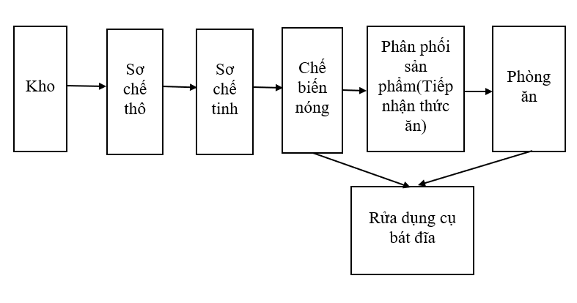
Sơ đồ 2.1. Tổ chức khu vực sản xuất chế biến theo nguyên tắc riêng rẽ một chiều
3.2.2. Tổ chức khu vực sơ chế nguyên liệu
Căn cứ vào tính chất, đặc điểm kỹ thuật sơ chế của từng loại nguyên liệu và lượng nguyên liệu cần sơ chế hàng ngày mà người ta thường tách bộ phận sơ chế thành các bộ phận riêng biệt theo từng nhóm nguyên liệu: Sơ chế rau củ quả, sơ chế thủy sản, sơ chế thịt gia súc, gia cầm.
3.2.2.1. Tổ chức sơ chế rau, củ, quả
- Đặc điểm:
+ Quá trình sơ chế rau, củ, quả rất đơn giản: Lượng rau, củ, quả cần sơ chế trong các nhà hàng phụ thuộc vào loại hình của nhà hàng.
+ Rau, củ, quả khó bảo quản, dễ dập nát, quá trình sơ chế đòi hỏi nhiều nước để làm sạch các tạp chất.
- Lựa chọn vị trí:
+ Chọn nơi rộng rãi, thoáng mát, xa các khu vực bảo quản thực phẩm khô, không gần phòng ăn.
+ Cấp thoát nước tốt.
- Các loại trang thiết bị cần có:
+ Dụng cụ cắt thái: Dao, kéo...
+ Dụng cụ chứa đựng: Rổ, rá, kệ, xô, chậu...
+ Dụng cụ rửa: Hệ thống bệ rửa, xô, chậu...
3.2.2.2. Tổ chức nơi sơ chế thuỷ sản
- Đặc điểm:
+ Các loại thủy sản đưa vào sơ chế phải còn đang sống hoặc bảo quản đông lạnh.
+ Khi sơ chế thải ra nhiều loại phế liệu chứa nhiều vi sinh vật gây bệnh, dễ bị phân huỷ các chất dinh dưỡng tạo ra mùi hôi tanh rất khó khử.
+ Thời gian chờ chế biến ngắn.
- Lựa chọn vị trí sơ chế:
+ Phải chọn một vị trí riêng biệt cách xa khu vực tiêu dùng, cuối nguồn nước thải.
+ Có thể kết hợp việc bảo quản thực phẩm sống với trang trí quảng cáo.
+ Cấp, thoát nước tốt.
- Diện tích cần thiết: Phụ thuộc vào số lượng, loại thuỷ sản cần bảo quản phục vụ sơ chế hàng ngày.
- Các trang thiết bị dụng cụ cần thiết:
+ Dụng cụ bảo quản: Bảo quản lạnh đồng (đối với sản phẩm biển và những loại thuỷ sản khó bảo quản sống): tủ lạnh, tủ đá... Bảo quản thuỷ sản sống: hệ thống bể xi măng, bể kính, xô, chậu, thiết bị cung cấp ôxy...
+ Dụng cụ phục vụ, sơ chế: Vợt, rổ, rá...
+ Dụng cụ sơ chế: Dao, thớt, kéo..
+ Dụng cụ chứa đựng: Xô, chậu, rổ, rá..
- Yêu cầu: Sơ chế nhanh chóng, đảm bảo tươi mới, không được để ảnh hưởng đến vệ sinh môi trường, vệ sinh thực phẩm.
3.2.2.3. Nơi sơ chế gia súc, gia cầm
Các loại gia súc, gia cầm sử dụng trong chế biến các sản phẩm ăn uống rất đa dạng, phong phú: Trâu, bò, lợn, gà, ngan, ngỗng, chim, thỏ... Mỗi loại đòi hỏi một kỹ thuật sơ chế hoàn toàn khác nhau.
- Quá trình sơ chế chú ý có những đặc điểm sau:
+ Quy trình sơ chế rất phức tạp.
+ Thải ra một lượng lớn các loại tạp chất, phế liệu, các chất hữu cơ dễ gây
ô nhiễm môi trường.
- Lựa chọn vị trí:
+ Trong những nhà hàng lớn khi sơ chế các loại đại gia súc người ta phải tách ra một khu vực cách biệt xa nhà hàng.
+ Sơ chế các loại gia súc, gia cầm nhỏ thông thường thì tổ chức ngay tại nhà hàng nhưng cũng phải tách thành một khu riêng biệt cách xa nơi sản xuất, tiêu dùng.
+ Đặt ở những khu vực cấp và thoát nước tốt nhất.
- Diện tích khu vực sơ chế:
+ Phụ thuộc vào lượng và loại gia súc, gia cầm cần sơ chế.
+ Phụ thuộc vào điều kiện thực tế của từng cơ sở
- Các loại dụng cụ thiết bị cần trang bị:
+ Dụng cụ đo lường
+ Dụng cụ giết mổ, pha lọc: Dao các loại, thớt, bếp, xoong, chảo...
+ Dụng cụ chứa đựng: bàn, ghế, giá treo, rổ, rá, xô, chậu...
+ Dụng cụ vận chuyển
+ Dụng cụ bảo quản
+ Dụng cụ chứa đựng, làm vệ sinh...
- Yêu cầu:
+ Sơ chế phải đảm bảo yêu cầu vệ sinh thực phẩm
+ Tỷ lệ thu hồi cao, chất lượng tốt
+ Tốc độ sơ chế nhanh, cung cấp cho bộ phận chế biến kịp thời.
+ Không làm ô nhiễm môi trường nơi sơ chế và khu vực xung quanh.
3.2.3. Tổ chức khu vực chế biến nóng (gia công nhiệt)
- Đặc điểm:
+ Gia công nhiệt là khâu cuối cùng để tạo thành sản phẩm vì vậy nó là bộ phận quan trọng nhất trong quy trình chế biến nóng
+ Nó là nơi tập kết tất cả các nguyên liệu đã sơ chế sạch về chờ chế biến.
+ Là nơi tập trung hầu hết các loại dụng cụ thiết bị cần thiết cho chế biến.
+ Là nơi tập trung toàn bộ nhân lực trong giờ cao điểm.
- Tổ chức cụ thể: Bộ phận này được chia thành 3 khu vực.
+ Khu vực tập kết nguyên liệu đã sơ chế sạch và tiếp tục các công đoạn tiếp theo: Cắt thái, phối hợp nguyên liệu để chờ chế biến theo từng món ăn, từng suất ăn.
+ Khu vực trực tiếp chế biến gồm hệ thống các bếp, được tiến hành chuyên môn hoá sản xuất đối với từng bếp một và người ta thường gọi theo thứ tự của bếp: bếp 1 (chảo 1), bếp 2 (chảo 2)...
+ Khu vực trang trí món ăn và giao hàng cho nhân viên phục vụ: Nhận món ăn chế biến từ bếp ra, trang trí lại món ăn (mạ sản phẩm), giao hàng cho nhân viên phục vụ.
- Tính toán diện tích: Yêu cầu diện tích phải đủ để bố trí các loại thiết bị dụng cụ, thuận lợi cho quá trình thao tác của công nhân. Khi tính toán diện tích người ta dựa vào các căn cứ cơ bản sau: Ghế ngồi trong phòng ăn, diện tích chiếm chỗ của các loại thiết bị dụng cụ chủ yếu, loại hình kinh doanh...
- Tính toán các loại trang thiết bị cần thiết:
+ Thiết bị nhiệt: Lò, bếp..
+ Dụng cụ chế biến: Xoong, chảo, nồi, muôi...
+ Dụng cụ chứa đựng: Bát, đĩa, âu, ang, khay, xô, chậu, rổ, rá, giá, tủ...
+ Dụng cụ cắt thái: Dao, kéo, thớt...
+ Dụng cụ đo lường: Cần, ống đong...
+ Dụng cụ vận chuyển...
- Yêu cầu:
+ Phải bố trí sắp xếp thật khoa học, tận dụng hết diện tích và không gian của bộ phận bếp.
+ Phải chuẩn bị đầy đủ các trang thiết bị dụng cụ và các điều kiện cần thiết cho quá trình sản xuất.
+ Phải đảm bảo sản xuất nhanh chóng, kịp thời và chất lượng sản phẩm đáp ứng được nhu cầu người tiêu dùng.
3.2.4. Khu vực tiếp nhận và phân phối thức ăn
Trong các nhà hàng, khách sạn lớn, nhà ăn tập thể, nhà ăn công nghiệp việc sản xuất phục vụ bữa ăn hàng ngày, các buổi liên hoan sinh nhật, hội nghị mang tính chất sản xuất hàng loạt. Do vậy khi sản xuất xong thì đòi hỏi cần có một phòng trung gian để tập kết, phân chia sản phẩm thành những phần nhỏ trước khi chuyển đến người tiêu dùng. Khu vực này gọi là bộ phận phân phối sản phẩm.
Bộ phận này chủ yếu được trang bị hệ thống bàn, giá để thức ăn, tủ đựng dụng cụ, các dụng cụ để chứa đựng thức ăn...
3.2.5. Tổ chức khu vực rửa dụng cụ, bát đĩa
Dụng cụ sử dụng trong quá trình sản xuất, phân phối, tiêu dùng các sản phẩm ăn uống được tập trung lại và rửa sạch trong một khu vực riêng biệt gọi là bộ phận rửa dụng cụ.
- Vị trí: Bộ phận này được bố trí ngay cạnh phòng sản xuất và phòng ăn.
- Diện tích: Tuỳ thuộc vào quy mô của phòng ăn, lượng dụng cụ (bằng máy hoặc bằng phương pháp thủ công).
Các dụng cụ cần thiết:
+ Hệ thống bể rửa 3 ngăn, hoặc máy rửa dụng cụ.
+ Dụng cụ chứa đựng thức ăn thừa
+ Giá để dụng cụ, bát đĩa
+ Thiết bị hoặc phương tiện sấy khô, khử trùng dụng cụ...

4. Thiết kế khu vực sản xuất chế biến của bộ phận bếp

4.1. Đặc điểm sản phẩm và công nghệ sản xuất
- Sản phẩm ăn uống sản xuất ra rất đa dạng và phong phú, luôn luôn biến động và phát triển, đáp ứng yêu cầu cao của khách hàng.
- Sản phẩm sản xuất ra tiêu dùng tại chỗ, không thể lưu kho, cất giữ được. Quá trình “sản xuất” và “tiêu dùng” các dịch vụ khách sạn - nhà hàng gần như trùng nhau về không gian và thời gian. Hay nói cách khác, sản phẩm ăn uống có tính “tươi sống” cao.
- Sản phẩm chỉ được sản xuất trong những điều kiện cơ sở vật chất kỹ thuật nhất định. Cơ sở vật chất kỹ thuật này phụ thuộc vào quy mô và vốn đầu tư của nhà hàng - khách sạn, phụ thuộc vào mặt hàng sản xuất kinh doanh, đối tượng phục vụ.
- Các nhà hàng - khách sạn có thể có mặt hàng sản xuất, quy mô đối tượng phục vụ khác nhau nhưng những nghiệp vụ cơ bản được tiến hành trong các bộ phận bếp của nhà hàng - khách sạn cơ bản đều giống nhau. Vì vậy yêu cầu khi thiết kế khu vực sản xuất của bộ phận bếp đều phải dựa vào những căn cứ quy định chung để thiết kế.

4.2. Các căn cứ thiết kế khu vực sản xuất trong bộ phận bếp
4.2.1. Căn cứ vào mức lưu chuyển, doanh thu của hoạt động sản xuất chế biến trong bộ phận bếp
- Muốn vậy cơ sở sản xuất kinh doanh phải tìm hiểu xem loại nhà hàng, quy mô bếp nhà hàng, khách sạn như thế nào? Quy mô của nhà hàng - khách sạn thường được biểu hiện trên các mặt:
- Mức lưu chuyển, mức tiêu thụ (cơ cấu sản phẩm tiêu thụ) của nhà hàng khách sạn.
- Diện tích nơi sản xuất chế biến.
- Số lượng nhân viên trong bộ phận bếp.
- Số lượng khách trong một thời gian nhất định.
Trong đó mức tiêu thụ, cơ cấu sản phẩm tiêu thụ là yếu tố quyết định, vì mức tiêu thụ sản phẩm càng lớn thì quy mô diện tích nhà hàng khách sạn càng lớn.
- Cơ cấu sản phẩm và mức tiêu thụ, hình thức phục vụ không chỉ quyết định diện tích nơi sản xuất chế biến mà còn quyết định diện tích các phòng nghiệp vụ khác và phòng hành chính sinh hoạt của bộ phận bếp.
- Tuỳ theo mặt hàng, nhóm hàng sản xuất kinh doanh đơn giản hay phức tạp sẽ đòi hỏi diện tích bảo quản, chuẩn bị và sản xuất chế biến đơn giản hay phức tạp tương ứng để phù hợp với tính chất của chúng.
4.2.2. Căn cứ vào quá trình sản xuất chế biến được tiến hành trong bộ phận bếp của nhà hàng, khách sạn
- Quá trình sản xuất chế biến sẽ quyết định các cơ cấu tổ chức trong bộ phận bếp.
- Quá trình sản xuất chế biến được tiến hành trong bộ phận bếp ở nhà hàng - khách sạn có nhiều loại, mỗi loại hình sản xuất này có tính chất khác nhau, do đó đòi hỏi thiết kế diện tích của quá trình sản xuất này cũng khác nhau.
Ví dụ:
- Nhà hàng chế biến món ăn Âu
- Nhà hàng chế biến món ăn Á
- Nhà hàng chế biến đặc sản
- Nhà hàng sản xuất chế biến bánh, kẹo, kem.
4.2.3. Căn cứ vào phương pháp chế biến, hình thức phục vụ.
4.2.4. Căn cứ vào trang thiết bị, dụng cụ, máy móc phục vụ cho quá trình sản xuất chế biến.
4.2.5. Căn cứ vào các khu vực sản xuất chế biến trong quá trình sản xuất của bộ phận bếp.

4.3. Lựa chọn phương án thiết kế dây chuyền công nghệ sản xuất trong bộ phận bếp
Bên cạnh việc dựa vào các căn cứ trên, nhà hàng - khách sạn phải căn cứ vào mặt hàng sản xuất chế biến, chức năng nhiệm vụ của doanh nghiệp mình để lựa chọn phương án thiết kế công nghệ sản xuất trong bộ phận bếp cho phù hợp.
Khi thiết kế dây chuyền công nghệ sản xuất trong bộ phận bếp cho bất cứ sản phẩm nào cũng phải đảm bảo được các yêu cầu cơ bản là:
- Đảm bảo nâng cao chất lượng sản phẩm, góp phần nâng cao năng suất lao động, hạ giá thành sản phẩm.
- Nâng cao hiệu suất tiết kiệm nguyên liệu, sử dụng hiệu quả trang thiết bị dụng cụ.
- Dây chuyền công nghệ phải phù hợp với mặt hàng sản xuất chế biến.
Ví dụ: Thiết kế dây chuyền công nghệ sản xuất bánh Âu, đồ ăn nhanh hay nơi sản xuất mứt: Hoa quả → sơ chế → khử axit → ướp → sơ chế → khử axit → ướp đường → nấu mứt → thành phẩm → bao gói → bảo quản

4.4. Các yêu cầu thiết kế khu vực sản xuất trong bộ phận bếp
4.4.1. Đảm bảo nâng cao chất lượng sản phẩm và phục vụ khách hàng nhanh chóng
Vì vậy, khi thiết kế khu vực sản xuất của bộ phận bếp phải có đầy đủ diện tích các khu vực sản xuất bao gồm:
- Diện tích kho để dự trữ và bảo quản nguyên liệu (khô, kho chứa các loại thịt, cá, củ quả tươi, gia vị...)
- Diện tích nơi sơ chế thô, nơi sơ chế tinh.
- Có diện tích nơi chế biến nóng.
- Diện tích nơi tiếp nhận thức ăn, phòng ăn
- Diện tích rửa dụng cụ bát đĩa
- Diện tích để chất thải...
Đặc biệt diện tích dành cho nhân viên nấu bếp phải đảm bảo thuận tiện cho người lao động đi lại, vận chuyển, chế biến.
- Phải có đủ diện tích để các trang thiết bị, dụng cụ, phụ cụ cho quá trình chế biến.
4.4.2. Đảm bảo không ngừng nâng cao năng suất lao động của nhân viên đặc biệt là nhân viên chế biến
- Muốn thoả mãn nhu cầu này khi thiết kế cần phải bố trí diện tích các bộ phận trong nhà hàng, khách sạn hợp lý nhất, sao cho nguyên liệu hàng hoá từ khi nhập vào kho → đưa ra sơ chế → chế biến → phân phối (giao nhận) → bán (phục vụ) được thuận tiện nhất, hao phí lao động ít nhất, từ đó sẽ góp phần nâng cao được năng suất lao động và chất lượng phục vụ khách hàng.
- Thiết kế nơi sản xuất phải tạo điều kiện cho nhân viên trong nhà hàng khách sạn, nhất là nhân viên sản xuất chế biến có thể sử dụng được các thiết bị, dụng cụ một cách thuận tiện nhất để có thể giảm nhẹ cường độ lao động trong quá trình chế biến.
- Mặt khác thiết kế nơi sản xuất chế biến phải chú ý đến sức khoẻ của người lao động về nhiệt độ, ánh sáng, độ ẩm, an toàn trong lao động.
4.4.3. Đảm bảo yêu cầu dự trữ, bảo quản nguyên liệu, hàng hoá phục vụ cho công tác chế biến đạt được chất lượng sản phẩm cao
- Dự trữ nguyên liệu, hàng hoá đầy đủ cả về số lượng và chất lượng có tác dụng rất lớn trong việc đảm bảo cho quá trình sản xuất chế biến được liên tục, nhất là vào những thời điểm đông khách.
- Diện tích này rộng hay hẹp tuỳ theo mức tiêu thụ sản phẩm nhiều hay ít, tuỳ thuộc vào tính chất mặt hàng, nguyên liệu để dự trữ nhiều hay ít.
- Để giữ gìn nguyên vẹn phẩm chất nguyên liệu, hàng hoá dự trữ thì khi thiết kế khu vực này phải căn cứ vào tính chất lý, hoá, sinh vật học của hàng hoá nguyên liệu mà có phương án xử lý kỹ về nền, trần, tường, mái... để đề phòng nóng, ẩm, bẩn, bị côn trùng gặm nhấm ở trong kho.

5. Bố trí khu vực sản xuất chế biến trong bộ phận bếp

5.1. Khái niệm, ý nghĩa
5.1.1. Khái niệm
Bố trí khu vực sản xuất trong bộ phận bếp là bố trí các bộ phận sản xuất chế biến liên tiếp nhau theo nguyên tắc riêng rẽ và một chiều. Nơi đó được bố trí đầy đủ các loại trang thiết bị dụng cụ và các điều kiện cần thiết để một hoặc một nhóm công nhân phục vụ cho quá trình sản xuất chế biến sản phẩm.
5.1.2. Ý nghĩa
- Bố trí khu vực sản xuất trong bộ phận bếp hợp lý sẽ giúp cho quá trình sản xuất chế biến được liên tục, nhanh chóng, không bị chồng chéo nhau.
- Đảm bảo vệ sinh an toàn thực phẩm cao.
- Tạo nên một trật tự ổn định trong khu vực sản xuất, giúp cho người quản lý dễ điều hành công việc.
- Thúc đẩy quá trình chuyên môn hoá và hợp tác hoá trong lao động, góp phần nâng cao năng suất lao động.

5.2. Các hình thức bố trí sản xuất chủ yếu của bộ phận bếp
- Để giảm được những hao phí lao động không cần thiết trong quá trình lao động của người công nhân, góp phần nâng cao năng suất lao động, khi tiến hành tổ chức sản xuất người ta phải chú trọng công tác tổ chức bố trí nơi làm việc.
- Cần xác định được diện tích tối thiểu của nơi sản xuất. Nếu diện tích làm việc không đủ sẽ cản trở công việc của người lao động, nếu thừa thì lãng phí và dễ sinh ra tính tuỳ tiện của người lao động.
- Muốn xác định được diện tích cần thiết bố trí cho từng loại hình sản xuất phải dựa vào:
+ Diện tích chiếm chỗ của các dụng cụ.
+ Diện tích để nguyên liệu, thành phẩm.
+ Khoảng trống cần thiết để thao tác công việc.
+ Lối đi lại giữa các chỗ làm việc.
- Phải xác định được chủng loại, số lượng dụng cụ mà người công nhân cần sử dụng trong quá trình lao động và sắp xếp chúng sao cho dễ tìm, dễ thấy, dễ lấy.
- Phải đảm bảo tốt các điều kiện cơ bản cho sản xuất: Cấp điện, cấp nước, thoát nước, chiếu sáng.
- Phải làm tốt công tác phục vụ chỗ làm việc sao cho người công nhân vào vị trí làm việc liên tục, không bị gián đoạn.
- Các hình thức bố trí sản xuất chủ yếu của bộ phận bếp bao gồm:
+ Bố trí theo quá trình
+ Bố trí theo sản phẩm
+ Bố trí cố định
+ Bố trí hỗn hợp

CÂU HỎI ÔN TẬP
1. Để lựa chọn phương án sản xuất phải dựa vào căn cứ nào?
2. Anh (chị) cho biết các loại quá trình sản xuất của bộ phận bếp? Để lựa chọn quá trình sản xuất của bộ phận bếp phải dựa vào căn cứ nào?
3. Anh (chị) hãy cho biết để tổ chức các bộ phận trong khu vực sản xuất của bộ phận bếp phải đảm bảo yêu cầu chung gì? Hãy trình bày yêu cầu tổ chức nơi làm việc của bộ phận bếp?
4. Tổ chức khu sản xuất chế biến theo nguyên tắc riêng rẽ và một chiều là gì? Anh (chị) hãy vẽ sơ đồ và cho biết tác dụng của nguyên tắc tổ chức này?
5. Anh (chị) cho biết các căn cứ thiết kế khu vực sản xuất trong bộ phận bếp. Khi thiết kế khu vực sản xuất phải đảm bảo các yêu cầu gì?
Hướng dẫn thực hành
1. Thảo luận các căn cứ để lựa chọn phương án sản xuất của bộ phận bếp.
2. Thảo luận cách tổ chức khu vực sản xuất chế biến theo nguyên tắc một chiều cho các quá trình sản xuất chế biến các sản phẩm khác nhau trong bộ phận bếp sao cho hợp lý.
3. Thực hành bố trí sắp xếp sơ đồ tổ chức khu vực sản xuất chế biến nóng, nguội, sản xuất bánh Âu...

CHƯƠNG 3: TRANG THIẾT BỊ DỤNG CỤ SẢN XUẤT
CỦA BỘ PHẬN BẾP
Mục tiêu
- Hiểu được các loại trang thiết bị, dụng cụ trong bộ phận bếp về nguyên lý, cấu tạo và cách sử dụng, bảo quản.
- Hiểu rõ nội dung về vệ sinh, an toàn cho thiết bị, dụng cụ, thực phẩm và con người.
- Biết sử dụng các loại thiết bị, dụng cụ dùng trong sản xuất, chế biến ở bộ phận bếp đúng kỹ thuật và phù hợp để nâng cao hiệu quả sử dụng trang thiết bị và nâng cao chất lượng sản phẩm.
- Vận dụng các kiến thức về vệ sinh, an toàn cho thiết bị, dụng cụ, thực phẩm và con người vào trong quá trình sản xuất chế biến.
- Rèn luyện cho học sinh ý thức cẩn thận, có thái độ nghiêm túc để vận dụng tốt kiến thức vào thực tế đảm bảo an toàn trong lao động sản xuất chế biến, góp phần vào việc nâng cao hiệu quả sử dụng trang thiết bị

1. Khái niệm, ý nghĩa, đặc điểm, phân loại các thiết bị, dụng cụ sản xuất của bộ phận bếp

1.1. Khái niệm, ý nghĩa các thiết bị, dụng cụ của bộ phận bếp
1.1.1. Khái niệm
Thiết bị, dụng cụ của bộ phận bếp là những phương tiện vật chất kỹ thuật dùng để thực hiện toàn bộ quá trình sản xuất - chế biến sản phẩm ăn uống trong nhà hàng, khách sạn nhằm đáp ứng yêu cầu của khách hàng. Nó bao gồm các loại trang thiết bị, dụng cụ có cấu tạo phức tạp, vận hành bằng động cơ có dùng nguồn năng lượng thích hợp như: điện, gas, chất đốt khác... dùng để bảo quản, sản xuất, chế biến thì được gọi là thiết bị.
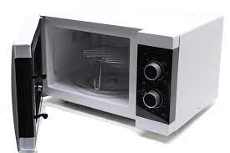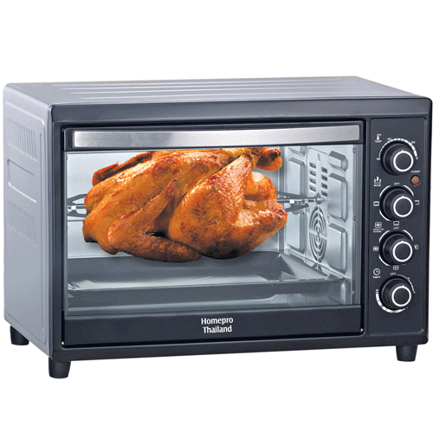
Hình 3.1. Lò vi sóng Hình 3.2. Lò nướng

Còn các loại thiết bị dụng cụ có cấu tạo đơn giản phục vụ cho những công việc nhất định, sử dụng ở trạng thái tĩnh hoặc bằng tay như dụng cụ cắt, thái, cân đong, dụng cụ dun nấu, chứa đựng thức ăn, tháo mở bao bì thì được gọi là dụng cụ
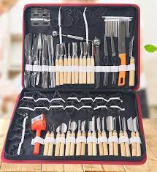

Hình 3.3. Dụng cụ sắc nhọn
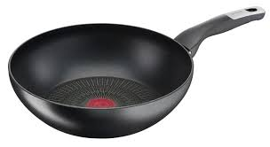
Hình 3.4. Chảo
1.1.2. Ý nghĩa
- Thiết bị, dụng cụ trong bộ phận bếp của nhà hàng khách sạn được trang bị dầy đủ, hoàn chỉnh và hiện đại là một bộ phận quan trọng của nhà hàng khách sạn. Thiết bị đầy đủ, có chất lượng sẽ tạo điều kiện để giảm nhẹ cường độ lao động, bảo vệ sức khoẻ con người, nâng cao năng suất lao động và cải thiện điều kiện làm việc của người lao động trong sản xuất chế biến.
- Thiết bị đầy đủ và chất lượng tốt sẽ tạo điều kiện tốt để bảo quản nguyên liệu thực phẩm, hàng hoá và tài sản của nhà hàng - khách sạn, nâng cao được hiệu quả sử dụng diện tích, hạ thấp hao hụt nguyên liệu, hàng hoá, bảo vệ được chất lượng nguyên liệu, hàng hoá không bị ảnh hưởng xấu của môi trường xâm nhập, ngăn chặn được hàng kém phẩm chất lọt vào lĩnh vực sản xuất - chế biến.
- Thiết bị đầy đủ và chất lượng tốt sẽ rút ngắn thời gian sản xuất - chế biến, nhất là thời gian sơ chế, nâng cao khả năng sản xuất, tăng chất lượng sản phẩm.
- Tạo điều kiện nâng cao trình độ phục vụ ăn uống văn minh, phục vụ tốt khách hàng không chỉ các món ăn, đồ uống mà còn đáp ứng kịp thời những nhu cầu cần thiết khác trong quá trình ăn uống của khách

1.2. Đặc điểm trang thiết bị, dụng cụ
Trong các cơ sở, điều kiện sản xuất sản phẩm ăn uống chủ yếu bằng phương pháp thủ công với nhiều kiểu loại mặt hàng sản xuất kinh doanh hàng ngày rất phong phú, mỗi loại sản phẩm đòi hỏi các dụng cụ, trang thiết bị chế biến hoàn toàn khác nhau. Cho nên thiết bị, dụng cụ chuyên dùng sản xuất của bộ phận bếp có số lượng, chủng loại rất phong phú đa dạng như cùng một loại thiết bị, dụng cụ sản xuất lại có nhiều chủng loại khác nhau về cách thức, hình dáng, công dụng, cách sử dụng... Ví dụ: Các thiết bị dụng cụ để sơ chế (dao các loại), dụng cụ để chế biển (xoong, nồi, chảo, lò...) và ngoài ra còn có những dụng cụ không thể định danh riêng.
- Cùng với sự phát triển của khoa học kỹ thuật thì các dụng cụ này cũng luôn thay đổi về chủng loại, hình thức trong đó có một số dụng cụ truyền thống được thay thế bằng các thiết bị chuyên dùng hiện đại.
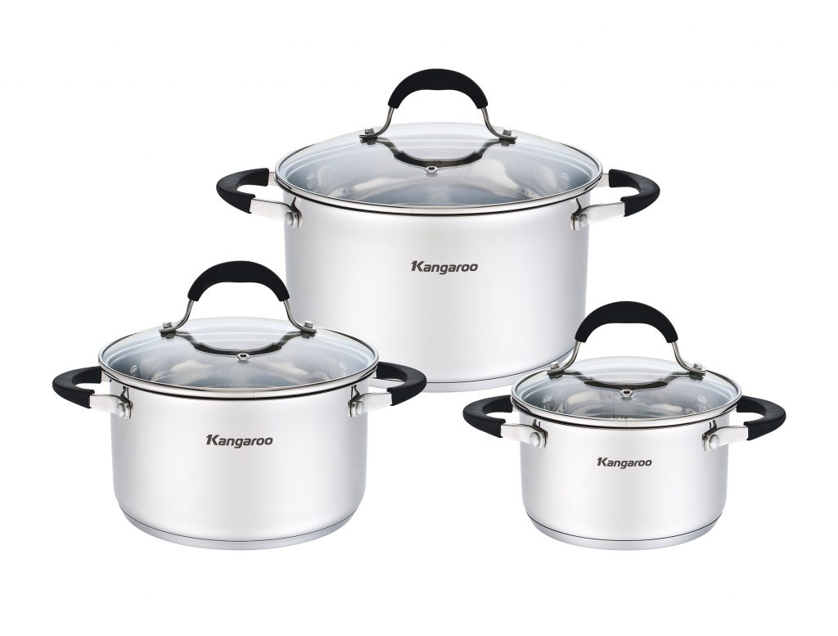
Hình 3.5. Nồi
Các thiết bị dụng cụ trong nhà bếp có giá trị khác nhau tuỳ theo tính chất chất lượng của dụng cụ, thiết bị. Ví dụ: Các loại dụng cụ cắt thái thô sơ hay hiện đại....
Các thiết bị, dụng cụ đều phải đạt tiêu chuẩn cao về tính chất không độc hại, đảm bảo vệ sinh, an toàn trong quá trình sử dụng để không ảnh hưởng đến chất lượng sức khoẻ của khách hàng.
- Kích thước phải nhỏ, gọn, không cồng kềnh, dễ di chuyển, lắp đặt đồng thời phải có cấu tạo không phức tạp để dễ vận hành, sử dụng, bảo dưỡng và dễ sửa chữa nếu hỏng hóc.
- Có những dụng cụ trong quá trình sử dụng dễ hư hỏng, mất mát, nhanh phải thay thế.
Từ các đặc điểm trên đòi hỏi người sản xuất của bộ phận bếp phải biết cách lựa chọn, sử dụng và bảo quản trang thiết bị, dụng cụ sao cho phù hợp, đem lại hiệu quả lao động cao.

1.3. Phân loại trang thiết bị, dụng cụ
Trang thiết bị, dụng cụ sản xuất của bộ phận bếp số lượng nhiều, chủng loại phong phú, đa dạng về kích thước, hình dáng, công dụng, cách sử dụng. Song để phân loại người ta phải căn cứ vào một số tiêu thức sau:
1.3.1. Căn cứ đặc điểm của thiết bị, dụng cụ
- Thiết bị các loại có sử dụng đến nguồn năng lượng để vận hành như: bếp nướng, lò nướng, lò đa năng, máy cán bột, tủ bảo quản thức ăn, nguyên liệu thực phẩm, máy xay thịt, cá, máy thái, máy cắt, máy đánh khuấy, bếp điện, lò điện…
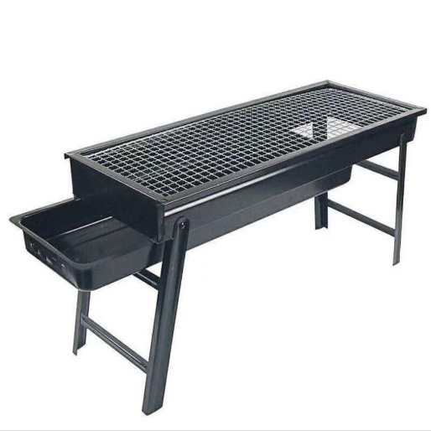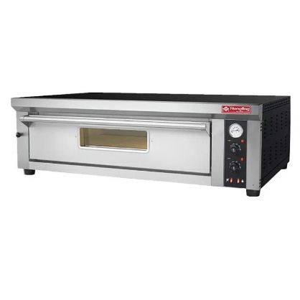
Hình 3.6. Bếp nướng Hình 3.7. Lò nướng

- Dụng cụ gồm: Các loại không phải là thiết bị, vận hành sử dụng không cần dùng đến nguồn năng lượng nào như: bộ dao thái, thớt, xoong, nồi, chảo, khay đựng thức ăn, các dụng cụ bảo ôn, bộ dụng cụ thái nạo...
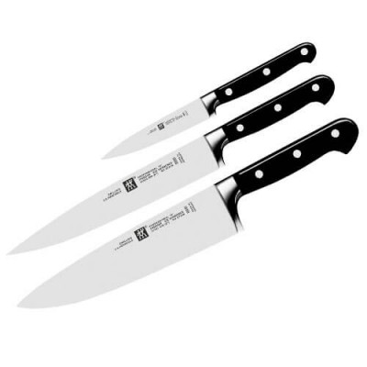
Hình 3.8. Dao thái

1.3.2. Căn cứ vào tính năng sử dụng
- Thiết bị, dụng cụ bảo quản thực phẩm, thức ăn bao gồm tủ lạnh bảo quản thực phẩm, nhà lạnh bảo quản thực phẩm, máy kem, dụng cụ bảo ôn (thùng xốp, thùng nhựa cách nhiệt).
- Thiết bị, dụng cụ sơ chế cắt thái như dao, thớt, kéo, máy gọt vỏ, máy xay thịt, máy thái, máy trộn thực phẩm, máy cán thực phẩm, dụng cụ giã.
- Thiết bị, dụng cụ chế biến làm chín thức ăn như xoong, nồi, chảo, là bếp các loại.
- Thiết bị dụng cụ chứa đựng thức ăn: khay đựng thức ăn, âu.
- Thiết bị dụng cụ khác phục vụ cho quá trình sản xuất chế biến như bàn sơ chế cắt thái, thiết bị chiếu sáng, thiết bị thông hơi, thiết bị vệ sinh, dụng cụ cận, đong.
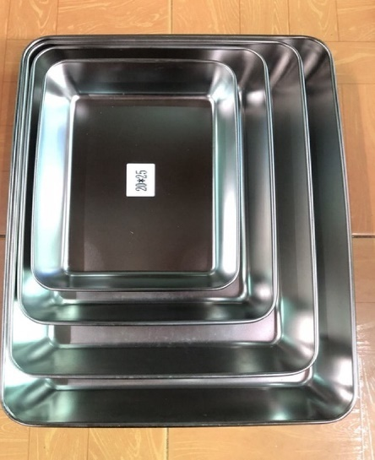
Hình 3.9. Khay đựng thực phẩm

2. Giới thiệu cách sử dụng và bảo quản một số trang thiết bị, dụng cụ sản xuất của bộ phận bếp

2.1. Yêu cầu chung đối với thiết bị, dụng cụ sản xuất của bộ phận bếp
Tất cả các dụng cụ thiết bị chuyên dùng phải đáp ứng các yêu cầu cơ bản sau:
- Cấu tạo thiết bị phải đảm bảo thuận tiện cho việc sử dụng, dễ lắp đặt, đi chuyển, bảo dưỡng, sửa chữa, rẻ, bền.
- Trang thiết bị, dụng cụ phải đảm bảo vệ sinh, không gây độc hại trong quá trình sản xuất chế biến các sản phẩm và sức khoẻ của khách hàng. Vì vậy thiết bị, dụng cụ phải phù hợp với tính chất của từng loại nguyên liệu, quá trình sản xuất hàng hoá để không gây phản ứng với chất lượng sản phẩm và gây độc hại cho người sử dụng.
- Trang thiết bị, dụng cụ phải chắc, bền, đảm bảo đúng kích thước, tiêu chuẩn kinh tế, kỹ thuật quy định cho các loại thiết bị dụng cụ.
- Thiết bị bảo quản phải phù hợp với tính chất và khối lượng của hàng hoá, nguyên liệu bảo quản, để đảm bảo giữ gìn toàn vẹn số lượng, chất lượng sản phẩm hàng hoá, nguyên liệu.
- Phải đảm bảo an toàn cho người sử dụng, thuận tiện cho quá trình sản xuất và nâng cao hiệu quả sử dụng diện tích, công suất của trang thiết bị, dụng cụ.

2.2. Giới thiệu cách sử dụng và bảo quản một số trang thiết bị, dụng cụ sản xuất của bộ phận bếp
2.2.1. Thiết bị lạnh
2.2.1.1. Nguyên lý chung của thiết bị lạnh
Các thiết bị dụng cụ này có chức năng bảo ôn nhiệt cho thực phẩm, thức ăn. Trong kinh doanh sản xuất chế biến phục vụ ăn uống, các thiết bị, dụng cụ này có các công dụng sau:
+ Bảo quản lạnh thực phẩm nhằm dự trữ, chủ động nguồn thực phẩm cho
sản xuất chế biến thức ăn.
+ Làm mềm một số loại thịt (gia súc), tham gia vào quá trình chế biến một số món ăn đặc thù (món ăn nguội).
+ Bảo quản lạnh thức ăn tồn lại trong quá trình chế biến hàng ngày để tránh hư hỏng, lãng phí.
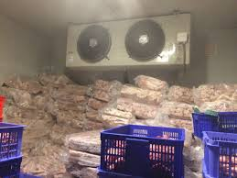
Hình 3.10. Kho lạnh bảo quản thực phẩm
2.2.1.2. Phân loại thiết bị lạnh
* Nhà lạnh (kho lạnh)
- Đặc điểm cấu tạo: Được thiết kế thành một phòng kín có lớp cách nhiệt quanh tường, trần và lắp máy lạnh có công suất lớn.
Trong kho lạnh có lắp đặt hệ thống giá, kệ, móc treo thực phẩm.
- Cách sử dụng:
+ Khi mới hoạt động, để tủ chạy từ 2 giờ đến 3 giờ cho đủ độ lạnh mới đưa thực phẩm vào, khi cắm điện phải chính xác, dứt khoát.
+ Chất xếp thực phẩm trong kho phải đảm bảo kỹ thuật và tiết kiệm được diện tích đồng thời thuận tiện cho quá trình xuất nhập nguyên liệu.
+ Chỉnh nhiệt độ cho phù hợp với nhiệt độ môi trường hay mục đích sử dụng theo chỉ dẫn của nhà sản xuất.
+ Không cho thức ăn nóng vào kho, tủ lạnh, thực phẩm phải cho vào túi nilon riêng, không để các thực phẩm, gia vị có mùi mạnh trong kho lạnh.
+ Bao bì bên ngoài các vật đưa vào làm lạnh phải khô ráo để tránh đóng băng và phải đảm bảo sạch để không bị ô nhiễm thực phẩm.
+ Khi mất điện không cho thêm thực phẩm mới vào và hạn chế mở kho lạnh, tủ lạnh.
+ Khi điện áp biến đổi liên tục phải rút điện ra. Khi vào kho lạnh phải mặc bảo hộ.
- Cách vệ sinh, bảo quản:
+ Rút nguồn điện trước khi vệ sinh.
+ Không xả nước trực tiếp vào phía trong kho, tủ ngăn lạnh.
+ Lau, bảo quản kho, ngăn tủ lạnh, hàng tháng phải tiến hành làm vệ sinh sạch trong và ngoài kho; dùng giẻ khô lau giàn bay hơi, dùng giẻ nhúng nước tẩy rửa lau sạch thành, kẽ, đệm cao su trong tủ xong rửa lại bằng nước sạch và lau khô, nếu kho có mùi hỏi phải mở quạt gió để bay hết mùi hôi.
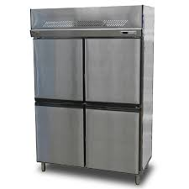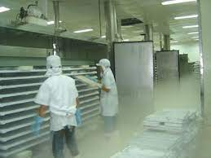
Hình 3.11. Tử lạnh bảo quản Hình 3.12. Nhà lạnh bảo quản
* Tủ lạnh
- Cấu tạo của tủ lạnh gồm hai phần chính là:
Hệ thống máy lạnh.
Tủ cách nhiệt.
+ Hệ thống máy lạnh bao gồm 3 phần chính:
- Giàn bay hơi (giàn lạnh)
- Giàn ngưng tụ (giàn nóng)
- Máy nén (lốc).
+ Tủ cách nhiệt: Hệ thống máy lạnh và tủ cách nhiệt ghép với nhau sao cho gọn gàng và tiện lợi nhất kể cả về mặt chế tạo, bao bì, đóng gói, vận chuyển, vận hành, sử dụng và thẩm mỹ.
- Nguyên lý hoạt động của máy lạnh: Môi chất (tác nhân lạnh, trong máy lấy nhiệt ở nơi có nhiệt độ thấp (trong tủ) và thải nhiệt ra nơi có nhiệt độ cao (môi trường không khí).
- Sử dụng và bảo quản tủ lạnh:
+ Yêu cầu tủ lạnh: Bao gói chặt chẽ, di chuyển nên ở trạng thái đứng, tránh nghiêng ngả, sau 24 tiếng mới cho tủ khởi động.
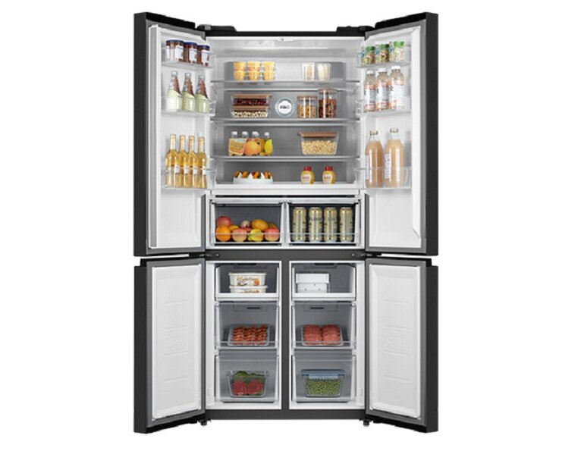
Hình 3.13. Tủ bảo quản thức ăn
+ Vị trí đặt tủ: Đặt ở nơi khô ráo thoáng mát, đặt cách tường tối thiểu 10cm, cách nền cứng phẳng, cách trần, xa nguồn nhiệt, nguồn khí nóng.
+ Cắm điện: Phải kiểm tra nguồn điện trước khi cắm, điện áp phù hợp với điện áp của tủ, nếu không thì phải qua biến áp, supvontơ hoặc ổn áp. Khi cắm điện phải chính xác, dứt khoát, dây dẫn phải chắc chắn, phích cắm và ổ cắm phải tiếp xúc tốt. Khi cắm (sau 0,2 đến 0,3 giây) máy khởi động nhẹ nhàng cho đến khi nghe tiếng kêu “cạch” do rơle khởi động là được.
Nếu máy rung, lắc mạnh kéo dài, có tiếng kêu khác lạ thì phải cho tủ ngừng hoạt động để kiểm tra. Khi rút điện ra phải sau chừng 3 phút mới cắm điện lại. Khi điện áp biến đổi liên tục phải rút điện ra.
+ Điều chỉnh nhiệt độ phụ thuộc vào nhiệt độ môi trường:
- Nhiệt độ ngoài trời <15°C để ở mức độ nhỏ nhất (min)
- Nhiệt độ ngoài trời 20°C - 25°C để ở mức trung bình (med)
- Nhiệt độ ngoài trời >25°C để ở mức cao nhất (max)
+ Bảo quản thực phẩm: Không nên bảo quản thực phẩm quá 7 ngày.
- Ngăn đông lạnh: Chứa đựng những thực phẩm cần bảo quản lâu
- Ngăn bảo quản lạnh: Ngăn 1 bảo quản trứng, sữa, đồ hộp, thịt, nước giải khát... nhiệt độ khoảng 20C đến 5°C. Ngăn 2: Rau, củ, quả, mướp, bí, cà chua, dứa, cam... nhiệt độ khoảng 6C - 10C. Ngăn 3: Hộp bảo quản tạm thời, nhiệt độ khoảng 10C - 15C.
Chú ý:
+ Phải bảo quản thực phẩm sống và chín riêng.
+ Rau, hoa quả bảo quản lâu phải bọc gói trong túi nilon.
+ Thực phẩm đã qua chế biến, khi bảo quản phải đậy kỹ hoặc học gói kín. + Không đưa thực phẩm còn nóng vào bảo quản lạnh, không để các thực phẩm gia vị có mùi mạnh trong tủ lạnh.
+ Không bảo quản các loại hoá chất trong tủ lạnh.
+ Không để chai, đồ vật lên nóc tủ lạnh.
+ Chất xếp thành phần trong tủ được bảo quản đúng kỹ thuật và tiết kiệm dung tích.
+ Xả đá (tuyết) mục đích làm tăng tốc độ truyền nhiệt. Thời điểm xả khi đá hoặc thực phẩm dính vào giàn lạnh hoặc khi lớp tuyết dày quá 10 - 15m. Cách xả: Ấn nút xả đá rồi mở cửa tủ một lúc, dùng khay nước nóng 40-50°C áp vào giàn lạnh.
+ Vệ sinh sau khi sử dụng một thời gian hoặc tủ ngừng hoạt động 48 tiếng, phải vệ sinh tủ cả bên trong và bên ngoài, theo các bước sau:
• Ngắt điện, không dùng bất cứ vật cứng nào cậy đá hoặc tẩy các vết bẩn trong ngăn kết đông.
• Lấy hết thực phẩm trong tủ ra.
•Lấy giẻ sạch tẩm nước xà phòng loãng ấm lau sạch giàn lạnh, các khay, ngăn và thành tủ lạnh sau đó dùng giẻ khô lau sạch. Tuyệt đối không được xả trực tiếp nước vào phía trong và ngoài tủ.
• Vỏ ngoài tủ cũng được lau bằng giẻ ẩm và ấm sau đó lau lại bằng giẻ khô mềm.
• Mở cửa tủ cho khô hẳn và bay hết mùi hôi.
+ Làm đá trong tủ lạnh:
• Tủ lạnh không dùng để làm kem dù đó là tủ to vì thời gian làm lạnh kéo dài nên nguyên liệu phân lớp và kem đông cứng không đảm bảo chất lượng.
• Khi lau nước đá, nước dễ rớt ra ngoài ngăn kết đông, đông cứng lại làm khuôn dính chặt vào ngăn thì không được dùng dao và các dụng cụ bằng kim loại để cậy đá, tránh làm thủng giàn lạnh.
• Để làm đá nhanh, giảm tải cho tủ, trong quá trình làm đá nên đặt quạt làm mát lốc máy và giàn nóng.
Chú ý: Trong quá trình bảo quản, hạn chế số lần đóng mở cửa tủ, mở ra phải đóng ngay. Cửa tủ đóng không kín phải sửa gioăng, bản lề, nếu tốc độ làm lạnh chậm thì phải kiểm tra lượng gas của tủ.
* Các dụng cụ bảo ôn
Nguyên lý chung của các dụng cụ bảo ôn là các vật chất chứa đựng có khả năng cách nhiệt, hạn chế sự trao đổi nhiệt từ bên trong dụng cụ đựng ra mỗi trường bên ngoài. Dụng cụ bảo ôn dùng khá phổ biến ở các nhà hàng quy mô nhỏ, bình dân... gồm hai loại chính:
- Thùng xốp
+ Cấu tạo: Bằng xốp cách nhiệt, có nắp đậy kín bằng xốp, để tạo độ bền cho thùng có thể gia cố thêm khung, vỏ bằng gỗ. Dụng cụ rẻ tiền, dễ mua sắm, vận chuyển.
+ Sử dụng: Có thể cho đá lạnh vào thùng cùng với thực phẩm hoặc cho thực phẩm đã bảo quản lạnh đông vào thùng để cất giữ trong khoảng thời gian ngắn.
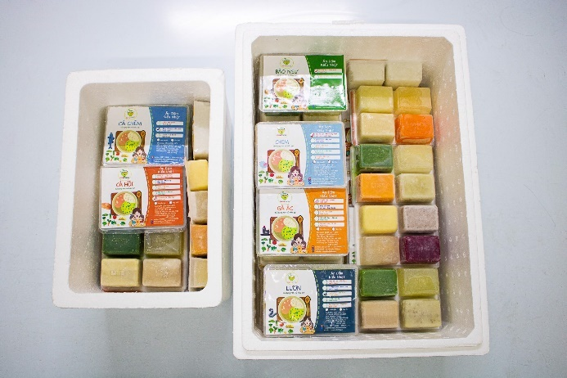
Hình 3.14. Thùng xốp
- Thùng nhựa cách nhiệt
+ Cấu tạo: Thùng được đúc bằng nhựa hai lớp, giữa có lớp xốp cách nhiệt. Thùng nhựa có độ bền cao hơn thùng xốp.
+ Sử dụng: Như cách sử dụng của thùng xốp.
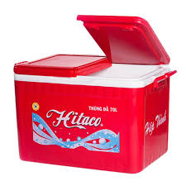
Hình 3.15. Thùng nhựa cách nhiệt
2.2.2 Các loại thiết bị dụng cụ sơ chế, cắt thái
2.2.2.1. Phân loại
Các loại thiết bị, dụng cụ sơ chế, cắt thái là loại thiết bị, dụng cụ chuyên dùng để hỗ trợ cho các công việc sơ chế, cắt thái thực phẩm. Công dụng của chúng là dùng để nhặt, gọt, cắt, loại bỏ phần không ăn được của thực phẩm hoặc dùng để cắt, gọt, băm, thái, lạng, chặt... thực phẩm và đảo trộn thực phẩm.
Các thiết bị, dụng cụ đó bao gồm:
+ Máy xay thịt
+ Máy gọt vỏ
+ Máy cắt thái
+ Máy trộn thực phẩm (đánh khuấy thực phẩm)
+ Máy cần thực phẩm
2.2.2.2. Cách sử dụng và bảo quản
* Máy gọt vỏ: Dùng để gọt lớp vỏ lụa khoai tây.
* Máy xay thịt
- Công dụng: Dùng để xay nhuyễn các loại thịt cá để làm các loại nhân thịt, các loại xúc xích, giò, chả, hamburger....
- Nguyên lý làm việc:
+ Thịt được đưa vào phễu chất liệu số 10 rồi được đẩy vào buồng làm việc. Nhờ vít tải, thịt sẽ được nghiền và chuyển dịch về phía các lưỡi dao.
+ Trong máy xay thịt được cắt làm hai lần:
Lần 1: Thịt được cắt nhờ dao cắt không quay số 5. Sau đó thịt được đẩy qua lỗ thoát của đĩa 6 rồi tiếp tục được cắt lần 2.
Lần 2: Thịt được cắt bởi dao cắt số 7 gắn trên trục 4 vít tải.
Lúc này thịt được cắt và đạt tới độ mịn theo yêu cầu cần thiết. Thịt được đẩy qua lỗ thoát đĩa số 8 rồi ra ngoài.

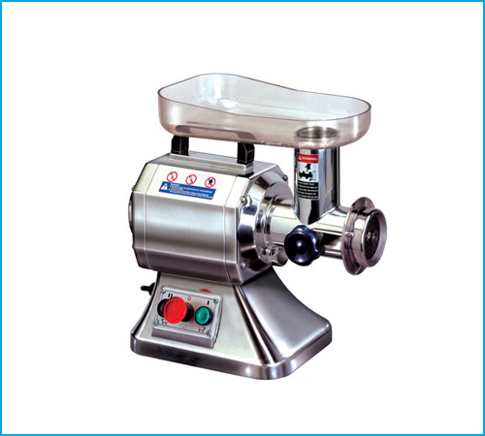

Hình 3.16. Máy xay thịt
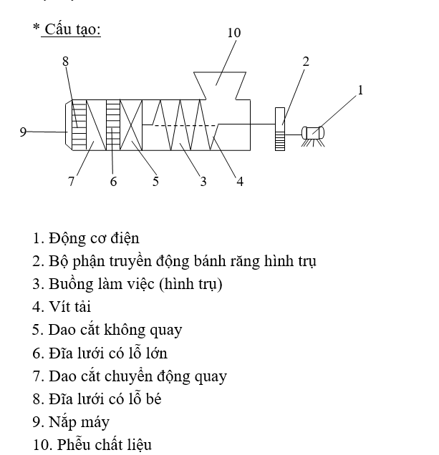
- Cách sử dụng và bảo quản:
+ Nguyên lý là thịt đưa vào phải được loại bỏ gân, xương, bì sau đó thái thành những miếng nhỏ.
+ Dùng dụng cụ chuyên dùng cho thịt vào phễu chất liệu.
+ Tuỳ theo mục đích sử dụng mà lắp hoặc không lắp dao cắt.
+ Không cho qua nhiều nguyên liệu.
+ Khi xay xong ngắt điện thảo dạo, lưỡi, vít, cọ rửa sạch sẽ, lau khô và lắp lại như cũ, không lắp vào mô tơ điện.
* Máy cắt thái
Dùng để cắt thái thực phẩm thành các hình hoa trang trí hoặc các lát mỏng đều nhau từ các loại rau, củ, quả, thịt...
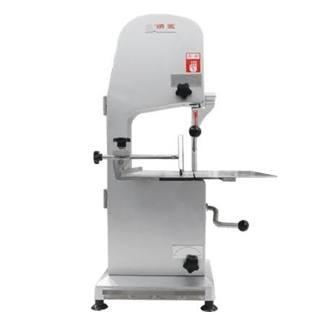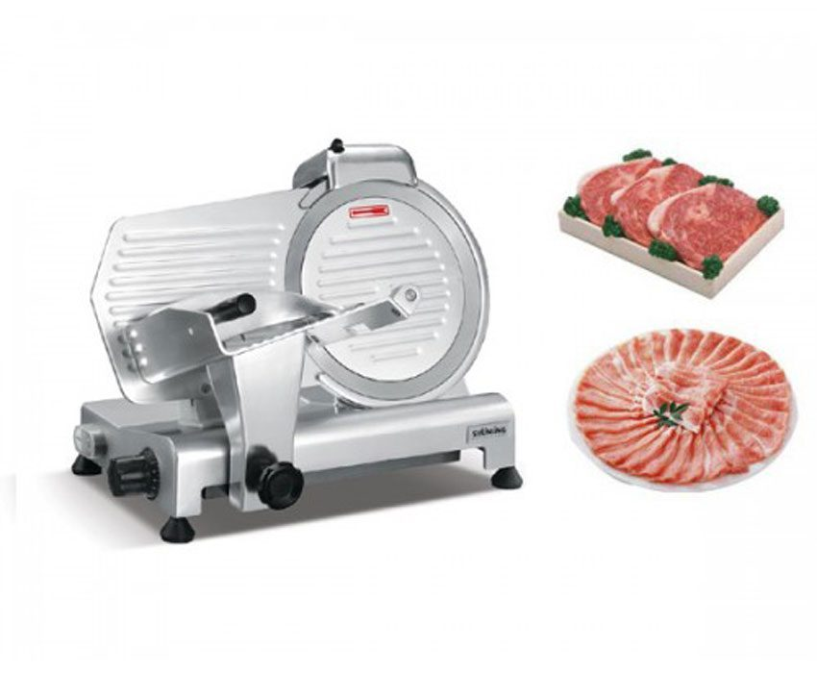
Hình 3.18. Máy cắt Hình 3.19. Máy thái
* Máy trộn thực phẩm (máy đánh khuấy):
Có nhiều loại, cấu tạo gồm 2 phần là động cơ điện và cơ cấu làm việc có tác dụng. Dùng để trộn bột làm bánh, dùng để đánh trứng, trộn thức ăn, hoa quả...
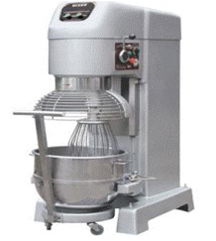
Hình 3.20. Máy trộn thực phẩm
* Máy cán thực phẩm (của bột)
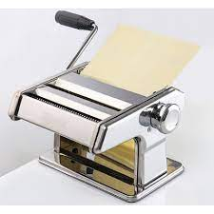
Hình 3.21. Máy cán bột
Dùng để cán bột đã được phối trộn để sản xuất bánh hoặc làm mì sợi,
xoáy
* Ngoài các loại máy này ra còn có máy
- Máy vặt lông gà, lông vịt
- Máy rửa bát đĩa, dụng cụ có hai loại:
+ Máy rửa bằng vòi phun
+ Máy rửa bằng chân vịt tạo dòng nước
Chú ý:
- Khi sử dụng, bảo quản các loại máy này phải tuân thủ các nguyên tắc và theo sự hướng dẫn cụ thể của nhà sản xuất (đúng nguồn điện).
- Sau khi sử dụng xong phải lau rửa, vệ sinh sạch theo đúng quy trình và thao tác kỹ thuật, trước khi vệ sinh phải tắt nguồn điện.
- Nếu chưa dùng đến phải định kỳ kiểm tra và tra dầu mỡ, che phủ động cơ để bảo đảm an toàn.
2.2.3. Các thiết bị, dụng cụ nhiệt làm chín thức ăn
Các thiết bị nhiệt là tất cả các dụng cụ, thiết bị sản sinh ra nhiệt năng cung cấp cho quá trình chế biến sản phẩm ăn uống bao gồm: Các loại bếp, các loại lò, hệ thống thông hơi.... mà thực tế ta quen gọi là lò và bếp.
Trong quá trình sản xuất sản phẩm ăn uống, gia công nhiệt là công đoạn cuối cùng. Sau công đoạn này nguyên liệu trở thành sản phẩm. Quá trình tạo nên màu sắc, mùi vị, trạng thái của thực phẩm chủ yếu xảy ra trong giai đoạn này. Do vậy thiết bị nhiệt dùng để cấp nhiệt làm chín thức ăn là công cụ truyền nhiệt từ bếp đến thức ăn. Thiết bị nhiệt ảnh hưởng trực tiếp đến năng suất lao động và chất lượng sản phẩm.
2.2.3.1. Phân loại các thiết bị nhiệt
- Căn cứ vào nguồn sinh ra nhiệt năng mà chia ra thành:
+ Các loại bếp: than củi, than tổ ong, than cám, than đá...
+ Các loại lò điện, gas: bếp gas, bếp điện, bếp cồn, hệ thống nồi hơi (dùng hơi nước cấp nhiệt cho các dụng cụ chế biến).
- Căn cứ vào kích thước, cấu tạo, mục đích sử dụng mà chia ra:
+ Bếp than:
• Cố định
• Di động.
• Mặt gang.
+ Bếp gas:
- Bếp gas dân dụng
- Bếp gas công nghiệp
- Bếp gas du lịch
- Căn cứ vào cấu tạo và tác dụng của thiết bị nhiệt mà chia ra:
+ Các loại lò: lò than, lò điện, lò gas, lò vi sóng...
+ Các loại bếp: bếp than, điện, gạch, củi, dầu, gas...
2.2.3.2. Cách sử dụng và bảo quản
Xuất phát từ vai trò của thiết bị nhiệt đối với quá trình sản xuất sản phẩm ăn uống mà khi lựa chọn hoặc xây lắp các thiết bị nhiệt để sử dụng người ta phải dựa trên những yêu cầu sau đối với thiết bị nhiệt:
- Phải tạo ra nhiệt độ cao trong một thời gian ngắn khi hoạt động và dễ điều chỉnh được nhiệt lượng sinh ra phù hợp với yêu cầu của kỹ thuật chế biến.
- Phải hạn chế được các tổn thất do nhiệt năng sinh ra, tiết kiệm chi phí nhiên liệu.
- Bền, tiện lợi và đảm bảo an toàn trong quá trình sản xuất.
- Hạn chế đến mức thấp nhất các loại khí độc và bụi sinh ra trong quá trình hoạt động.
a. Các loại bếp
Do sử dụng bếp than có quá nhiều bất tiện, không đảm bảo vệ sinh mặt khác do công nghiệp khai thác dầu và khí đốt của nước ta phát triển mạnh, nên trong các nhà hàng - khách sạn hiện nay đã thay thế gần hết các lò bếp đun than bằng các lò bếp đun gas.
Để an tâm và đảm bảo an toàn khi sử dụng đòi hỏi người nấu ăn phải có những hiểu biết về gas và bếp gas.
- Bếp gas: Để đáp ứng nhu cầu khá phong phú về kiểu dáng và đặc tính ưu việt trong sử dụng của người tiêu dùng, trên thị trường đã và đang xuất hiện khá nhiều chủng loại bếp như: Bếp Rinai, bếp Iwatani, bếp Paloma, bếp Electrolux, bếp Sanyo, bếp National...
- Nguồn gốc của khí đốt: Khí đốt là sản phẩm sinh ra trong quá trình phân giải các chất hữu cơ có trong tự nhiên. Khí đốt có 3 nguồn gốc chính, chúng tích tụ lại trong lòng đất tạo thành những mỏ khí đốt hoặc tích tụ lại cùng với dầu trong các mỏ dầu và do con người dùng phương pháp sinh học xử lý các chất thải hữu cơ để thu lấy khí đốt (còn gọi là Bio gas). Với điều kiện ở nước ta, khí đốt chủ yếu sử dụng ở dạng hoá lỏng được chứa đựng trong các dụng cụ đặc biệt. Các khí đốt hoá lỏng này do rất nhiều hãng, cơ sở cung cấp.
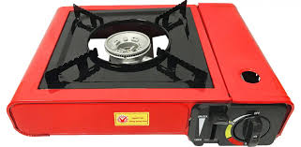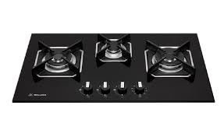

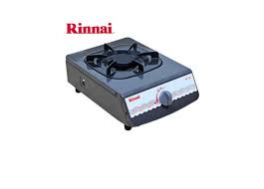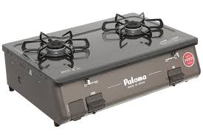
Hình 3.22. Các loại bếp gas
- Thành phần, tính chất, phân loại khí đốt hoá lỏng:
+ Thành phần: Khí đốt hoá lỏng chủ yếu gồm 2 thành phần chính là: propan (C,Hg) và butan (C,H,). Còn đối với các loại khí đốt tự nhiên dẫn từ mỏ khí, bio gas thì thành phần phức tạp hơn.
+ Tính chất: Do thành phần chủ yếu là butan và prôpan nên chúng có những tính chất lý hoá cơ bản sau:
Ở điều kiện nhiệt độ, áp suất không khí thì chúng tồn tại ở thể khí, nên khi đốt hoá lỏng có độ hoá hơi rất lớn.
• Nó là một chất khí không màu, không mùi.
• Dễ bắt cháy, cháy với tốc độ cao, nhiệt lượng sinh ra lớn
• Không phản ứng với kim loại, nhựa, cao su.
• Không độc hại với cơ thể con người.
+ Phân loại gas: Căn cứ vào tỉ lệ giữa 2 cacbuahydro này và lĩnh vực sử dụng, người ta chia khí đốt hoá lỏng thành 2 loại:
• Gas dân dụng (gồm 30% propan, 70% butan)
• Gas công nghiệp (gồm 50% propan, 50% butan)
- Nguyên lý cấu tạo của bếp gas
+ Nguyên lý hoạt động: Gas từ nguồn dự trữ được điều tiết dẫn đến buồng đốt gặp nguồn phát lửa sẽ bốc cháy sinh ra nhiệt, cung cấp cho các dụng cụ để chế biến các sản phẩm ăn uống
+ Cấu tạo của bếp gas (xem hình 3.23)
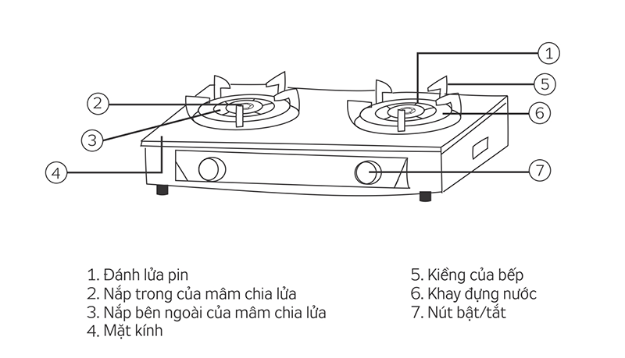
Hình 2.23 Cấu tạo bếp gas
Ngoài các bộ phận chính trên, để bếp gas hoạt động được cần có các bộ phận có liên quan như hệ thống ống dẫn khí gas của bếp, kẹp, van điều áp...
Hiện nay trên thị trường có rất nhiều loại bếp gas của các hãng sản xuất khác nhau. Mặc dù mỗi loại có hình thức, kích thước, tính năng, tác dụng khác nhau nhưng ở các nhà bếp thường dùng 2 loại chính sau: Bếp dùng cho xoong chảo đáy bằng và bếp dùng chảo đáy lõm - chảo Á.
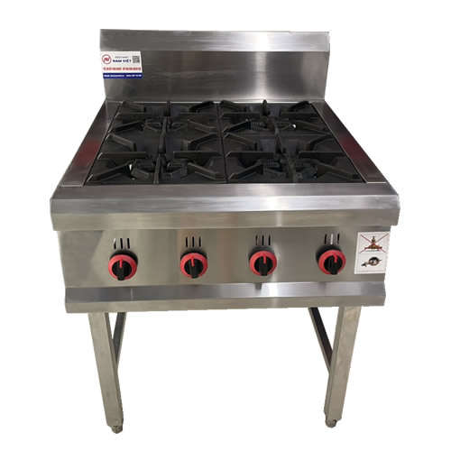
Hình 3.24. Bếp gas dùng cho chảo đáy bằng
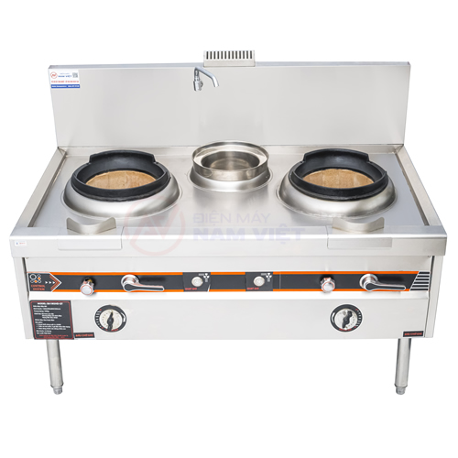
Hình 3.25. Bếp gas dùng cho chảo đáy lõm
- Bình đựng gas:
Là nơi chứa đựng gas ở dạng lỏng, nó có cấu tạo đặc biệt để giữ được gas ở dạng lỏng và đảm bảo an toàn trong quá trình bảo quản, vận chuyển, sử dụng. Bình gas có kích thước to nhỏ khác nhau tuỳ thuộc vào từng loại bếp và hệ thống lắp đặt bếp.
+ Đồng hồ đo áp lực, van an toàn: Được lắp ngay đầu ống dẫn gas nối với bình gas, có mục đích kiểm tra lượng gas có trong bình và đảm bảo an toàn (tự động ngắt) khi có hiện tượng rò rỉ gas.
+ Bộ điều hành (chính là núm điều chỉnh lửa) lắp cuối đường ống dẫn gas nối với bình gas. Có tác dụng điều chỉnh lượng gas và không khí cung cấp cho bếp nhiều hay ít, như vậy sẽ điều chỉnh được lượng nhiệt cung cấp cho các thiết bị chế biến.
+ Ống dẫn gas: Làm bằng nhựa, cao su hoặc kim loại. Ở hai đầu ống bằng nhựa, cao su bao giờ cũng có đai siết chặt ống dẫn gas để tránh hiện tượng ống bị tuột ra hoặc rò rỉ gas.
+ Buồng đốt và vành chia lửa (còn gọi là ống điều): Là nơi tập trung gas, tránh tản mát ra ngoài sau đó phần chia gas thành từng tia nhỏ để quá trình cháy diễn ra nhanh và cháy hết gas. Đây là bộ phận quan trọng nhất, ảnh hưởng trực tiếp đến độ bền và mức tiêu hao gas của bếp. Nó thường được sản xuất từ những loại hợp kim đồng có khả năng chịu được nhiệt độ cao.
- Bộ phận đánh lửa của bếp gas: Tùy theo từng loại bếp mà có các hình thức đánh lửa sau:
+ Đánh lửa thủ công: Dùng diêm, bật lửa để mỗi
+ Đánh lửa bằng manheto
+ Đánh lửa bằng pin
Ngoài ra, bếp gas còn bao gồm nhiều bộ phận đảm nhiệm những chức năng riêng biệt như: Khung bếp, khay hứng, kiềng bếp, núm cảm ứng nhiệt, rơle nhiệt, lò nướng.
- Lắp đặt bếp:
Khi lắp đặt bếp gas phải căn cứ vào đặc điểm hoạt động sản xuất kinh doanh của cơ sở mà lựa chọn bếp cho thích hợp và có biện pháp lắp đặt đảm bảo an toàn.
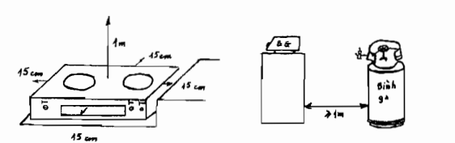
Hình 3.26. Cách lắp đặt bếp gas
+ Bình gas: Phải để ở nơi thoáng hơi, thoáng mát, đủ rộng, thuận tiện cho tháo lắp và xử lý khi cần thiết, không gần nơi dễ phát cháy hoặc nổ, không để ánh sáng mặt trời trực tiếp chiếu vào, đặt cách xa bếp ít nhất là 1m. Trong các bếp ăn của các trường mẫu giáo, tiểu học phải có tường bêtông ngăn cách với nơi đặt bình gas. Bình gas phải đặt thẳng đứng, đặt ở vị trí thấp hơn bếp.
+ Ống dẫn gas: Ống dẫn gas phải là ống chịu áp lực cao và không bị gas phân huỷ. Tuỳ theo hệ thống bếp trang bị mà lựa chọn ống dẫn cho an toàn (kim loại, nhựa, cao su...). Mỗi bình gas phải có kiểu van an toàn và đồng hồ áp lực. Ống dẫn gas phải đi theo con đường ngắn nhất, hạn chế tối đa các tác động của môi trường hoặc tác nhân khác làm ống dẫn hư hỏng, rò rỉ gas, đặc biệt ở những nơi dễ va chạm, cọ sát phải có biện pháp bảo vệ. Phải bố trí hệ thống van gas thật khoa học (nếu tất cả các bếp có cùng một nguồn gas).
+ Lắp đặt bếp phải dễ kiểm tra, sửa chữa, thay thế. Đường ống không đi qua nơi có nguồn nhiệt cao, hạn chế gấp khúc, không để vật nặng đè lên, phải lắp đặt cố định. Nơi lắp đặt bếp phải thoáng mát, có khoảng không phía trên, dưới, trái, phải, trước, sau. Phải có bàn, bệ đặt bếp hoặc lắp đặt chắc chắn đảm bảo an toàn khi sử dụng. Khi lắp đặt bếp, các bộ phận phải được lắp chính xác, chắc chắn, cách các vật xung quanh > 15cm, chiều cao thông thoáng >100cm.
- Sử dụng bếp gas:
+ Bật bếp: Đối với bếp có bộ phận đánh lửa bằng manheto làm như sau: ấn núm điều khiển (điều áp) vặn ngược chiều kim đồng hồ đến ký hiệu ngọn lửa lớn (nghe tiếng kêu cạch), điều chỉnh cho ngọn lửa cháy đều.
Đối với loại bếp có van an toàn (có đầu cảm biến nhiệt), khi bật bếp phải giữ núm ấn khoảng 5 giây để bếp cháy hẳn. Nếu sau vài lần bật bếp vẫn không cháy, hoặc cháy to không đều, hoặc khi bỏ núm ấn ra lửa tắt thì phải kiểm tra lại vành chia lửa, đầu cảm ứng nhiệt.
+ Tắt bếp: Vặn núm điều khiển về vị trí cấp gas ở mức thấp nhất, khi nghe tiếng kêu "cạch" thì thôi.
- Chú ý:
+ Khi sử dụng bếp mới lần đầu, vật liệu cách nhiệt, dầu, mỡ còn sót lại trong quá trình sản xuất sẽ gây ra mùi hôi khét và khói nên bật bếp cho cháy một thời gian ngắn, sau đó để nguội, lau chùi sạch sẽ bằng xà phòng trung tính.
+ Không đặt xoong, nồi méo mó, không cân bằng lên bếp để tránh thực phẩm bị sôi, trào, lật ra bếp.
+ Trước khi bắc xoong nồi ra khỏi bếp phải vặn nhỏ lửa hoặc tắt bếp.
Bảo dưỡng:
+ Khi sử dụng xong, bếp để nguội sau đó lau chùi khay hứng, mặt bếp sạch sẽ.
+ Khi cần sửa chữa thì không nên tự mình sửa mà nên gọi những người có chuyên môn kỹ thuật ở trung tâm bảo hành hoặc các cơ sở cung cấp gas và bếp gas.
+ Nếu bếp có hiện tượng ngọn lửa đỏ, các dụng cụ đun có muội cần phải kiểm tra và điều chỉnh lại từng bộ phận (lượng khí cấp), vành chia lửa, ống điếu...
+ Nếu bộ phận cảm ứng nhiệt không hoạt động thì phải gọi thợ đến sửa và thay thế.
* Các biện pháp đảm bảo an toàn:
Căn cứ vào tính chất lý hoá của khí đốt hoá lỏng cũng như cấu tạo, nguyên lý hoạt động của bếp, mặc dù quá trình sử dụng bếp rất đơn giản và an toàn, song vẫn có thể xảy ra các tai nạn như hoả hoạn, nổ bình gas dẫn đến thiệt hại về tài sản và tính mạng của con người. Vì vậy người sử dụng không được phép
quan và phải tuân thủ các biện pháp an toàn sau:
chů
+ Lựa chọn bình gas: Bình gas không được méo mó, hoen rỉ, nút bình gas phải kín. Nên sử dụng bình của các hãng cung cấp có uy tín.
+ Phải lắp đặt đồng hồ đo áp lực, van an toàn trên đường ống dẫn gas và thường xuyên kiểm tra tình trạng an toàn của van.
+ Phải kiểm tra thường xuyên đường ống dẫn gas, đầu nối của ống dẫn. Nếu có hiện tượng rò rỉ, chuột cắn, oxy hoá... phải thay thế ngay.
+ Thường xuyên kiểm tra buồng đốt, vành chia lửa, nếu có hiện tượng cong, vênh, gỉ, thủng. phải thay thế ngay.
+ Khi không sử dụng bếp, kết thúc ngày làm việc phải khoá van an toàn, khoá bình gas,
+ Nếu phát hiện thấy có hiện tượng gas bị rò rỉ thì phải mở hết cửa sổ, cửa ra vào rồi mới kiểm tra. Khi kiểm tra tuyệt đối không được dùng diêm, bật lửa, đóm để kiểm tra.
+ Khi xảy ra hoả hoạn khu vực xung quanh phải nhanh chóng khoá bình gas và vận chuyển binh ra nơi an toàn, nếu xảy ra hoả hoạn thì phải thật bình tĩnh dùng bình cứu hoả dập tắt đám cháy sau đó khoá chặt van gas lại, báo người có trách nhiệm.
* Bếp điện 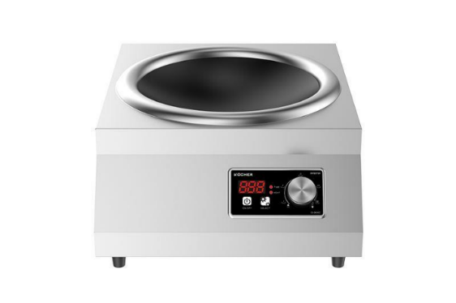
Hình 3.27. Bếp điện công nghiệp
Nguyên tắc: Biến đổi năng lượng điện thành năng lượng nhiệt thông qua dụng cụ nung nóng là dây may so.
- Lắp đặt và sử dụng:
+ Đặt bếp cố định, gần nguồn điện, nơi cao, khô ráo, tránh ẩm, không để nước rơi vào.
+ Lưu ý nguồn điện, dây điện, ổ cắm phải đủ tải.
+ Dụng cụ đun nấu có đáy phẳng, nhám, đen để tăng hiệu suất sử dụng, đáy không dính nước.
+ Thường xuyên vệ sinh trắng mặt gương phản chiếu.
+ Để tránh tai nạn điện giật, bếp phải đấu dậy tiếp mát, hàng ngày trước khi sử dụng phải kiểm tra rò điện. Khi thấy hiện tượng phóng tia lửa điện phải dừng đun nấu và phải bảo ngay cho người có trách nhiệm để sửa chữa.
* Bếp nướng Salamander:
Dùng để nướng, làm chín thức ăn và tạo lớp vỏ vàng mỏng; hoặc dùng để hâm nóng thức ăn.
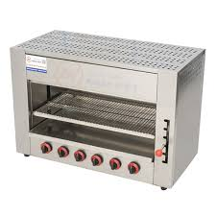
Hình 3.28. Bếp nướng điện Salamander
* Bếp nướng bằng than hoạt tính: Dùng để nướng, làm chín thức ăn tạo lớp vỏ vàng và mùi thơm đặc trưng cho món ăn.
* Bếp nướng mặt gang: Dùng để nướng, làm chín thức ăn và tạo lớp vỏ vàng mỏng; hoặc dùng để giữ nóng, om thức ăn.
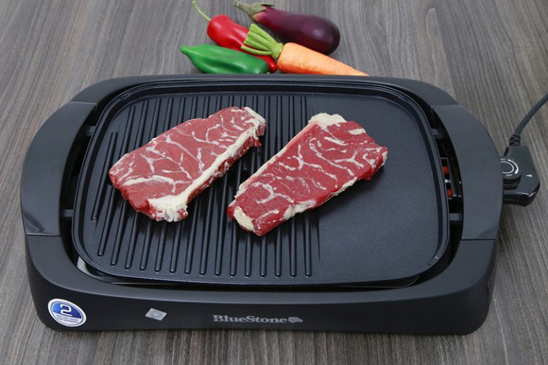
Hình 3.29. Bếp nướng mặt gang
Bếp rán điện chuyên dùng: Dùng để rán ngập mỡ, làm chín hàng loạt thức ăn với số lượng nhiều, tạo lớp vỏ mỏng vàng đều cho món ăn.
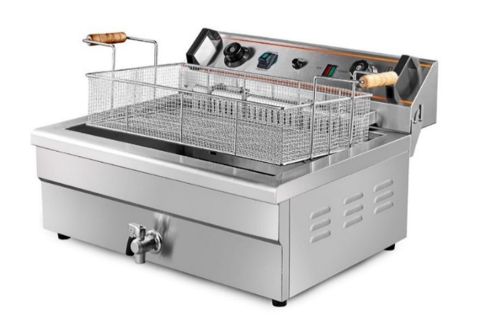
Hình 3.30. Bếp rán điện
b. Các loại lò
* Lò điện
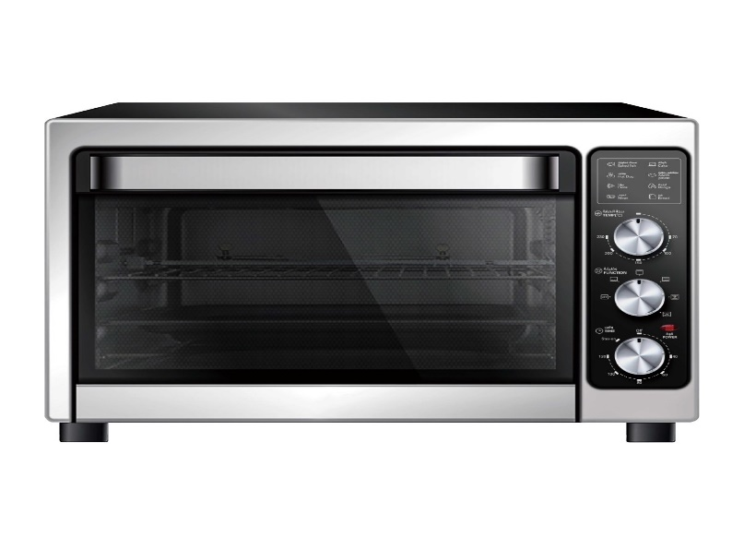
Hình 3.31. Lò điện
- Cấu tạo: Lò điện thường gồm các bộ phận cơ bản sau:
+ Tủ nướng gồm:
• Cánh
• Bộ phận điều chỉnh nhiệt độ
• Lỗ thông hơi
• Bộ phận điều chỉnh chế độ cấp nhiệt
+ Các bộ phận chính:
• Dây may so
• Thanh cấp nhiệt
• Khay đựng và giá để thực phẩm
- Tác dụng: Dùng để quay, nướng, làm chín thức ăn, tạo lớp vỏ mỏng vàng đều.
- Cách sử dụng và bảo dưỡng:
+ Lắp đặt lò ở nơi bằng phẳng, chắc chắn, cao ráo, thoáng khí.
+ Cách sử dụng: Đưa thực phẩm vào lò → cắm điện → điều chỉnh nhiệt độ → điều chỉnh chế độ nhiệt (nếu có) → điều chỉnh thời gian hoạt động.
+ Bảo dưỡng: Khi sử dụng xong phải rút điện, để lò nguội, làm vệ sinh sạch sẽ giá trong và ngoài lò.
- Chú ý khi vận hành lò nướng điện:
+ Phải kiểm tra an toàn về điện trước khi sử dụng;
+ Phải theo dõi sự hoạt động của lò, tránh để sản phẩm bị cháy;
+ Không bịt các lỗ thoát hơi.
- Một số ký hiệu thông thường trên các lò nướng:
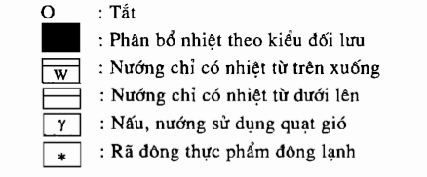
* Lò gas: Dùng để quay, nướng, làm chín thức ăn tạo lớp vỏ mỏng vàng đều.
* Lò vi sóng: Dùng để chế biến, làm chín các món ăn, hâm nóng, rã đông, nướng.
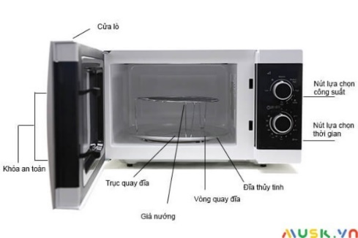
Hình 3.23.Lò vi sóng Hình 3.24. Cấu tạo lò vi sóng
- Giới thiệu các bộ phận của lò vi sóng:
+ Bộ phận đặt thời gian - Timer
+ Bộ phận chế độ nấu - Power
- Các chế độ vi sóng:
+ Mức cao: 100% công suất
+ Mức trung bình cao: 81% công suất
+ Mức trung bình: 58% công suất
+ Mức trung bình thấp: 36% công suất
+ Mức thấp: 18% công suất
- Chế độ nướng
- Chế độ nấu kết hợp (cả thanh nướng và thanh vi sóng)
- Để lò làm việc được tốt nên thực hiện các bước sau:
Bước 1: Chọn dụng cụ đựng thực phẩm bằng sành sứ, thuỷ tinh, nhựa, không dùng dụng cụ bằng kim loại
Bước 2: Đưa thực phẩm vào trong lò, đóng cửa lò
Bước 3: Chọn chế độ nấu
Bước 4: Đặt thời gian nấu theo yêu cầu
Bước 5: Cho lò vận hành
Bước 6: Khi thực phẩm chín, tắt hẳn lò mới mở cửa lấy thức ăn
Chú ý trong quá trình sử dụng:
+ Các thực phẩm có độ ẩm càng cao hiệu quả sử dụng lò càng tăng.
+ Đảm bảo tất cả các nguyên liệu thực phẩm đóng gói đã được lấy ra hết khỏi lò.
- Kiểm tra xem có bất kỳ nguy hiểm gì cho lò không.
+ Lò phải được đặt nơi bằng phẳng, chịu được sức nặng của lò và thức ăn trong lò khi hoạt động.
+ Không đặt lò ở gần nguồn nhiệt, nơi ẩm ướt hay gần các vật liệu dễ cháy. + Khoảng cách tối thiểu từ lò đến các vật dụng khác là: 20cm ở trên, 10cm ở phía sau, 5cm ở phía bên cạnh. Không được che phủ hoặc bít kín các khe hở trên lò. Không được tháo chân lò ra.
+ Không được vận hành lò mà không có khay thuỷ tinh. Các bộ phận như gối quay, trục ở các vị trí thích hợp.
+ Ổ cắm phải được sử dụng thuận tiện để có thể dễ dàng rút ra.
+ Đảm bảo dây nguồn an toàn.
- Cấp điện cho lò:
+ Lò này phải được nối tiếp đất. Nó đã được trang bị dây cắm có dây tiếp đất cùng phích cắm tiếp đất.
+ Nó phải được cắm vào ổ cắm trên tường được lắp cẩn thận và được nối tiếp đất.
+ Dây cấp điện cho lò vi sóng phải được đi đường điện riêng.
- Vận hành lò:
+ Không được dùng đồ dựng bằng kim loại, đồ đựng có vành bằng vàng, bạc, chỉ nên sử dụng các loại đồ đựng bằng sứ, thuỷ tinh chịu nhiệt hoặc giấy.
+ Khi vẫn chưa đặt thực phẩm vào trong lò thì nhất thiết không để lò hoạt động để tránh tổn hại cho lò.
+ Khi sử dụng lò vi sóng, trước tiên đặt đĩa quay thuỷ tinh vào đúng vị trí, sau đó đặt đồ đựng thực phẩm đã đầy đủ thực phẩm lên đĩa quay thuỷ tinh và tiến hành nấu ăn.
+ Không để nhiệt kế thủy ngân trong lò để đo độ nóng của lò.
+ Nếu thực phẩm trong lò bị cháy, không được mở lò, lập tức tắt lò hoặc ngắt nguồn điện, đợi lửa trong khoang lò tắt hẳn mới mở cửa để xử lý.
+ Lấy thực phẩm đã làm chín ra cần phải đeo găng tay cách nhiệt.
+ Đồ đựng có cỡ quá nhỏ không nên dùng trong lò vi sóng.
+ Sau khi dùng bao giấy bao thực phẩm để đun nóng nên cẩn thận khi mở giấy để tránh hơi nóng làm bỏng.
+ Trẻ con sử dụng lò vi sóng cần có người lớn chỉ dẫn.
+ Không dùng lò vi sóng để gia nhiệt cho các loại thực phẩm có vỏ cứng như trứng gia cầm, hạt dẻ, các loại bình có nút đóng chặt.
+ Không được mở đóng cửa lò quá mạnh.
+ Trước khi vệ sinh lò cần rút phích điện ra.
- Bảo dưỡng, sửa chữa:
+ Sau mỗi ca, ngày sử dụng phải rút các giá kê, khay ra khỏi lò và vệ sinh bằng nước tẩy rửa + nước ấm.
+ Dùng giẻ mềm nhúng nước ấm lau kỹ trong, ngoài lò, xong lau khô, tuyệt đối không dùng giẻ cứng, thô nháp sẽ gây xước thành lò (làm giảm hiệu suất lò
vi sóng).
+ Lau sạch gioăng cửa lò để tránh tổn hao nhiệt, sóng, lau kỹ mặt kính để dě quan sát món ăn trong lò.
+ Khi bị rơi, đổ vỡ hoặc có sự cố khác, cần mời nhân viên có chuyên môn đến kiểm tra để kịp thời xử lý.
* Lò bếp đun than
Đây là loại lò bếp sử dụng phổ biến trong các nhà hàng, khách sạn, bếp ăn trước đây ở cả hai miền Nam Bắc. Trong điều kiện hiện nay các loại lò bếp này đã thu hẹp dần và được thay thế bằng các loại lò bếp khác. Song trong các cơ sở kinh doanh có quy mô vừa và nhỏ vẫn phải dùng vì nó đáp ứng được yêu cầu về chế độ nhiệt và tính kinh tế.
- Cấu tạo: Lò bếp đun than có nhiều kích cỡ, kiểu loại khác nhau và đốt than ở các dạng khác nhau, nhưng về cấu tạo của chúng bao gồm những bộ phận cơ bản sau:
1. Buồng đốt
2. Ghi lò
3. Buồng chứa xỉ
4. Ống khói (lỗ thông hơi)
5. Thân lò
6. Cửa buồng xỉ
Để đảm bảo các yêu cầu đối với thiết bị nhiệt, khi thiết kế xây dựng lò người ta phải tính toán rất kỹ các thông số về kỹ thuật sau: Đường kính và chiều sâu của buồng đốt, kích thước của ghi lò và khoảng cách giữa các ghi, đường kính và chiều cao của ống khói, các lớp cấu tạo của thân lò, dung tích buồng chứa xỉ... Nếu không lò bếp rất khó điều khiển, hiệu quả kinh tế thấp, không đảm bảo an toàn và vệ sinh khi lò hoạt động.
- Sử dụng lò bếp đun than đá
+ Nhóm lò: Là khâu đầu tiên của quá trình sử dụng lò. Có rất nhiều phương pháp nhóm: dùng củi, dùng than củi hoặc dùng điện, than đang chảy. Yêu cầu:
• Lò bén và bốc nhanh.
· Không tạo ra nhiều khói và bụi ảnh hưởng đến môi trường xung quanh.
+ Chọc lò: Nhằm loại bỏ bớt xỉ than trong buồng đốt kín các khe hở cản trở sự lưu thông không khí trong buồng đốt. Yêu cầu:
• Chọc lò đúng thời điểm
• Than không tụt xuống buồng chứa xỉ nhiều
• Không bụi
• Chọc xong lò phải bốc nhanh
Muốn vậy chọc lò nhẹ nhàng, chọc đều mọi vị trí. Tuỳ theo từng loại lò hoặc tình trạng của lò mà có thể chọc lò hoặc móc lò.
+ Tiếp than: Khi tiếp than cần chú ý độ ẩm và kích thước của than phải thích hợp, không dùng than khô quá hoặc ướt quá. Khi tiếp than cũng phải thật nhẹ nhàng để tránh than trong lò tụt xuống buồng xỉ hoặc tạo bụi. Tuỳ theo trạng thái của lò mà có thể tiếp làm nhiều lần hoặc một lần.
+ Thải xỉ: Nếu để xỉ than trong buồng đốt quá nhiều sẽ cản trở việc cung cấp không khí cho buồng đốt, lò sẽ kém bốc, vì vậy phải thải xỉ đúng thời điểm. Khi thải xỉ phải thật nhẹ nhàng, tránh làm ô nhiễm môi trường. Phải để xỉ thật nguội mới chuyển đi, tránh dùng nước làm nguội xi.
+ Ủ lò: Là biện pháp nhằm hạn chế tốc độ cháy để kéo dài thời gian phải tiếp than mới mà lò không tắt, không phải nhóm lại.
Có 2 phương pháp ủ lò: phương pháp ủ ướt (dùng để ủ lò qua đêm) là dùng than cám ướt để ủ và phương pháp ủ khô (dùng để ủ lò giữa hai ca làm việc) là dùng xỉ than ẩm để ủ.
+ Những nguyên nhân ủ lò bị tắt: Khi ủ lò nếu không đúng kỹ thuật lò sẽ phải nhóm lại do than trong lò đã cháy hết hoặc than trong lò không cháy. Lò bị tắt giữa chừng do những nguyên nhân sau:
• Trường hợp than cháy hết phải nhóm lò lại: Nguyên nhân do lượng than mới cho thêm vào khi ủ ít quá, hoặc lỗ thông hơi để to quá, hoặc lớp than trên bề mặt miết không chặt vẫn còn nhiều lỗ hở.
• Trường hợp than chảy không hết, bếp tắt giữa chừng: Nguyên nhân chính là do than cho thêm vào nhiều, than ướt, than chưa thật bén đã chít lò. Hoặc do lỗ thông hơi để quá nhỏ, hoặc quá ít. Cũng còn có thể do xỉ còn lại ở đáy buồng đốt quá nhiều, không cấp khí cho buồng đốt được.
Giới thiệu một số loại lò bếp đun than
+ Lò bếp đun than cố định
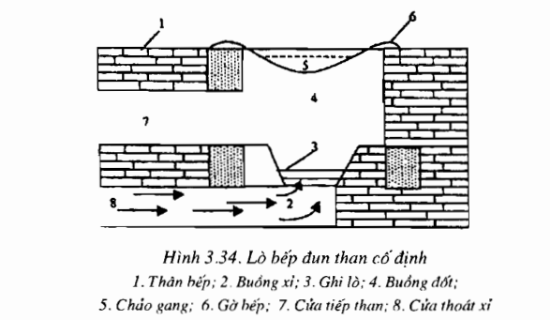
+ Lò bếp di động toàn phần
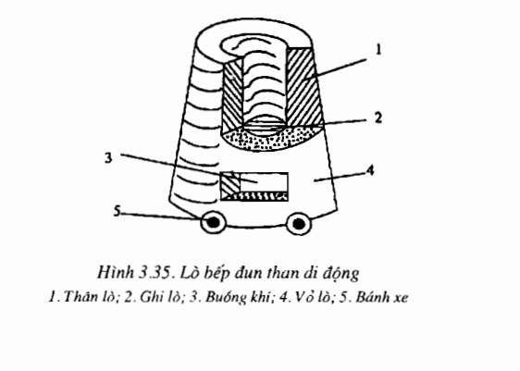
2.2.4. Các trang thiết bị và các loại dụng cụ khác
2.2.4.1. Các thiết bị
Để hỗ trợ cho quá trình chế biến món ăn trong nhà bếp cần phải có thiết bị hỗ trợ sau:
* Thiết bị vệ sinh: Để duy trì môi trường làm việc vệ sinh cần phải có một số các vật liệu và thiết bị. Các vật liệu lau chùi cần có bao gồm:
- Giẻ lau dệt bằng sợi cotton
- Giẻ lau dụng cụ bằng kim loại
- Cây lau nhà và bàn chải cọ các loại
- Giẻ lau và giấy lau chùi dùng cho nhà bếp
- Các hoá chất và dung dịch tẩy rửa
* Bàn sơ chế cắt thái
- Cấu tạo: Gồm các loại bàn hình chữ nhật có chiều cao từ 75cm - 80cm, chân chắc chắn, mặt bằn bằng inox phẳng.
- Tác dụng: Dùng để nhặt, phân loại thực phẩm, cắt thái và băm chặt.
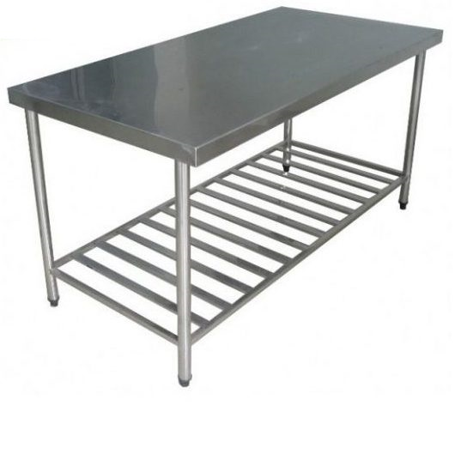
Hình 3.36. Bàn sơ chế
* Các loại tủ, giá, kệ, xe đẩy
Dùng để kẻ, xếp, chứa đựng các loại dụng cụ nhỏ, xếp chứa các loại thực phẩm chuẩn bị chế biến.
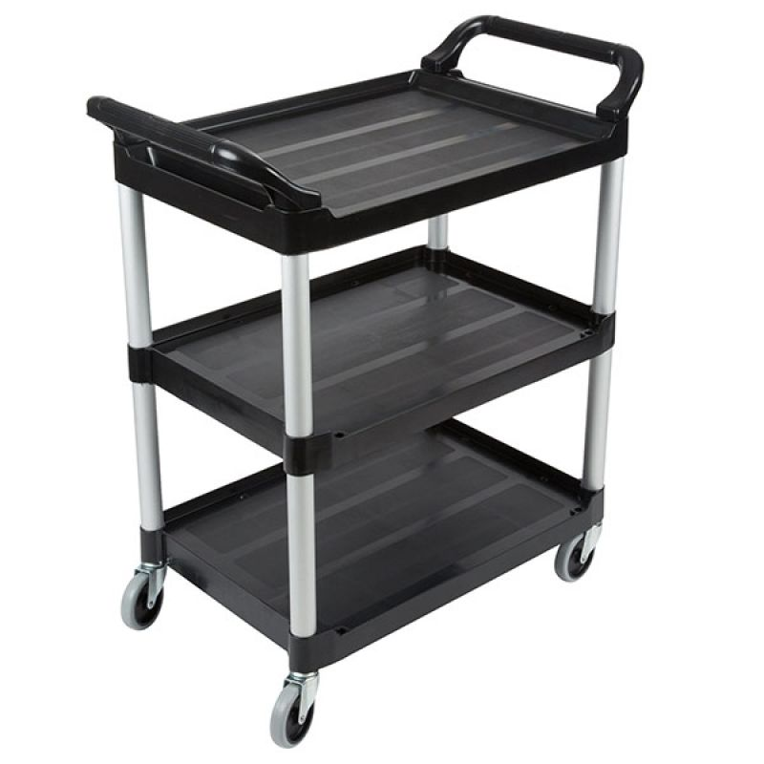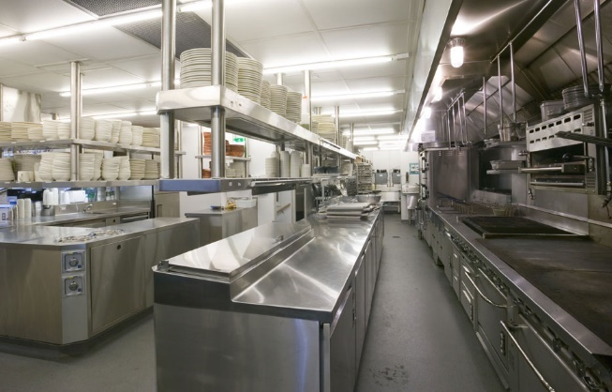
Hình 3.37. Xe ba tầng chuyển thực Hình 3.38. Bàn và ghế giá để thực phẩm
phẩm và thức ăn
* Các thiết bị thông hơi
- Tác dụng: Dùng để thông hơi, thông khói.
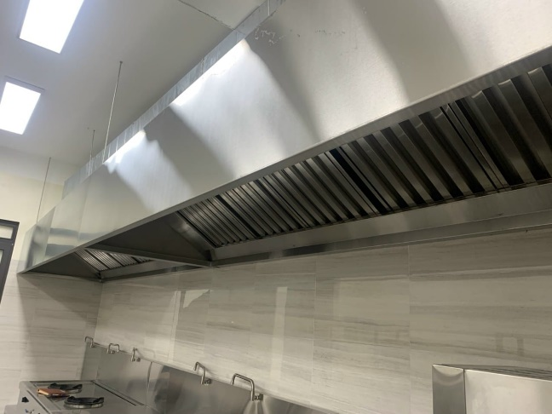
Hình 3.39. Ống hút mùi
* Các thiết bị chiếu sáng:
- Cấu tạo: Gồm các loại đèn, hiện nay các nhà bếp dùng chủ yếu là đèn huỳnh quang ánh sáng trắng.
- Tác dụng: Dùng để chiếu sáng giúp nhà bếp hoạt động tốt cả ban ngày và
ban đêm.
* Các thiết bị cấp thoát nước
- Cấu tạo: Gồm đường ống cấp nước, các loại vòi, van nước và hệ thống cống rãnh.
- Tác dụng: Dùng để cung cấp nước sạch cho nhà bếp và thải nước bẩn.
2.2.4.2. Các loại dụng cụ khác
* Các dụng cụ chứa đựng
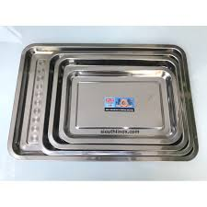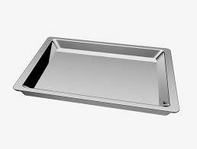
Hình 3.40. Khay inox Hình 3.41. Khay bạc Hình 3.42. Đĩa sứ
Đặc điểm của hoạt động sản xuất chế biến các sản phẩm ăn uống là các món ăn sử dụng rất nhiều loại nguyên liệu và gia vị, sản xuất nhiều món ăn trong một thời điểm, các nguyên liệu phải được sơ chế sẵn sàng chế biến, mỗi loại thành phẩm đòi hỏi các dụng cụ chứa đựng phải phù hợp. Cho nên nhu cầu về các dụng cụ chứa đựng thực phẩm trong bộ phận bếp là rất lớn, rất nhiều chủng loại. Ví dụ: Xô, chậu, rổ, rá, âu, ang, bát, đĩa, chai, lọ, bình, chum, vại, quầy, tủ... Các vật liệu để sản xuất cũng rất phong phủ từ thô sơ cho đến hiện đại như: tre, nứa, gỗ, nhựa, gốm, sử, nhôm, thép đen, thép trắng, đã ganito, inox...
Công dụng của các dụng cụ chứa đựng là dùng để chứa đựng các loại thực phẩm, thức ăn sống chín.
Đối với các dụng cụ này, trong quá trình sử dụng người ta phải quy định từng loại riêng biệt chuyên dùng vào một việc nhất định (vì thế người ta gọi là dụng cụ chuyên dùng). Khi sử dụng dụng cụ xong phải rửa sạch, phơi sấy khô, sắp xếp theo đúng chủng loại, đúng kích cỡ, đúng chỗ quy định, tránh đổ vỡ, biến dạng và lãng phí diện tích sử dụng. Những dụng cụ nào hư hỏng phải được sửa chữa ngay hoặc phải thay thế.
* Các dụng cụ đun nấu
- Gồm các loại xoong, nồi, chảo Âu, chảo Á...
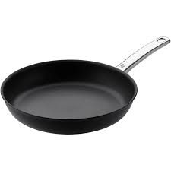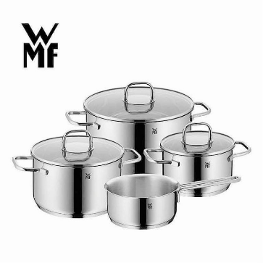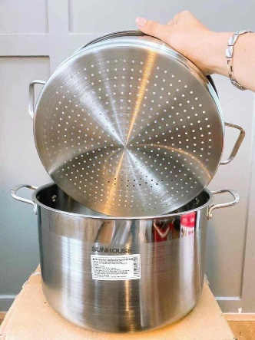
Hình 3.43. Chảo Hình 3.44. Nồi Hình 3.45. Nồi hấp
- Cấu tạo: Được chế tạo bằng inox, nhôm, gang, sắt tráng men, thủy tinh, pha lê... Nhưng loại dùng phổ biến hơn cả được làm bằng inox và nhôm.
- Tác dụng: Dùng để chế biến món ăn nóng:
* Các dụng cụ đảo trộn, lấy thức ăn
- Các loại: bàn sản, vợt, đũa, ghim, dĩa ghim, phới...
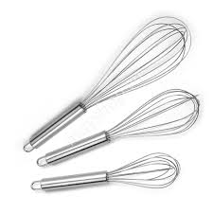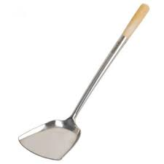
Hình 3.46. Phới Hình 3.46. Xẻng xào
- Cấu tạo: Được chế tạo bằng inox, nhựa chịu nhiệt, tre, gỗ...
- Tác dụng: Dùng để đảo trộn đều hoặc ghim giữ thức ăn trong quá trình chế biến nóng món ăn và để lấy thức ăn.
* Các loại dao, kéo, dụng cụ thô sơ khác
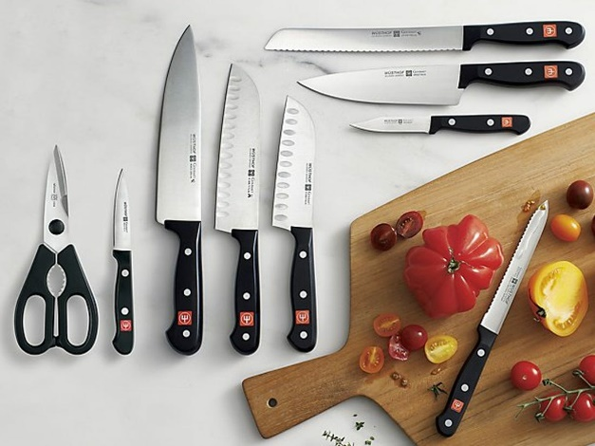
Hình 3.47. Bộ dụng cụ thái nạo
Các loại dụng cụ sắc nhọn gồm: dao, kéo, thớt và xiên với rất nhiều loại khác nhau để cắt, thái, băm, chặt, gọt... thực phẩm; mỗi dụng cụ chuyên dùng riêng cho từng việc cụ thể, trong quá trình sử dụng không dùng lẫn lộn.
+ Dao: Cấu tạo bằng thép không gỉ, thường sử dụng rộng rãi tại các nhà bếp, loại dụng cụ này có ưu điểm là vệ sinh, sạch, bền, sắc nhưng giá đắt.
Dao dùng trong chế biến thực phẩm bao gồm rất nhiều loại, chúng có hình dạng và kích thước phù hợp với yêu cầu của từng công việc. Người ta thường gọi tên loại dao theo công dụng và hình dáng của nó. Ví dụ dao thái phở, dao bầu, dao pha lọc, dao rựa, dao cắt tỉa, dao bài... Các loại dao được làm từ các vật liệu sau: Thép đen, thép trắng, inox... Dù làm từ loại vật liệu nào cũng không được tôi quá già hoặc quá non. Khi sử dụng phải đúng tác dụng của từng loại dao, không được sử dụng tuỳ tiện, lẫn lộn. Dùng xong phải mài lại ngay, rửa sạch lau khô để đúng nơi quy định. Trong quá trình sử dụng nếu dao bị mẻ, quằn, răng cựa thì phải loại ngay, không nên sử dụng.
+ Thớt: Là loại dụng cụ gắn liền với dao, thớt có ảnh hưởng trực tiếp tới năng suất, chất lượng của khâu cắt thái. Thớt có nhiều kích thước khác nhau (tính theo độ lớn của đường kính và chiều dày của thớt) và làm từ nhiều loại vật liệu như: nhựa, gỗ. Công dụng của thớt là dùng để cắt, thái, gọt, băm chặt các loại thực phẩm sống, chín.
- Thớt gỗ: Có ưu điểm rẻ, chắc khỏe nhưng nay ít sử dụng vì mất vệ sinh, mùn thớt dễ lẫn trong thức ăn. Tại các nhà bếp trong các nhà hàng, khách sạn lớn rất ít sử dụng, nếu có chỉ dùng để băm chặt các thực phẩm có kích thước lớn, khối lượng nhiều.
- Thớt nhựa: Có nhiều ưu điểm về vệ sinh và chế tạo, thớt nhựa có nhiều mẫu gồm: hình chữ nhật, hình tròn... và nhiều màu. Tại nhiều khách sạn, nhà hàng có quy định cụ thể về màu thớt sử dụng vào các công việc cụ thể khác nhau.
+ Kéo: Sử dụng để cắt tỉa và cắt một số loại thực phẩm tươi hoặc khô có kích thước nhỏ, mềm, mỏng. Kéo sử dụng cũng gồm các loại có kích thước, hình dạng và làm từ các loại vật liệu khác nhau. Việc lựa chọn và sử dụng kéo tương tự như dao.
* Các dụng cụ cân, đong (đo lường)
- Dụng cụ để cân: Các loại cân sử dụng trong thực tế bao gồm: Cân bàn, cần treo, cân đồng hồ, cân đĩa... Dù bất cứ loại can nào cũng phải đảm bảo 4 yêu cầu sau:
+ Phải chính xác
+ Phải nhạy
+ Phải trung thành
+ Phải ổn định nhanh
Khi sử dụng cân phải chú ý:
+ Kiểm tra cân trước khi sử dụng theo các yêu cầu trên.
+ Phải thực hiện đúng kỹ thuật cân đối với từng loại cân.
+ Trong quá trình sử dụng phải đề phòng mọi tác động của ngoại cảnh làm thay đổi hình dạng, kết cấu, trạng thái của cân. Ví dụ: Cán cong, vênh, méo mó, han gi...
- Dụng cụ đo dung tích: Sử dụng để đo lường các loại thực phẩm ở dạng lỏng như: dầu ăn, nước chấm, rượu, bia, dấm... Đơn vị đo dung tích là lít (1 lít = 1dm3). Người ta thường dùng các loại dụng cụ đo sau: Ca, gáo, cốc, can, các loại ống đong.... Trong chế biến và pha chế người ta còn sử dụng thìa, cốc, muối, zic...
Các dụng cụ này thường chế biến tạo từ các vật liệu: nhựa, nhôm, thuỷ tinh, tôn, thép không gỉ..
Khi sử dụng các dụng cụ đo lường cần chú ý các điểm sau:
+ Chỉ sử dụng các dụng cụ do cơ quan đo lường nhà nước phát hành, hoặc có dấu chất lượng của các cơ quan kiểm định đo lường nhà nước.
+ Chỉ dùng các loại dụng cụ còn nguyên vẹn hình dáng, kích thước, trạng thái ban đầu.
+ Sau khi sử dụng phải dùng chất tẩy rửa rửa sạch và úp cho khô.
* Các loại dụng cụ làm biến dạng nguyên liệu
- Dụng cụ để xay: Các dụng cụ dùng để xay hiện nay đã được cơ khí hoá phần lớn, tuy nhiên trong một số công đoạn, một số cơ sở vẫn sử dụng các dụng cụ thủ công.
- Các dụng cụ thủ công có hai loại cối xay: Loại thứ nhất là cối xay vỡ, xay bột khô thường dùng để xay các loại ngũ cốc: ngô, đậu các loại... Loại cối này được làm bằng đá xanh. Loại thứ hai là cối xay bột nước, cối này được làm bằng loại đá mài, dùng để xay các loại bột yêu cầu nhỏ, mịn như bột làm bánh nếp, bánh cuốn, bánh đa, bánh phở, đỗ tương, bún.
- Các dụng cụ cơ khí: Cấu tạo bao gồm 2 phần. Phần thứ nhất đều giống nhau là mô tơ điện, sản sinh biến điện năng thành cơ năng. Bộ phận thứ hai là cơ cấu làm việc. Tuỳ thuộc vào loại nguyên liệu và hình thức xay khô hay ướt mà chúng sẽ có cấu tạo và vật liệu khác nhau (guồng, sàng sắt hay đá mài, dao cắt, lưới cắt). Các loại máy này có thể say nghiền được các loại hạt ngũ cốc, các thực phẩm khô, thịt, các loại rau củ quả. Ví dụ: Máy xay thịt làm giò chả, máy xay sinh tố, máy xay bột khô, máy xay bột ướt...
- Dụng cụ để giã: Các dụng cụ để giã có mức độ cơ khí hoá rất thấp, hầu như vẫn là các loại thủ công. Dụng cụ để giã bao gồm 2 phần là cối và chày. Tuỳ thuộc vào mục đích sử dụng mà có các loại cối khác nhau: Cối giã cua, giã các loại gia vị cho chế biến, cối giã giò, cối giã bột làm bún, cối giã gạo, thóc... đi liền với các loại cối cần có các loại chày thích hợp.
Vật liệu làm cối rất phong phú: Cối gỗ, cối làm bằng đất nung, cối làm bằng đá mài, làm bằng đá xanh, kim loại.
Vật liệu làm chày chủ yếu bằng gỗ. Gỗ làm chày phải chắc, nặng, không độc hại. Chày phải có hình dáng thuận tiện cho người sử dụng
- Dụng cụ để giần: Chủ yếu dùng để giần thịt làm cho thịt trở nên mềm mại hơn. Người ta thường dùng búa kim loại, một đầu búa có cấu tạo gồm rất nhiều đinh to đầu bằng đứng thẳng hàng.

3. An toàn và vệ sinh trong sản xuất chế biến ở bộ phận bếp

3.1. An toàn trong sản xuất chế biến
Trong bất cứ hoạt động sản xuất kinh doanh nào, vấn đề an toàn lao động phải được đặt ra một cách nghiêm túc, không được coi nhẹ.
3.1.1. Khái niệm
An toàn lao động là công tác bảo vệ tính mạng và sức khoẻ cho công nhân trong quá trình lao động sản xuất.
3.1.2. Vai trò của công tác an toàn lao động
- Nó tạo cho người lao động sự an tâm trong quá trình sản xuất, góp phần nâng cao năng suất lao động.
- Hạn chế được những tổn thất đối với cá nhân người lao động và người sử dụng lao động.
- Góp phần ổn định đội ngũ lao động cho các cơ sở sản xuất - kinh doanh. 1.3. Nội dung của công tác an toàn lao động
3.1.3. Nội dung của công tác an toàn lao động
- Nghiên cứu và phổ biến kỹ thuật an toàn lao động: Tức là nghiên cứu tất cả các khả năng xảy ra tai nạn và các biện pháp nhằm hạn chế và loại trừ các khả năng đó.
- Nghiên cứu về vệ sinh môi trường lao động: Tức là nghiên cứu những ảnh hưởng xấu của các yếu tố nhiệt độ, độ ẩm, áp suất không khí, hơi độc, tiếng ổn đến người lao động và các biện pháp hạn chế những ảnh hưởng đó.
- Nghiên cứu và áp dụng các chính sách, luật bảo hộ lao động. Ví dụ: Chế độ làm việc và nghỉ ngơi của người lao động, chế độ đãi ngộ đối với từng đối tượng lao động, giải quyết các chính sách đối với người lao động khi bị tai nan, tử vong.
3.1.4. Các loại bệnh nghề nghiệp và các tai nạn lao động thường xảy ra đối với công nhân chế biến sản phẩm ăn uống và nguyên nhân của nó
- Khái niệm: Bệnh nghề nghiệp là những loại bệnh thường xuất hiện ở những người làm lâu dài một nghề nghiệp nhất định. Nó phát sinh do tác động liên tục, lâu dài của môi trường làm việc đến người lao động.
- Các loại bệnh nghề nghiệp thường gặp:
+ Bệnh về mắt
+ Bệnh về tiêu hoá
+ Bệnh xuống máu chân
+ Bệnh nước ăn chân tay
- Nguyên nhân:
+ Do môi trường làm việc
+ Do đặc điểm nghề nghiệp.
+ Do thiếu các trang thiết bị bảo hộ lao động.
3.1.5. Các loại tai nạn lao động thường xảy ra trong bộ phận sản xuất kinh doanh
- Các tai nạn:
+ Bỏng: bỏng lửa, bỏng nước và hơi nước, bỏng mỡ
+ Đứt chân, đứt tay
+ Sai khớp tay, chân, sút lưng, sụn lưng
+ Điện giật
+ Máy nghiền vào tay, tóc cuốn vào máy
+ Các loại gia súc, gia cầm mang vi rút bệnh dại cắn...
- Nguyên nhân:
+ Do không nắm vững kỹ thuật và các nguyên tắc an toàn lao động trong quá trình sản xuất.
+ Không tập trung tư tưởng khi sản xuất.
+ Các thiết bị máy móc không có thiết bị an toàn.
+ Người lao động không được trang bị hoặc không mang các dụng cụ trang bị bảo hộ lao động.
3.1.6. An toàn sử dụng thiết bị dụng cụ trong nhà bếp
* Thiết bị:
- Mọi người trước khi vận hành các thiết bị phải qua tập huấn về vận hành và an toàn lao động,
- Trước khi vận hành các thiết bị, phải kiểm tra an toàn về điện, gas, cơ...
- Vận hành các thiết bị theo đúng quy định của nhà sản xuất.
- Sau khi sử dụng xong, phải đóng ngắt toàn bộ nguồn điện, gas sau đó mới vệ sinh và đưa về chế độ bảo dưỡng.
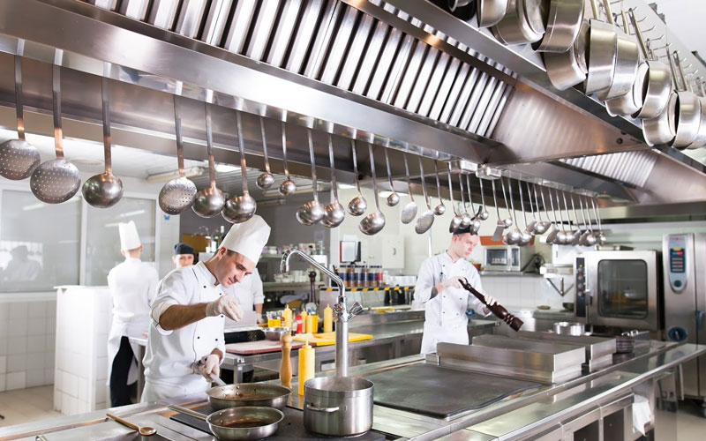
Hình 3.48. Dụng cụ nhà bếp
* Dụng cụ:
- Các dụng cụ phải để đúng nơi quy định.
- Các dụng cụ sắc nhọn phải có nơi treo, giắt riêng biệt và không để ở vị trí xa tầm tay, vượt tầm mắt nhìn.
- Khi mở nắp xoong nổi dạng sồi phải mở nghiêng nắp hướng về phía không có người.
- Phải thống nhất dấu hiệu để bảo cho nhân viên khác biệt độ nóng của các dụng cụ để đảm bảo an toàn, tránh bỏng, đổ vỡ khi di chuyển, nhấc vung
- Không bao giờ để cán chảo chĩa vào nguồn nhiệt của bếp bên cạnh vì dễ gây cháy cán hoặc bỏng tay người sử dụng.
- Các loại xoong chảo chống dính không được dùng vật sắc, cứng, nhọn quấy, đảo mà phải dùng dụng cụ bằng nhựa, gỗ, tre...
3.1.7. An toàn về phòng cháy chữa cháy
- Nhà xưởng cần được trang bị các thiết bị phòng chống cháy nổ.
- Đường điện phải đảm bảo đủ tải các thiết bị và phải có rơle tự ngắt khi quá tải hoặc chập cháy điện.
- Hệ thống gas phải đảm bảo an toàn, không rò, xì gas và phải có van an toàn cho mỗi bình gas và bếp gas.
Khi phát hiện rò, mất điện, xì gas phải báo ngay cho người có trách nhiệm.
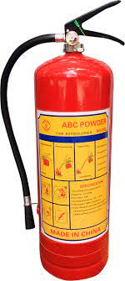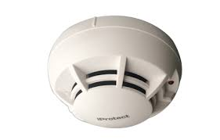
Hình 3.49. Bình chữa cháy Hình 3.50, Thiết bị báo cháy
3.1.8. An toàn đối với người lao động
- Người lao động trước khi vào làm việc tại nhà bếp phải được hướng dẫn về an toàn lao động tại đơn vị và được trang bị đầy đủ đồ bảo hộ lao động.
- Nhà xưởng luôn phải đủ ánh sáng, nền nhà không trơn, không đọng nước. Khác với khu vực xưởng, thiết bị dễ gây tai nạn phải có biển báo.
- Phải tổ chức sắp xếp nhà bếp theo nguyên tắc riêng rẽ, một chiều. Lối di phải đủ rộng, hạn chế bậc cao thấp, vật lồi ra.
- Khi làm việc phải tập trung vào các thao tác, không đùa nghịch, không tung hứng các dụng cụ cho nhau mà phải đưa trực tiếp.
- Luôn giữ cho nhà bếp ngăn nắp, sạch sẽ, tránh trơn, vấp. Khi cần di chuyển vật nặng phải cẩn thận và yêu cầu thêm người giúp đỡ nếu quả nặng, không
cố sức.
- Khi cho nguyên liệu vào nước, mỡ đang sôi, phải cẩn thận, nhẹ tay để tránh nước, mỡ sôi bắn vào tay. Quấy, đảo thức ăn phải cẩn thận không gây bắn, đổ. Tránh đổ quá đầy thức ăn vào dụng cụ chứa dựng vì thực phẩm dễ bị tràn khi sôi. Không bao giờ để cán chảo chĩa ra phía lối đi, dễ bị vướng hoặc vấp phải gây tai nạn.
- Nhà bếp cần trang bị tủ thuốc sơ cứu bỏng, cầm máu... Khi xảy ra tai nạn phải sơ cứu ngay sau đó nếu cần thiết phải đưa đến cơ sở y tế gần nhất.
- Phải làm tốt công tác tuyên truyền giáo dục về vai trò của công tác bảo hộ lao động để mọi người lao động có ý thức tự giác chấp hành nội quy về an toàn lao động.
- Trang bị đầy đủ các dụng cụ bảo hộ lao động cần thiết cho người lao động. Các loại máy móc, động cơ phải có đầy đủ các bộ phận, chi tiết, thiết bị đảm bảo an toàn cho công nhân trong quá trình sử dụng.
- Đảm bảo tốt công tác vệ sinh môi trường lao động.
- Có nội quy, quy chế về công tác bảo hộ lao động cụ thể trong quá trình sản xuất như: làm lò, cắt thái, di chuyển, mang vác nguyên liệu, dụng cụ...
- Trong quá trình sản xuất phải tập trung tư tưởng cao độ.
- Kết thúc một ngày làm việc phải tiến hành tổng vệ sinh toàn bộ khu vực
sản xuất chế biến.

3.2. Vệ sinh trong sản xuất – chế biến
3.2.1. Yêu cầu vệ sinh cá nhân về lao động
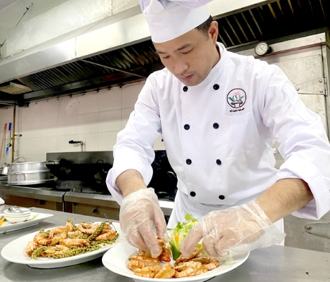
Hình 3.51. Đồng phục đầu bếp
- Sức khoẻ tốt: Không mắc bệnh truyền nhiễm, không mắc bệnh ngoài da...
- Cơ thể, đặc biệt là hai tay phải đảm bảo sạch sẽ, mặc đầy đủ trang phục nhà bếp trước khi làm việc.
- Móng tay cắt ngắn, tóc búi và để gọn trong mũ,
- Sau khi ra ngoài làm các công việc khác, phải rửa tay trước khi động vào thực phẩm.
3.2.2. Vệ sinh nơi làm việc và môi trường xung quanh

Hình 3.52. Vệ sinh dụng cụ, thiết bị
- Trước và sau mỗi ca làm việc phải vệ sinh sạch trong ngoài nhà bếp.
- Vệ sinh sạch các thiết bị, dụng cụ xong phải lau, sấy khô và cất đúng nơi quy định.
- Xử lý các chất thải sau mỗi ca làm việc theo đúng quy định của cơ quan và ngành vệ sinh môi trường.
- Ngăn chặn và xử lý các sinh vật gây hại: Chuột, côn trùng, chó, mèo....
- Vệ sinh sạch hệ thống thoát nước, luôn đảm bảo cấp thoát nước đầy đủ.
3.2.3. Vệ sinh kho thực phẩm
- Phải có bảng nội quy của kho. Kho thoáng, sạch, không có chuột, gián, ruồi. Nguyên liệu, hàng hoá, lương thực... được sắp đặt sao cho dễ thấy, dễ lấy, dễ kiểm tra và đặt trên giá kê cách mặt đất ít nhất là 0,5m để thủ kho có thể đi xung quanh kiểm tra chất lượng hàng hoá. Hàng hoá không được có mùi khác thường, không bị nhiễm bẩn, nhiễm độc. Nguồn nguyên liệu phải đảm bảo các thành phần hoá học và thuộc tính của nó. Những nguyên liệu dễ bắt mùi như chè, thuốc lá, cà phê... được bảo quản trong túi ni lông để trong hòm có nắp đậy kín, để riêng biệt từng loại và có đèn chống ẩm. Các dụng cụ dùng để cân, đong, múc... được rửa sạch và để đúng nơi quy định.
- Phải kiểm tra lương thực, thực phẩm, nguyên liệu trước khi nhập kho. Kho thực phẩm tươi (rau hoa quả) phải bảo quản riêng biệt trong các phòng cách ly của kho.
3.2.4. Vệ sinh kho lạnh
- Kho lạnh có nội quy và hướng dẫn sử dụng riêng. Thủ kho được trang bị quần áo chống rét, găng tay, ủng... và phải có kiến thức và kinh nghiệm về bảo quản, vận hành kho lạnh. Kho lạnh thường được chia làm 3 loại:
+ Kho mát thường giữ ở nhiệt độ 18°C.
+ Kho lạnh ở nhiệt độ 70C.
+ Kho đông lạnh giữ ở nhiệt độ từ 1°C đến -18°C.
Trong kho lạnh và tủ lạnh không được để thực phẩm quá nhiều làm ảnh hưởng đến sự lưu thông khí lạnh. Thực phẩm sống phải được để riêng biệt. Rau hoa quả để vào kho mát, để trên giá, không chồng chất lên nhau. Tủ lạnh hàng ngày phải làm vệ sinh, kho lạnh ít nhất phải tổng vệ sinh 1 tuần 1 lần.
3.2.5. Vệ sinh chế biến
- Nhà bếp phải thông thoáng, đủ ánh sáng, có phương tiện chống nóng, chống bụi. Trần nhà không có mạng nhện, sàn nhà khô, sạch. Cửa sổ, cửa ra vào phải có lưới chắn ruổi. Trong bếp phải có bảng phân công khu vực vệ sinh của từng cá nhân, có chậu nước sát trùng, khăn lau tay trước khi tiếp xúc với thực phẩm.
- Nơi sơ chế, tinh chế và quầy giao nhận thức ăn được thiết kế riêng biệt và được ốp đã men (hoặc làm bằng inox) từ chân tường lên cao ít nhất 1,5m. Việc chế biến và giao các món ăn từ nhà bếp lên nhà bàn theo dây chuyền một chiều.
- Phải quy định nơi để thực phẩm sơ chế tươi, sống, chín riêng biệt. Dụng cụ thiết bị sản xuất, chế biến, xoong nồi, dao thớt sống chín không dùng chung lẫn lộn, làm xong phải rửa, lau chùi sạch bóng, để đúng nơi quy định. Chai lọ đựng gia vị dễ thấy, dễ lấy, có ký hiệu, nắp đậy. Có bàn riêng biệt để sơ chế thực phẩm, không sơ chế sát dưới mặt đất.
3.2.6. Vệ sinh an toàn thực phẩm
- Các nguyên liệu gia vị đầu vào phải đảm bảo tươi mới, trong hạn sử dụng, không nhiễm độc, nhiễm khuẩn. Tuyệt đối không sử dụng thực phẩm không đủ tin cậy, không có nguồn gốc, xuất xứ rõ ràng.
- Khi sơ chế, cắt thái phải thực hiện nghiêm ngặt các quy định vệ sinh an toàn thực phẩm của cơ quan có trách nhiệm, của đơn vị.
- Chế biến đúng quy trình, tuyệt đối không sử dụng các chất phụ gia, hoa chất không được phép dùng vào bảo quản thực phẩm, món ăn.
- Món ăn chế biến xong được phục vụ kịp thời, các món ăn thừa bị đi, thiu... phải huỷ, không được chế biến lại để bán cho khách khác.

CÂU HỎI ÔN TẬP
1. Hãy liệt kê các thiết bị trong nhà bếp. Việc quản lý, sử dụng các thiết bị dụng cụ này có đặc điểm gì cần lưu ý?
2. Sử dụng tủ lạnh, kho lạnh để bảo quản thực phẩm, thức ăn như thế nào?
3. Khi sử dụng các thiết bị nhiệt, điện cơ cần lưu ý những gì để đảm bảo an toàn cho người và sản phẩm đạt chất lượng cao?
4. Trong quá trình sơ chế, cắt thái thực phẩm, những loại thiết bị, dụng cụ nào được sử dụng nhiều và sử dụng như thế nào để đảm bảo an toàn?
5. Vệ sinh nhà bếp cần phải lưu ý những vấn đề gì? Người lao động trong nhà bếp cần thực hiện những yêu cầu gì để đảm bảo an toàn lao động? .

CHƯƠNG 4: KẾ HOẠCH SẢN XUẤT VÀ CUNG ỨNG NGUYÊN LIỆU CỦA BỘ PHẬN BẾP
Mục tiêu
- Hiểu được các nguyên tắc và căn cứ để xây dựng kế hoạch sản xuất, kế hoạch cung ứng nguyên liệu của bộ phận bếp.
- Hiểu rõ nội dung mua, nhập, dự trữ, bảo quản nguyên liệu, hàng hoả sản xuất chế biến.
- Hình thành cho học sinh kỹ năng trong việc xác định kế hoạch cung ứng nguyên liệu của bộ phận bếp và xây dựng được kế hoạch mua hàng.
- Thành thạo nghiệp vụ cung ứng nguyên liệu của bộ phận bếp từ khâu mua - nhập - Dự trữ và bảo quản hàng hoá, nguyên liệu.
- Rèn luyện cho học sinh có thái độ nghiêm túc trong công tác quản lý định mức tiêu dùng nguyên liệu cũng như trong công tác tổ chức quản lý các quá trình nghiệp vụ sản xuất ở bộ phận bếp sau này.

1. Kế hoạch sản xuất của bộ phận bếp

1.1. Khái niệm
Kế hoạch sản xuất của bộ phận bếp là việc sắp xếp toàn bộ công việc một cách có trình tự và khoa học để thực hiện quá trình sản xuất chế biến đạt hiệu quả cao.
Sản xuất và tiêu thụ sản phẩm trong nhà hàng, khách sạn là một quá trình diễn ra đồng thời và liên tục. Cùng một lúc doanh nghiệp phải thực hiện cả quá trình sản xuất, phân phối sản phẩm và phục vụ khách hàng. Khoảng cách thời gian giữa “đầu vào” và “đầu ra” của đa số sản phẩm là rất ngắn. Do đó, quá trình cung ứng nguyên liệu hàng hoá cho sản xuất kinh doanh gắn liền với quá trình tiêu thụ sản phẩm và phục vụ khách hàng. Đó là một quá trình liên tục, không ngừng tiếp diễn với chu trình khép kín và rất khó phân biệt ranh giới giữa các khâu. Do đó để đáp ứng được yêu cầu của hoạt động sản xuất thì phải thực hiện nghiêm túc và hiệu quả ở tất cả các khâu từ việc xây dựng kế hoạch → tìm nguồn hàng cung ứng - nhập hàng → dự trữ, bảo quản → sản xuất chế biến thành sản phẩm → phân phối sản phẩm → phục vụ khách hàng. Vì vậy, mục tiêu kế hoạch sản xuất của bộ phận bếp là nhằm đảm bảo cung cấp đầy đủ, kịp thời cả về số lượng, chất lượng, cơ cấu chủng loại, thời gian, nguyên liệu, hàng hoá; trên cơ sở đó giúp cho đơn vị chủ động trong quá trình sản xuất chế biến và kinh doanh đạt hiệu quả kinh tế cao.

1.2. Xây dựng kế hoạch
1.2.1. Các nguyên tắc xây dựng kế hoạch
Khi xây dựng các chỉ tiêu kế hoạch muốn đạt hiệu quả cao phải tuân thủ theo các nguyên tắc sau:
- Nguyên tắc tập trung dân chủ: Là thể hiện sự kết hợp giữa kế hoạch hoá tập trung thống nhất tự chủ của doanh nghiệp với kế hoạch của từng bộ phận kinh doanh cụ the trong nhà hàng, khách sạn.
-Nguyên tắc kết hợp: Là sự kết hợp giữa kế hoạch với các mối quan hệ tiền tệ - hàng hoá. Nó đảm bảo việc vận dụng đúng đắn mối quan hệ này vào các bộ phận sản xuất trong nhà hàng - khách sạn.
- Nguyên tắc về tính cân đối: Yêu cầu các kế hoạch trong doanh nghiệp phải cân đối với nhau, nguyên tắc này thể hiện sự ràng buộc khăng khít giữa các nhiệm vụ kinh tế, chính trị, xã hội và các nhiệm vụ cụ thể của doanh nghiệp.
- Nguyên tắc về tính khoa học: Là đảm bảo các chỉ tiêu kế hoạch được xây dựng dựa trên cơ sở vững chắc, sử dụng triệt để các khả năng ứng dụng thành tựu khoa học kỹ thuật hiện đại vào việc xây dựng kế hoạch.
- Nguyên tắc về tính pháp lệnh: Là thông qua các định mức, giới hạn bắt buộc các mục đích và nhiệm vụ của kế hoạch được cụ thể hoá thành các chỉ tiêu. Đây là điều kiện cơ bản để đảm bảo các nguyên tắc khác của kế hoạch.
- Nguyên tắc về tính liên tục và xác định vấn đề trọng tâm: Đảm bảo sự kết hợp hài hoà giữa công tác dự đoán với các kế hoạch thông qua việc xác định vấn đề trọng tâm; từ đó đảm bảo thực hiện nhiệm vụ cơ bản trong một giai đoạn nhất định của quá trình phát triển doanh nghiệp.
Ngoài các nguyên tắc trên, việc xây dựng kế hoạch trong nhà hàng - khách sạn còn tuân theo các nguyên tắc như nguyên tắc tiết kiệm, nguyên tắc hiệu quả. Các nguyên tắc phản ánh những yêu cầu khác nhau nhưng chúng hình thành nên một hệ thống có liên quan chặt chẽ, bổ sung cho nhau và không thể thiếu được trong công tác xây dựng kế hoạch.
1.2.2. Hệ thống chỉ tiêu kế hoạch
1.2.2.1. Các căn cứ phân loại chỉ tiêu kế hoạch
Căn cứ vào hình thức biểu hiện kế hoạch gồm 2 chỉ tiêu:
* Chỉ tiêu hiện vật: Xác định lượng nhu cầu và khả năng cung cấp sản phẩm kinh doanh của đơn vị, xác định sự cân đối giữa sản xuất chế biến và tiêu dùng về mặt giá trị sử dụng.
* Chỉ tiêu giá trị: Là giá trị sản phẩm để so sánh kết quả hoạt động giữa các thời kỳ khác nhau.
Ví dụ: Chỉ tiêu doanh thu, hiệu quả kinh tế v.v...
- Căn cứ theo nội dung của kế hoạch gồm 2 chỉ tiêu:
+ Chỉ tiêu số lượng: Chỉ rõ quy mô, khối lượng công tác.
+ Chỉ tiêu chất lượng: Thể hiện chất lượng, hiệu quả công tác.
- Căn cứ theo mối quan hệ giữa các hoạt động trong tổng thể gồm 2 chỉ tiêu: + Chỉ tiêu pháp lệnh là chỉ tiêu bắt buộc, đảm bảo tính tập trung như thuế, lãi nộp ngân sách.
+ Chỉ tiêu hướng dẫn cho phép các nhà hàng - khách sạn chủ động cân đối trong phạm vi nhất định như chỉ tiêu doanh thu, định mức vốn, quỹ lương.
1.2.2.2. Các chỉ tiêu kế hoạch cụ thể
- Các kế hoạch nhằm đạt mục tiêu về doanh thu, thị phần: + Kế hoạch phát triển sản phẩm mới
+ Kế hoạch đa dạng hoá sản phẩm
+ Kế hoạch phân phối sản phẩm
+ Kế hoạch định giá cạnh tranh
+ Kế hoạch xâm nhập thị trường
+ Kế hoạch thu hút khách hàng
+ Kế hoạch quảng cáo
+ Kế hoạch nghiên cứu và phát triển
- Các kế hoạch nhằm đạt mục tiêu về cơ sở vật chất kỹ thuật:
+ Kế hoạch mua sắm và thanh lý trang thiết bị kỹ thuật
+ Kế hoạch quản lý và sử dụng trang thiết bị hàng năm
+ Kế hoạch khấu hao cơ bản tài sản cố định
- Các kế hoạch nhằm đạt mục tiêu về phát triển nguồn nhân lực:
+ Kế hoạch tuyển dụng
+ Kế hoạch phát triển đội ngũ công nhân (kể cả cán bộ quản lý) về số lượng và chất lượng
+ Kế hoạch mở lớp hoặc đưa đi đào tạo, bồi dưỡng cán bộ quản lý và công nhân
+ Kế hoạch sử dụng lao động và đãi ngộ người lao động
+ Kế hoạch quản lý và sử dụng nhân viên
- Các kế hoạch nhằm đạt mục tiêu về tài chính:
+ Kế hoạch huy động vốn
+ Kế hoạch sử dụng vốn
+ Kế hoạch đầu tư tài sản và đầu tư tài chính
+ Kế hoạch quản lý chi phí
+ Kế hoạch đảm bảo các khoản thuế và nộp ngân sách
+ Kế hoạch bảo toàn và phát triển vốn
+ Kế hoạch lợi nhuận
+ Kế hoạch phân phối lợi nhuận.
1.2.3. Các căn cứ lập kế hoạch
Dưới sự tác động của quan hệ cung - cầu, hoạt động sản xuất chế biến ăn uống của nhà hàng - khách sạn ngày càng phát triển. Kết quả kinh doanh của nhà hàng - khách sạn phụ thuộc vào nhiều yếu tố khác nhau. Xác định hướng và mức độ tác động của các yếu tố là cơ sở quan trọng trong việc lập kế hoạch cho toàn bộ hoạt động của khách sạn - nhà hàng. Vì vậy, để kinh doanh sản xuất chế biến đạt được hiệu quả cao, đòi hỏi những người quản lý khách sạn, chủ các nhà hàng phải lập kế hoạch cụ thể cho phù hợp với tình hình hoạt động kinh doanh sản xuất chế biến của đơn vị mình trên cơ sở các chỉ tiêu sau:
1.2.3.1. Căn cứ vào nhiệm vụ, kế hoạch nhà nước giao cho ngành
- Hiệu quả kinh tế cần đạt được.
- Vốn đầu tư xây dựng cơ bản: Mức vốn cần để kinh doanh, vốn sửa chữa nâng cấp khách sạn nhà hàng.
- Kế hoạch nộp ngân sách
- Kế hoạch lợi nhuận trong năm
Dựa vào mục tiêu hàng năm của khách sạn - nhà hàng, kế hoạch bao gồm:
+ Doanh thu.
+ Thị trường.
+ Lợi nhuận.
+ Tăng vốn chủ sở hữu.
+ Cơ sở vật chất kỹ thuật.
+ Phát triển nguồn nhân lực.
+ Thu nhập, bảo quản.
+ Nộp ngân sách.
+ Lợi tức.
1.2.3.2. Căn cứ vào các thông tin nhu cầu của thị trường để xây dựng kế hoạch Điều này sẽ giúp cho nhà kinh doanh tránh được các tổn thất không đáng có khi kinh doanh.
+ Nghiên cứu về sản phẩm.
+ Nghiên cứu về cạnh tranh.
+ Nghiên cứu xu hướng phát triển của thị trường ăn uống.
+ Tính toán giá thành và giá bán sản phẩm ăn uống.
1.2.3.3. Căn cứ vào kết quả hoạt động của bản thân doanh nghiệp trong những năm trước
- Dựa vào kết quả phân tích tình hình thực hiện kế hoạch năm trước để tìm ra các yếu tố ảnh hưởng cơ bản tới quá trình và kết quả kinh doanh sản xuất chế biến của doanh nghiệp.
1.2.4. Điều độ kế hoạch
Kế hoạch hoạt động hàng năm là sự cụ thể hoá phương án chiến lược trong các giai đoạn (thường là một năm), là bộ phận cấu thành của phương án chiến lược dài hạn. Doanh nghiệp cần dựa vào kế hoạch tổng thể và kế hoạch của từng lĩnh vực để xây dựng kế hoạch hoạt động hàng năm, nhưng chú ý đây không đơn thuần là việc chia nhỏ bình quân mục tiêu của doanh nghiệp theo thời gian thực hiện.
Quá trình xây dựng kế hoạch hoạt động hàng năm phải được tính toán và cân đối các nguồn lực về tài chính, vật tư, lao động và các cơ hội kinh doanh trong từng năm. Cần tiến hành xây dựng kế hoạch theo hai giai đoạn sau:
1.2.4.1. Giai đoạn 1
- Xây dựng kế hoạch tổng thể của từng năm đòi hỏi các nhà quản lý phải căn cứ vào chiến lược đã lựa chọn, vào các mục tiêu và nguồn lực để đảm bảo thực hiện tốt các mục tiêu đó.
- Tuỳ theo đặc điểm doanh nghiệp và giai đoạn phát triển của nó để xây dựng mục tiêu kế hoạch và các kế hoạch chi tiết. Do vậy cần căn cứ vào các yếu tố sau:
+ Đặc điểm hoạt động của doanh nghiệp.
+ Sự tăng, giảm nhu cầu ăn uống của nhà hàng khách sạn và nhu cầu thị trường hàng năm của kế hoạch.
+ Thời cơ và thuận lợi, rủi ro trong năm khi thực hiện kế hoạch.
+ Khả năng các nguồn lực, nhân lực, tài chính, cơ sở vật chất kỹ thuật...
Dựa trên các yếu tố này, doanh nghiệp sẽ xác định mục tiêu chung và các mục tiêu cụ thể của kế hoạch hoạt động.
1.2.4.2. Giai đoạn 2
Xây dựng các kế hoạch chi tiết trong từng lĩnh vực hoạt động của doanh nghiệp. Cụ thể:
* Lập kế hoạch lưu chuyển hàng hoá trong kinh doanh ăn uống
Việc xây dựng kế hoạch lưu chuyển sản phẩm ăn uống là lập sự cân bằng giữa nhu cầu về sản phẩm ăn uống và khả năng đáp ứng nhu cầu đó. Để thực hiện tốt công tác này cần có các thông số sau:
- Vốn hàng hoá của đơn vị.
- Cơ sở vật chất kỹ thuật và khả năng sản xuất sản phẩm ăn uống, dự trữ nguyên vật liệu bình quân.
- Các chỉ tiêu kế hoạch bao gồm:
+ Số lượng hàng bán ra như hàng ăn và hàng uống (trong đó còn bao gồm hàng tự chế và hàng chuyển bán). Sổ hàng bán ra biểu hiện mức độ đáp ứng nhu cầu có khả năng thanh toán của khách trong một thời gian nhất định.
+ Xác định nhu cầu có khả năng thanh toán của khách hàng đối với cơ sở ăn uống dựa vào doanh thu đã bán được hàng năm và thông tin về sự thay đổi luồng khách; đồng thời cần xác định được vốn hàng hóa của kế hoạch.
+ Xác định vốn hàng hoá dựa vào định mức bình quân cho một khách hàng và hợp đồng ký kết với các đơn vị cung ứng vật tư.
+ Khả năng phục vụ của doanh nghiệp tính theo công thức:
Khả năng phục = Tổng số x Hệ số sử dụng ghế
vụ của nhà hàng ghế ngồi ngồi trong thời gian mở cửa
Khả năng phục vụ còn phụ thuộc vào thời gian sẵn sàng phục vụ khách của cơ sở ăn uống; cơ sở vật chất kỹ thuật để bảo quản hàng hoá, thực phẩm; khả năng sản xuất và chế biến sản phẩm của đơn vị mình; mức tiêu thụ các sản phẩm do đơn vị sản xuất ra...
- Để lập các chỉ tiêu kế hoạch chính xác, giám đốc đơn vị hoặc trưởng bộ phận sản xuất chế biến và phục vụ ăn uống hàng ngày phải ghi sổ theo dõi những số liệu cần thiết về số lượng các món ăn được sản xuất theo loại, số lượng các món ăn đã được tiêu thụ trong các bữa ăn trưa, tối...
- Việc xây dựng thực đơn cho một hoặc hai tuần, một tháng tạo cho việc xây dựng chương trình sản xuất tương đối chính xác. Thông qua việc lập thực đơn, doanh nghiệp có thể chủ động cung ứng hàng hoá, thực phẩm phục vụ quá trình sản xuất kinh doanh đồng thời đảm bảo nhu cầu của khách theo những khả năng thanh toán khác nhau.
* Kế hoạch các hoạt động khác
- Kế hoạch phát triển sản phẩm mới cần dựa vào nhu cầu của khách du lịch. Vì vậy phải biết luồng khách từ đâu tới, khả năng thanh toán (khách thu nhập cao hay thấp), tập quán, phong tục và văn hoá ẩm thực của khách; đồng thời dựa trên khả năng kỹ thuật hiện có và sẽ có để lập kế hoạch sản xuất sản phẩm mới cho phù hợp và chủ động.
- Kế hoạch quảng cáo và xúc tiến thương mại.
Đối với ngành du lịch - khách sạn nói chung và tại các khách sạn nhà hàng nói riêng, kế hoạch quảng cáo và xúc tiến thương mại giữ vai trò quan trọng, luôn phải đi trước một bước; nhờ đó tạo ra khả năng doanh thu lớn cho doanh nghiệp. Kế hoạch quảng cáo và xúc tiến thương mại cần sự đầu tư lớn về tiền vốn, do đó phải dựa vào khả năng và kế hoạch tài chính của doanh nghiệp.
- Các kế hoạch nhằm đạt mục tiêu về cơ sở vật chất kỹ thuật như mua sắm và thanh lý trang thiết bị kỹ thuật, kế hoạch quản lý và sử dụng trang thiết bị hàng năm, kế hoạch khấu hao cơ bản tài sản cố định...
- Các kế hoạch nhằm đạt mục tiêu về phát triển nguồn nhân lực như kế hoạch tuyển dụng, cần tuyển nhân viên qua đào tạo và sử dụng đúng nghề sẽ giúp họ phát huy hết khả năng; kế hoạch phát triển đội ngũ về số lượng và chất lượng (kể cả cán bộ quản lý).
- Kế hoạch bồi dưỡng và nâng cao trình độ tay nghề, kế hoạch sử dụng lao động và đãi ngộ người lao động.
- Các kế hoạch nhằm đạt mục tiêu về tài chính như kế hoạch huy động vốn, sử dụng vốn, kế hoạch đầu tư, kế hoạch quản lý phí, kế hoạch nộp ngân sách, kế hoạch thuế, kế hoạch bảo toàn và phát triển vốn, kế hoạch lợi nhuận, kế hoạch phân phối lợi nhuận.

1.3. Tổ chức thực hiện
Muốn thực hiện kế hoạch của từng doanh nghiệp cũng như từng bộ phận trong toàn doanh nghiệp có kết quả tốt, việc tổ chức thực hiện kế hoạch có vai trò quan trọng mang tính quyết định. Vì vậy cần phân định rõ vai trò của từng cấp trong việc thực hiện mục tiêu chiến lược đã được cụ thể hoá thành kế hoạch hoạt động.
- Đối với bộ phận sản xuất:
+ Xây dựng các chính sách phù hợp với thực tiễn nhằm thực hiện được mục tiêu đã đề ra như chính sách về quản lý tài chính, nhân lực, chính sách thuế, phân phối lợi nhuận v.v...
+ Tháo gỡ những vướng mắc trong quá trình thực hiện một cách kịp thời, uốn nắn những lệch lạc trong phương hướng hoạt động của các doanh nghiệp.
+ Phối hợp với các bộ phận thường xuyên theo dõi, kiểm tra, kiểm soát, tránh những hiện tượng kinh doanh chạy theo lợi nhuận thiếu lành mạnh, gây nguy hại tới sức khỏe con người và vệ sinh môi trường.
- Đối với doanh nghiệp:
+ Phân công rõ trách nhiệm và quyền hạn của mỗi người phụ trách trong việc triển khai các kế hoạch kinh doanh, đảm bảo nguyên tắc tập trung dân chủ. Kết hợp chặt chẽ với các bộ phận, phòng, ban chức năng nhằm giải quyết đồng bộ về những yếu tố tài chính, nhân lực, vật lực trong phạm vi quản lý.
+ Thường xuyên theo dõi nắm bắt thông tin về tiến độ thực hiện kế hoạch để phát hiện những mâu thuẫn, trở ngại, hỗ trợ kịp thời cấp dưới; đặc biệt chú ý trong điều kiện kinh doanh theo mùa vụ với thời gian ngắn và lượng khách tập trung đông.
+ Thường xuyên báo cáo kết quả làm việc của bộ phận sản xuất về số lượng và chất lượng sản phẩm, số khách, những vấn đề phát sinh chưa giải quyết được trong phạm vi của mình.

2. Kế hoạch cung ứng nguyên liệu của bộ phận bếp

2.1. Định mức tiêu dùng nguyên liệu
2.1.1. Khái niệm
Định mức tiêu dùng nguyên liệu là việc xác định số lượng nguyên liệu để sản xuất chế biến ra một sản phẩm theo đúng tiêu chuẩn chất lượng quy định.
2.1.2. Cơ cấu của định mức tiêu dùng nguyên liệu
Để biết được cơ cấu của định mức tiêu dùng nguyên liệu trong sản xuất chế biến ăn uống thì đòi hỏi các cơ sở sản xuất kinh doanh phải nghiên cứu nội dung này. Đây là nội dung nghiên cứu khá phức tạp nhằm giúp cho các cơ sở sản xuất chế biến xác định đúng đắn các mặt hàng sản xuất, xác định được các nhóm sản phẩm, phản nhóm sản phẩm, tên sản phẩm và tỷ trọng của chúng trong tổng mức lưu chuyển.
Cơ cấu của định mức tiêu dùng nguyên liệu phụ thuộc vào các yếu tố cơ bản sau: Thành phần nguyên liệu có trong từng sản phẩm (nguyên liệu chính, nguyên liệu phụ).
- Phong tục, tập quán, khẩu vị ăn uống, thành phần dinh dưỡng của địa phương. Sự phát triển của sản xuất và tính chất thời vụ của nguyên liệu (nguồn cung cấp nguyên liệu của địa phương).
- Các thực đơn của nhà hàng đã xây dựng (cơ cấu các món ăn trong nhà hàng).
Trang thiết bị chế biến, khả năng dự trữ nguyên liệu của nhà hàng.
- Trình độ, số lượng cán bộ, công nhân chế biến và phục vụ.
Vì vậy, để xây dựng cơ cấu định mức tiêu dùng nguyên liệu cho phù hợp với cơ sở sản xuất kinh doanh đòi hỏi các cơ sở phải dựa vào những yếu tố trên để xây dựng cơ cấu các món ăn sản xuất chế biến trong nhà hàng hợp lý, từ đó có kế hoạch mua, dự trữ, bảo quản thích hợp.
2.1.3. Công tác quản lý định mức tiêu dùng nguyên liệu
Muốn thực hiện được tốt nhiệm vụ hạch toán ban đầu trong bộ phận sản xuất, chế biến của khách sạn, nhà hàng cần phải nắm được nội dung hoạt động kinh tế phát sinh trong dây chuyền sản xuất đó. Hoạt động kinh tế của bộ phận sản xuất, chế biến trong nhà hàng được bắt đầu từ khi nhận nguyên vật liệu và qua sản xuất, chế biến thành sản phẩm bán cho người tiêu dùng. Quá trình này được chia làm hai giai đoạn: giai đoạn chế biến nguyên vật liệu ra sản phẩm và giai đoạn phân phối sản phẩm đó cho người tiêu dùng. Cả hai giai đoạn này có khi được thực hiện cùng một lúc và khi thì tách làm hai phần riêng biệt, điều này tuỳ thuộc vào tính chất mặt hàng, tình hình tổ chức và phương thức phục vụ... của khách sạn nhà hàng quyết định.
- Từ những đặc điểm hoạt động này, công tác hạch toán phải phục vụ được những yêu cầu về quản lý trong khâu sản xuất, chế biến. Tuỳ theo quy mô của nhà hàng khách sạn mà xác định cơ cấu mặt hàng sản xuất cho thích hợp; xác định đúng đắn tỷ trọng giữa các sản phẩm sản xuất ra có tốc độ bán nhanh và sản phẩm có tốc độ bán chậm để từ đó giúp cho cơ sở sản xuất có thể hạch toán kinh tế.
- Việc chế biến ở các nhà hàng ăn uống phải có kế hoạch cụ thể hàng ngày: + Căn cứ vào kế hoạch tiêu dùng hàng tự sản xuất chế biến trong mỗi quý, mỗi tháng, căn cứ vào tình hình cung ứng lương thực, thực phẩm, khả năng chế biến của mỗi tổ sản xuất, căn cứ vào quy luật nhu cầu của khách hàng mà xây dựng kế hoạch chế biến hàng ngày.
+ Trưởng bộ phận bếp cùng với tổ trưởng chế biến phải dự kiến kế hoạch chế biến trong tổ. Kế hoạch phải được dự kiến trước vài ngày để có đủ thời gian giải quyết việc cung ứng.
+ Căn cứ vào kế hoạch chế biến và công thức chế biến mà tính ra định mức tiêu dùng nguyên liệu (nhu cầu lương thực, thực phẩm), sau đó phối hợp với thủ kho để nắm vững khả năng cung ứng và đề xuất với nhân viên tiếp phẩm thu mua.
+ Trưởng bộ phận bếp cùng tổ trưởng chế biến phải kiểm tra chất lượng nguyên liệu lương thực, thực phẩm trước khi đưa vào chế biến.
+ Hàng ngày phải ghi chép đầy đủ số lượng nguyên liệu lương thực, thực phẩm và các món ăn đã được chế biến trong ngày để đối chiếu với dự kiến kế hoạch và xác định kết quả hàng ngày.
Chú ý:
- Khi trong nhà hàng có sự thay đổi về thực đơn (món ăn mới) thì phải xây dựng lại định mức tiêu dùng nguyên liệu cho phù hợp với thực đơn mới đó.
- Khi xây dựng thực đơn cũng như chế biến các món ăn cần có sự phối kết hợp giữa các bộ phận để tận dụng được nguyên liệu, tránh lãng phí, làm ảnh hưởng tới chi phí, giá thành sản phẩm.
- Thường xuyên tham khảo ý kiến của khách hàng để xây dựng lại các định mức tiêu dùng nguyên liệu cho phù hợp với khẩu vị của khách.

2.2. Kế hoạch cung ứng nguyên liệu của bộ phận bếp
2.2.1. Xác định lượng nguyên liệu cần dùng
- Cung ứng hàng hoá, nguyên liệu, vật tư với nhiều chủng loại khác nhau: Để đáp ứng đầy đủ cho sản xuất, kinh doanh của doanh nghiệp cần thiết phải cung ứng nguyên liệu, hàng hoá với hàng trăm chủng loại cho phù hợp với nhu cầu ngày càng phong phú của khách hàng. Chỉ tính riêng nguyên liệu cần thiết để chế biến theo thực đơn của một khách sạn với vài chục món ăn cũng giúp ta hình dung ra sự dồi dào về chủng loại và số lượng của chúng. Điều này, đòi hỏi nhà quản lý phải tính toán, cân nhắc nhập số lượng mỗi loại bao nhiêu để vừa đáp ứng nhu cầu chế biến hàng ngày vừa không bị ứ đọng, hư hỏng (nhất là đối với nguyên liệu tươi sống).
- Chất lượng nguyên liệu, hàng hoá khó đo lường, khó so sánh: Thước đo dùng để đánh giá chất lượng của nguyên liệu tươi sống như: Tươi, non, thơm... đã bao hàm sự trừu tượng Ngay cả khi dùng cách phân chia thịt, cá thành loại I, loại II... thì tiêu thức nhận biết chúng cũng khó phân biệt ranh giới. Do đó, khi đánh giá chất lượng nguyên liệu mua vào thường nảy sinh những mâu thuẫn giữa người bán hàng với cán bộ cung ứng và nhà quản lý. Vì vậy, để đảm bảo chất lượng nguyên liệu, hàng hoá, nhà quản lý và nhân viên làm công tác cung ứng cần phải có kiến thức đầy đủ về thương phẩm học kết hợp với kinh nghiệm thực tế để nhận biết và quản lý tốt chất lượng hàng hóa khi mua vào.
- Giá cả cùng một loại nguyên liệu, hàng hoá, vật tư có biên độ dao động khá lớn: Trong cùng một loại nguyên liệu, hàng hoá, vật tư ứng với các mức chất lượng, hình thức khác nhau thì mức giá khác nhau khá xa. Ví dụ: Cá thu loại I giá: 80.000 đ/kg, cá thu loại II giá: 70.000 đ/kg.
Do đó việc quản lý giá cả nguyên liệu, hàng hoá, vật tư khá phức tạp và dễ gây ra kẽ hở cho việc gian lận phát triển. Để khắc phục tình trạng đó, nhà quản lý cần phải có kinh nghiệm quản lý, có thông tin cập nhật về giá cả thị trường, có lập trường vững vàng và tạo được cơ chế quản lý tốt trong khâu cung ứng.
- Phương pháp dự tính nguyên vật liệu: Dự tính nguyên vật liệu trong sản xuất, chế biến ở nhà hàng ăn uống nhằm xác định số nguyên vật liệu cần thiết dùng vào sản xuất, chế biến để làm ra sản phẩm. Vì vậy, muốn dự tính nguyên vật liệu sát đúng yêu cầu, trước hết ta phải hiểu thế nào là giá vốn, giá bán, thặng số và lãi gộp:
+ Giá vốn là giá trị nguyên liệu tiêu hao dùng để sản xuất, chế biến ra loại sản phẩm nào đó.
+ Giá bán là trị giá tiền của sản phẩm bán ra cho người tiêu dùng.
+ Lãi gộp (thặng số) là số tiền chênh lệch giữa giá bán và giá vốn sản phẩm. Lãi gộp và thặng số đều có một nội dung giống nhau là dùng để bù đắp khoản chi phí lưu thông, thuế và thực lãi, tuy nhiên cách tính toán thì hoàn toàn khác nhau.
Tỷ lệ lãi gộp và thặng số:
+ Tỷ lệ lãi gộp là tỷ lệ % của số tiền chênh lệch giữa giá bán và giá vốn nguyên liệu chia cho giá bán ra sản phẩm.
Ví dụ: Giá bán một bát phở là 5.000đ, giá vốn nguyên liệu là 4.000đ, tỷ lệ lãi gộp là:
$$\frac{5.000đ-4.000đ}{5.000đ} x 100=20\%$$
+ Tỷ lệ thặng số là tỷ lệ % của số tiền chênh lệch giữa giá bán và giá vốn nguyên vật liệu.
Áp dụng ví dụ trên ta có :
$$\frac{5.000đ-4.000đ}{4.000đ} x 100=25\%$$
Thặng số và tỷ lệ thặng số được dùng vào việc chỉ đạo nghiệp vụ. Theo Thông tư số 254 của Bộ Ngoại thương (nay là Bộ Thương mại) thì hiện nay tỷ lệ thặng số đối với mặt hàng ăn uống tự chế biến được quy định như sau:
Nhóm 1 từ 20 đến 30%
Nhóm 2 từ 50 - 100%
Nhóm 3 từ 100 - 300%
Ví dụ: Nếu giá bán một bát phở là 5.000đ, thặng số là 25%, vậy giá vốn sẽ là:
$$\frac{5.000đ x 100}{100+25} =4.000đ$$
- Nguyên tắc dự tính nguyên vật liệu:
+ Phải đảm bảo công thức chế biến của từng loại sản phẩm.
+ Đảm bảo có tích luỹ.
+ Đáp ứng phần nào nhu cầu người tiêu dùng
- Căn cứ để dự tính:
+ Số lượng và đơn giá từng loại sản phẩm.
+ Tỷ lệ thặng số hay lãi gộp
+ Công thức chế biến
Cuối ngày hoặc cuối ca sản xuất, chế biến, bộ phận bếp phải kiểm kê số nguyên liệu còn lại để xác định số nguyên liệu đã tiêu thụ trong thực tế sản xuất từ đó làm cơ sở cho việc lập báo cáo sản xuất, chế biến hàng ngày.
2.2.2. Xác định lượng nguyên liệu dự trữ
Nguyên vật liệu cung ứng cho sản xuất chế biến khác nhau, do đó việc xác định lượng nguyên liệu dự trữ là một giai đoạn vô cùng quan trọng nhằm đảm bảo cho quá trình sản xuất được tiến hành liên tục, đáp ứng được nhu cầu về ăn uống của khách. Khi xác định lượng nguyên liệu dự trữ này phải căn cứ vào các yếu tố sau:
- Cung ứng nguyên liệu và hàng hoá phụ thuộc vào mùa vụ của sản xuất và tiêu dùng vì hoạt động kinh doanh ăn uống và lưu trú mang tính mùa vụ rõ rệt.
Vào mùa vụ du lịch biển, lễ hội... nhu cầu nguyên liệu và hàng hoá tăng lên đáng kể đòi hỏi khối lượng bảo quản, dự trữ lớn cũng như sự đa dạng và phong phú về chủng loại. Hơn nữa, có những loại nguyên liệu do tính chất mùa vụ của sản xuất nên không phải lúc nào cũng đảm bảo yêu cầu tươi sống cho khách hàng mà cần thiết phải thay thế bằng việc dự trữ các nguyên liệu khô hoặc đồng lạnh: ví dụ các loại rau, củ khô, cá, tôm đông lạnh... Điều đó đòi hỏi nhà quản lý phải thường xuyên nghiên cứu nhu cầu tiêu dùng của khách để có mức dự trữ hợp lý nhằm khắc phục sự chênh lệch giữa tính thời vụ của việc sản xuất nguyên liệu và tính thời vụ của tiêu dùng để có kế hoạch dự trữ cho phù hợp.
- Căn cứ vào thực đơn, công thức chế biến món ăn của nhà hàng.
- Căn cứ vào mức tiêu thụ từng món ăn trong nhà hàng (theo tuần, tháng, quý, năm).
- Căn cứ vào quy mô, diện tích kho của nhà hàng.
- Căn cứ vào vốn đầu tư và nguồn nguyên liệu cung cấp.
Từ đó ta có kế hoạch dự trữ nguyên liệu, hàng hoá phục vụ cho quá trình sản xuất chế biến được phù hợp, để đảm bảo cung cấp đầy đủ, kịp thời cho quá trình chế biến, đồng thời hạn chế việc lưu kho lâu sẽ ảnh hưởng tới chất lượng sản phẩm và vệ sinh an toàn thực phẩm, giảm chi phí bảo quản.
2.2.3. Xác định nguyên liệu cần mua
Thực chất của hoạt động tổ chức mua nguyên vật liệu, hàng hoá của một nhà hàng là đòi hỏi các nhà quản lý phải trả lời các câu hỏi:
- Cần phải mua những mặt hàng gì?
- Mua với số lượng bao nhiêu?
- Khối lượng và số lượng mỗi lần mua là bao nhiều?
- Mua với mức giá nào?
- Mua với chất lượng sản phẩm ra sao?
- Khi nào cần mua? (Tần số của việc mua là bao lâu?)
- Khối lượng của mỗi lần nhập?
Mua ở đâu? Mua của ai? v.v...
Để trả lời cho các câu hỏi trên, các nhà cung ứng hàng hoá của nhà hàng cần phải tiến hành lập kế hoạch lưu chuyển hàng hoá cho nhà hàng. Nếu quá mức (chất lượng và số lượng) đều là nguyên nhân dẫn tới tăng chi phí và giảm lợi nhuận của doanh nghiệp.
2.2.4. Kế hoạch mua nguyên liệu
Khi xây dựng kế hoạch mua nguyên liệu hàng hoá trong kinh doanh ăn uống, cần thiết phải có những thông số và giới hạn về:
- Lập kế hoạch mua hàng, lựa chọn nguồn cung ứng và người cung ứng: Khi lựa chọn nguồn hàng cung ứng phải thường xuyên đảm bảo chất lượng nguyên liệu hàng hoá vật tư, nguyên liệu xuất xứ phải rõ ràng, phải đảm bảo an toàn vệ sinh thực phẩm. Giá cả hợp lý để ổn định giá bán. Cung ứng đều đặn, thường xuyên theo nhu cầu của nhà hàng về số lượng để ổn định sản xuất chế biến và giá cả.
- Nguồn hàng có thể mua theo hợp đồng, hợp đồng có bảo đảm, hoặc có thể mua ngoài thị trường, của tư nhân bỏ mới...
- Kiểm tra quản lý giá cả và chất lượng nguyên liệu hàng hoá.
- Mức chi tiêu bình quân về ăn uống của một lượt khách của nhà hàng.
- Lượng vốn lưu động thường xuyên của nhà hàng.
- Năng lực và công suất sử dụng của cơ sở vật chất kỹ thuật của nhà hàng như:
+ Khả năng sản xuất của nhà bếp.
+ Dung lượng lưu trữ và bảo quản của nhà kho.
+ Khả năng phục vụ tối ưu của nhà hàng.
+ Hệ số lưu chuyển chỗ ngồi và công suất sử dụng chỗ ngồi của nhà hàng trong thời gian hoạt động và đặc biệt là thời gian nhà hàng sẵn sàng phục vụ khách v.v...
Thực chất việc xây dựng kế hoạch lưu chuyển hàng hoá là thiết lập sự cân bằng giữa nhu cầu về hàng hoá nguyên vật liệu, thức ăn, đồ uống và khả năng đáp ứng nhu cầu đó của nhà hàng.
Kế hoạch lưu chuyển hàng hoá thường bao gồm việc lập kế hoạch về:
- Số lượng hàng bán ra của nhà hàng (cả thức ăn và đồ uống).
- Số lượng hàng nhập trong kỳ kế hoạch.
- Lượng dự trữ hàng hoá (định kỳ và theo mùa).
- Lãi gộp của nhà hàng.
- Lượng hàng hoá hao hụt.
- Số lượng hàng bán ra là biểu hiện khả năng đáp ứng nhu cầu có khả năng thanh toán của khách hàng mục tiêu của nhà hàng (khách du lịch và người dân địa phương) trong một khoảng thời gian nhất định.
Muốn xác định khả năng đáp ứng nhu cầu có khả năng thanh toán của khách đòi hỏi phải thống kê được:
- Số vốn hàng hoá của nhà hàng trong năm trước trên cơ sở định mức tiêu hao nguyên vật liệu cho một suất ăn.
- Lưu lượng khách lưu trú tại khách sạn có sử dụng dịch vụ ăn uống tại nhà hàng.
- Lưu lượng khách ăn là người địa phương.
Ngoài ra có thể dựa vào hợp đồng mua hàng hoá nguyên vật liệu của các nhà cung ứng cho nhà hàng trong năm trước... kết hợp với kết quả nghiên cứu về xu hướng tiêu dùng dịch vụ ăn uống của thị trường khách mục tiêu của năm tiếp theo.
Tuy nhiên trong tổng số vốn hàng hoá của nhà hàng còn phải tính đến lượng hàng hoá dự trữ phù hợp. Tuỳ thuộc vào điều kiện kinh doanh của mỗi nhà hàng mà dự báo lượng hàng hoá dự trữ phù hợp theo ngày và theo mùa vụ.
Lãi gộp trong kinh doanh ăn uống được xác định trên cơ sở cơ cấu hàng hoá bán ra và cơ cấu khách của nhà hàng.
Lượng hao hụt hàng hoá được xác định dựa trên các định mức kinh tế kỹ thuật về bảo quản và hao hụt hàng hoá do thời tiết khí hậu, thời hạn sử dụng... như số hàng thiu, hỏng, thối rữa...
Các chỉ tiêu trên liên hệ với nhau bằng công thức:
Dd+N+ Lg = B+ H+ Dc
Trong đó:
- Dd: Số hàng hoá dự trữ đầu kỳ.
- N: Số hàng hoá nhập trong kỳ.
- Lg: Mức lãi gộp trong kinh doanh ăn uống của nhà hàng.
- B: Số hàng bán trong kỳ
- H: Mức hao hụt trong kỳ.
- Dc: Mức dự trữ cuối kỳ.
Khi lập kế hoạch mua nguyên liệu cần lập riêng cho từng nhóm nguyên liệu, hàng chuyển bán, vật tư:
- Đối với nguyên liệu cần lập kế hoạch cho từng nhóm:
+ Nguyên liệu tươi sống: Lập kế hoạch nhập cả tuần và cho từng ngày trong tuần về số lượng các chủng loại chính. Căn cứ để lập kế hoạch là kinh nghiệm thực tiễn trong kinh doanh của nhà quản lý và dự báo nhu cầu khách hàng trong tuần và trong từng ngày cụ thể. Tuy nhiên, nhu cầu dự trữ nguyên liệu tươi sống là cần thiết và phải xác định mức hợp lý cho từng loại nhằm phục vụ nhu cầu đột xuất của khách, đặc biệt đối với những ngày nghỉ cuối tuần, ngày lễ hội, những ngày cao điểm trong thời vụ du lịch...
+ Nguyên liệu khô: Bao gồm các loại lương thực, thực phẩm công nghệ... Cần lập kế hoạch theo tuần, tháng để đảm bảo đáp ứng nhu cầu và có mức dự trữ hợp lý. Căn cứ để lập kế hoạch là dựa vào thực tiễn dự trữ của các thời điểm tương ứng năm trước, dự báo sự tăng lên về nhu cầu của khách có tính đến các yếu tố biến động về giá cả cũng như các điều kiện về thời gian và phương tiện bảo quản, quy mô dự trữ của doanh nghiệp.
- Đối với hàng chuyển bán: Cần lập kế hoạch nhập hàng theo tuần, tháng cho từng loại chủ yếu có số lượng lớn. Ví dụ: Rượu, bia lon, nước ngọt, thuốc lá (trong các khách sạn, các nhà hàng lớn và vừa).

2.3. Tổ chức cung ứng nguyên liệu của bộ phận bếp
2.3.1. Tổ chức tiếp nhận nguyên liệu
Tiếp nhận hàng hoá là giai đoạn tiếp nhận nguyên liệu nhập vào kho, đây là một giai đoạn quan trọng trong quá trình sản xuất chế biến vì nếu tiếp nhận nguyên liệu, hàng hoá không đảm bảo chất lượng sẽ ảnh hưởng tới chất lượng sản phẩm. Do vậy khi tiếp nhận nguyên liệu hàng hoá vào kho của nhà hàng phải thực hiện tốt các bước sau:
2.3.1.1. Trước khi nhập hàng
Cần kiểm tra lại hợp đồng mua hàng đối với các cơ sở sản xuất lớn hoặc đơn đặt hàng đối với cơ sở sản xuất nhỏ xem đó là những loại hàng gì, số lượng là bao nhiêu để chuẩn bị các điều kiện cần thiết nhập hàng như: chuẩn bị vệ sinh kho tàng, bố trí địa điểm chứa hàng, chuẩn bị dụng cụ chứa đựng, chuẩn bị các trang thiết bị phục vụ cho quá trình tiếp nhận nguyên liệu, hàng hoá (cân, thùng, giá, tủ, xe...) và chuẩn bị các hoá đơn, chứng từ, sổ sách có liên quan.
2.3.1.2. Trong khi tiếp nhận
Để đảm bảo khi tiếp nhận hàng hoá được nhanh, chính xác, đảm bảo chất lượng, hạn chế những nguyên liệu, hàng hoá không đảm bảo chất lượng lọt vào khâu sản xuất, cần dựa vào:
- Căn cứ tiếp nhận:
+ Căn cứ vào nguồn hàng nhập (hàng nhập khẩu hay hàng nội địa).
+ Căn cứ vào các chứng từ kèm theo nguyên liệu, hàng hoá (giấy chứng nhận chất lượng sản phẩm, giấy kiểm dịch...).
+ Căn cứ vào việc kiểm tra bao bì bên ngoài xem có còn nguyên đai, nguyên kiện không, có bị rách, ẩm ướt không sẽ để riêng, kiểm tra kỹ bên trong để có cách xử lý kịp thời.
+ Căn cứ hàng lẻ hay nguyên kiện để có cách tiếp nhận nguyên liệu, hàng hoá cho phù hợp.
+ Căn cứ vào tính chất lý, hoá của nguyên liệu để tiến hành kiểm tra và tiếp nhận cho phù hợp.
- Nguyên tắc tiếp nhận: Khi giao nhận phải có mặt của cả bên mua và bên bán để chứng kiến. Có thể nhận tại kho nơi bán, cũng có thể giao nhận tại kho của người mua.
- Phương pháp tiếp nhận: Có hai phương pháp là phương pháp cảm quan (dùng 5 giác quan để xác định chất lượng hàng hoá) và phương pháp thí nghiệm (chỉ áp dụng trong trường hợp nguyên liệu, hàng hoá bị kém phẩm chất mà phương pháp cảm quan không xác định được, ví dụ như nước mắm, gia vị...).
- Cách tiếp nhận:
+ Tiếp nhận về số lượng (tuỳ theo từng loại nguyên liệu, hàng hoá mà tiến hành cân, đong, đo, đếm...).
+ Tiếp nhận về chất lượng: Căn cứ vào từng loại hàng hoá, nguyên liệu, căn cứ vào chỉ tiêu chất lượng của Nhà nước đã được ban hành và tiêu chuẩn vệ sinh an toàn thực phẩm được quy định đối với từng loại nguyên liệu và giấy tờ kèm theo để tiến hành kiểm tra chất lượng.
+ Căn cứ vào những thoả thuận ghi trong hợp đồng để tiến hành kiểm tra.
+ Khi kiểm tra chất lượng sẽ áp dụng theo hình thức kiểm tra đại diện (áp dụng đối với nguồn hàng đã có tín nhiệm, có đầy đủ giấy tờ kèm theo, hàng hoá đảm bảo về tiêu chuẩn quy định vệ sinh an toàn thực phẩm). Hoặc kiểm tra toàn bộ (nếu sau khi kiểm tra đại diện mà không đảm bảo tỷ lệ cho phép thì phải tiến hành kiểm tra toàn bộ, hoặc đối với những loại nguyên liệu không có giấy tờ đi kèm, hoặc nguyên liệu có biểu hiện không đảm bảo chất lượng...).
+ Sau khi nhận hàng xong, hai bên tiến hành ký xác nhận, hoặc lập biên bản đối với hàng không đảm bảo chất lượng. Đối với nguyên liệu nhập quá số
lượng thì bên mua căn cứ vào mức độ tiêu thụ của mình mà có thể tiêu thụ hộ bên bán nhằm giảm bớt chi phí vận chuyển (hai bên thoả thuận).
2.3.1.3. Sau khi tiếp nhận hàng
Thủ kho phải vào sổ nhập hàng, lập thẻ kho, bố trí sắp xếp hàng hoá cho gọn gàng, ngăn nắp, bảo đảm đúng quy định và có chế độ theo dõi bảo quản từng loại nguyên liệu cho phù hợp để hạn chế hàng hoá bị hao hụt và kém chất lượng, sau đó vệ sinh nơi giao nhận.
2.3.2. Tổ chức dự trữ, bảo quản nguyên liệu trong kho
Lưu kho cất trữ hàng hoá là một giai đoạn vô cùng quan trọng nhằm đảm bảo cho các mặt hàng đã được nhập về và lưu trữ trong kho phải duy trì được chất lượng tốt nhất trong suốt thời gian lưu kho.
Mục đích của hoạt động quản lý lưu kho hàng hoá chính là nhằm giảm thiểu khả năng hàng lưu bị loại thải do hư hỏng, thiu thối hoặc mất mát, hao hụt do các lý do chủ quan và khách quan.
Những nguyên vật liệu hàng hoá bị hư hỏng và thối rữa sẽ được giảm thiểu và có thể tiến tới bằng 0 nếu các tiêu chuẩn và quy trình kỹ thuật trong quá trình lưu kho được tuân thủ nghiêm ngặt về các vấn đề như:
- Điều kiện về vệ sinh
- Điều kiện về nhiệt độ
- Độ thông thoáng
- Độ khô ráo
- Điều kiện về ánh sáng
- Bố trí sắp đặt hàng hoá theo chủng loại, tuỳ theo nguyên liệu, hàng hoá mà có dụng cụ bảo quản (thùng, chậu, tủ...), căn cứ vào hình dáng, kích thước, bao bì, ký mã hiệu bên ngoài bao bì mà có cách chất xếp sao cho phù hợp...
Sự mất mát, hao hụt hàng hoá cất trữ trong kho cũng sẽ hoàn toàn được kiểm soát nếu các cơ sở kinh doanh ăn uống có hệ thống bảo vệ tốt từ trong ra ngoài.
Để đảm bảo các tiêu chuẩn bảo quản hàng hoá cất trữ trong kho, mỗi nhà hàng cần phải xây dựng nhà kho đúng tiêu chuẩn về vị trí, độ lớn, an toàn và đặc biệt phải được trang bị đủ các thiết bị máy móc chuyên dùng như: Tủ lạnh, tủ đá, các loại giá đỡ, các loại kệ để xếp và bốc dỡ hàng...
Đồng thời, các nhân viên thủ kho phải tuân thủ việc tiến hành kiểm kê, thống kê và kiểm tra hàng hoá trong kho theo định kỳ. Phải thực hiện tốt nguyên
tắc xuất nhập kho “nhập trước, xuất trước” và ngược lại trong hoạt động. Phải thực hiện tốt việc sắp xếp, bố trí khu vực bảo quản hàng hoá cho phù hợp để thuận tiện cho việc xuất nhập và bảo quản (đối với hàng nặng, cồng kềnh, xuất nhiều nên bố trí ở gần cửa ra vào; hàng xuất ít, nhỏ nhẹ, khô nên bố trí ở phía trong, khi chất xếp phải đảm bảo đủ diện tích cho các phương tiện vận chuyển đi lại trong kho được thuận tiện). Thường xuyên có kế hoạch vệ sinh kho, thực hiện tốt nội quy ra vào kho.
2.3.3. Tổ chức cấp phát nguyên liệu
Đây là khâu cuối cùng của nghiệp vụ kho, thể hiện toàn bộ chất lượng công tác quản lý kho, vì vậy khi cấp phát nguyên liệu phải đảm bảo thực hiện tốt các yêu cầu sau:
- Nguyên liệu, hàng hoá xuất kho phải đúng kế hoạch, đúng phiếu hoặc lệnh xuất kho về tên hàng, số lượng, bao bì đóng gói ghi trên phiếu hoặc lệnh xuất, thời gian và địa điểm giao ghi trong phiếu, phiếu xuất kho phải hợp lệ (có đầy đủ chữ ký).
- Nguyên liệu, hàng hoá khi cấp phát phải thực hiện đúng nguyên tắc xuất nhập hàng, bảo quản, lập đủ giấy tờ và làm đủ thủ tục quy định, phải đảm bảo xuất nhanh, kịp thời.
- Khi cấp phát phải căn cứ vào phiếu xuất để cấp phát đảm bảo đúng về số lượng và chất lượng, chủng loại và yêu cầu phiếu xuất phải có giá cả, cấp phát đến đâu đánh dấu đến đó để tránh nhầm lẫn.
Sau khi xuất hàng xong phải thực hiện đầy đủ việc cập nhật sổ sách báo cáo và thu dọn nơi giao hàng gọn gàng, sạch sẽ.
- Khi xuất kho nếu hết hàng hoá, không đúng với số lượng trên phiếu xuất phải phản ánh ngay cho phòng kế hoạch nghiệp vụ để xem xét hoặc lập phiếu hay lệnh xuất kho khác, tuyệt đối không được tự ý điều chỉnh thay thế mặt hàng này bằng mặt hàng khác.
- Tuyệt đối không được “tạm xuất” rồi mới lập chứng từ hoặc “xuất treo” (không lập chứng từ trước rồi ít lâu sau mới xuất hàng, phiếu ngày nào thì phải xuất kho ngay ngày đó).
- Hàng xuất kho phải được đóng gói cẩn thận hoặc có phương tiện bảo quản, sau khi xuất xong phải mang hàng ngay ra khỏi kho.
Khi hai bên giao nhận phải kiểm tra kỹ cả số lượng và chất lượng nguyên liệu hàng hoá, sau đó hai bên ký nhận.
-. Thủ kho cấp phát xong hoàn tất các chứng từ theo đúng quy định, sau đó chuyển chứng từ cho bộ phận có liên quan, sắp xếp lại hàng hoá, vào sổ xuất hàng của bộ phận kho

CÂU HỎI ÔN TẬP
1. Khi xây dựng kế hoạch sản xuất của bộ phận bếp phải căn cứ vào nguyên tắc, hệ thống chỉ tiêu kế hoạch nào?
2. Thế nào là định mức tiêu dùng nguyên liệu? Để quản lý định mức tiêu dùng nguyên liệu cần có những biện pháp gì?
3. Hãy cho biết cách xác định lượng nguyên liệu cần dùng trong sản xuất chế biến của nhà hàng, khách sạn?
4. Hãy cho biết cách xác định lượng nguyên liệu cần mua dự trữ?
5. Hãy cho biết cách tổ chức tiếp nhận nguyên liệu của bộ phận bếp? Khi tiếp nhận xong cần tổ chức bảo quản, cấp phát nguyên liệu trong kho như thế nào?
Hướng dẫn thực hành
1. Thảo luận các căn cứ, nguyên tắc xây dựng kế hoạch.
2. Làm bài tập xác định lượng nguyên liệu cần dùng trong sản xuất chế biến.
3. Thực hành tập giao nhận nguyên liệu, thực phẩm, hàng hoá của bộ phận bếp,
4. Thực hành cập nhật vào sổ sách, chứng từ, giao nhận nguyên liệu, hàng hoá và bảo quản nguyên liệu ở trong kho.

TÀI LIỆU THAM KHẢO
[1]. Cẩm nang khách sạn nhà hàng ăn uống, Nguyễn Tài Cung, Mai Khôi, Nguyễn Bích San, Nxb Đà Nẵng, 1999.
[2]. Công nghệ chế biến ăn uống, Tổng cục Du lịch, 2000.
[3]. Cẩm nang vào nghề khách sạn nhà hàng ăn uống, Nguyễn Tài Cung - Mai Khôi - Nguyễn Bích San. Nxb Hà Nội, 1991.
[4]. Tổ chức kinh doanh nhà hàng, Trịnh Xuân Dũng. Nxb Lao động Xã hội, 2003.
[5]. Quản trị doanh nghiệp khách sạn du lịch, Nguyễn Trọng Đặng - Nguyễn Doãn Thị Liễu - Vũ Đức Minh - Trần Thị Phùng, Nxb Đại học Quốc gia, 2000.
[6]. Kinh tế du lịch, Nguyễn Văn Đính - Trần Thị Minh Hoà, Nxb Lao động Xã hội, 2004.
[7]. Hai tập bài giảng Kinh tế và tổ chức kinh doanh khách sạn, Hà Thanh Hải - Trương Nam Thắng, Vũng Tàu, 1991.
[8]. Quản trị chất lượng dịch vụ khách sạn du lịch, Phạm Xuân Hậu, Nxb Đại học Quốc gia Hà Nội, 2001.
[9]. Giáo trình Tổ chức kỹ thuật và an toàn lao động, Trường Kỹ thuật phục vụ ăn uống Hà Nội, 2001.
[10]. Giáo trình Tổ chức kỹ thuật nhà bếp, Trường Kỹ thuật phục vụ ăn uống Hà Nội, 2002.
[11]. Giáo trình Nghiệp vụ kinh doanh thương mại du lịch, Nguyễn Thị Lực, Nxb Hà Nội, 2005.

